
Меркі ауданы бойынша 2022-2024 жылдарға арналған жайылымдарды басқару және оларды пайдалану жөніндегі жоспарды бекіту туралы
Жамбыл облысы Меркі аудандық мәслихатының 2022 жылғы 27 сәуірдегі № 25-4 шешімі
"Жайылымдар туралы" Қазақстан Республикасының Заңының 8-бабына, "Қазақстан Республикасындағы жергілікті мемлекеттік басқару және өзін-өзі басқару туралы" Қазақстан Республикасы Заңының 6-бабына сәйкес Меркі аудандық мәслихаты ШЕШТІ:
1. Қоса беріліп отырған Меркі ауданы бойынша 2022-2024 жылдарға арналған жайылымдарды басқару және оларды пайдалану жөніндегі жоспары бекітілсін.
2. Осы шешімнің орындалуын бақылау аудандық мәслихаттың сәулет және құрылыс, энергетиканы, көлік пен байланысты, ауыл шаруашылығы мен кәсіпкерлікті дамыту, жер ресурстарын пайдалану мәселелері жөніндегі тұрақты комиссиясына жүктелсін.
3. Осы шешім ресми жарияланған күнінен бастап қолданысқа енгізіледі.
Аудандық мәслихат
хатшысы | М. Көкрекбаев
Меркі аудандық мәслихатының
2022 жылғы 27 сәуірдегі № 25-4
шешіміне қосымша
Ақарал ауылдық округінде жайылымдарды басқару және оларды пайдалану жөніндегі 2022-2024 жылдарға арналған жоспар
Ақарал ауданында жайылымдарды басқару және оларды пайдалану жөніндегі 2022-2024 жылдарға арналған жоспар (бұдан әрі - жоспар) Қазақстан Республикасының 2001 жылғы 23 қаңтардағы "Қазақстан Республикасындағы жергілікті мемлекеттік басқару және өзін-өзі басқару туралы", 2017 жылғы 20 ақпандағы "Жайылымдар туралы" Заңдарына, Қазақстан Республикасы Премьер-Министрінің Орынбасары-Қазақстан Республикасының Ауыл шаруашылығы министрінің 2017 жылдың 24 сәуірдегі № 173 "Жайылымдарды ұтымды пайдалану қағидаларын бекіту туралы" бұйрығына (Нормативті құқықтық актілерді мемлекеттік тіркеу тізілімінде №15090 болып тіркелген), Қазақстан Республикасының Ауыл шаруашылығы министрінің 14 сәуірдегі № 3-3/332 "Жайлымдардың жалпы алаңына жүктеменің рұқсат етілген шекті нормасын бекіту туралы" бұйрығына (Нормативтік құқықтық актілерді мемлекеттік тіркеу тізілімінде № 11064 болып тіркелген) сәйкес әзірленді.
Жоспар жайылымдарды ұтымды пайдалану, азыққа қажеттілікті тұрақты қамтамасыз ету және жайылымдардың тозуын болдырмау мақсатында қабылданады.
Жоспар құрамында:
1) Құқық белгілейтін құжаттар негізінде Ақарал ауылдық округі аумағында жер санаттары, жер учаскелерінің меншік иелері және жер пайдаланушылар бөлінісінде жайылымдардың орналасу схемасы (картасы) (1-қосымша);
2) жайылым айналымдарының қолайлы схемалары (2-қосымша);
3) жайылымдардың, оның ішінде маусымдық, жайылымдық инфрақұрылым объектілерінің сыртқы және ішкі шекаралары мен алаңдары белгіленген карта (3-қосымша);
4) жайылым пайдаланушылардың су тұтыну нормасына сәйкес жасалған су көздеріне (көлдерге, өзендерге, тоғандарға, апандарға, суару немесе суландыру арналарына, құбырлы немесе шахта құдықтарына) қол жеткізу схемасы (4-қосымша);
5) жайылымдары жоқ жеке және (немесе) заңды тұлғалардың ауыл шаруашылығы жануарларының мал басын орналастыру үшін жайылымдарды қайта бөлу және оны берілетін жайылымдарға ауыстыру схемасы (5-қосымша);
6) кент, ауыл, ауылдық округте орналасқан жеке және (немесе) заңды тұлғалардың жайылымдармен қамтамасыз етілмеген ауыл шаруашылығы жануарларының мал басын шалғайдағы жайылымдарда орналастыру схемасы (6-қосымша);
7) Ауыл шаруашылығы жануарларын жаю мен жүріп-тұрудың маусымдық бағыттарын белгілейтін жайылымдарды пайдалану жөніндегі күнтізбелік кесте (7-қосымша).
Жоспар жайылымдарды геоботаникалық тексерудің жай-күйі туралы мәліметтерді, ветеринариялық-санитариялық объектілер туралы мәліметтерді, ауыл шаруашылығы жануарларының мал басының саны туралы деректерді, олардың иелерін көрсете отырып қабылданды - және (немесе) заңды тұлғалар ұсынған өзге де деректер туралы мәліметтерді, ауыл шаруашылығы жануарларының түрлері мен жыныстық-жас топтары бойынша қалыптастырылған табындардың, отарлардың, табындардың саны туралы деректерді, шалғайдағы жайылымдарда жаю үшін ауыл шаруашылығы жануарларының мал басын қалыптастыру туралы мәліметтерді, мәдени және аридті жайылымдарда ауыл шаруашылығы жануарларын жаю ерекшеліктері туралы мәліметтерді, малды айдауға арналған сервитуттар туралы мәліметтерді және мемлекеттік органдар, жеке және (немесе) заңды тұлғалар берген.
Әкімшілік-аумақтық бөлініс бойынша Ақарал ауылдық округінде 2 ауылдық елді мекен бар.
Ақарал ауылдық округі аумағының жалпы көлемі 7581 гектар, оның ішінде егістік –2815,55 га, жайылым жерлері –6125,7 га.
Жер санаттары бойынша:
ауыл шаруашылығы мақсатындағы жерлер –3765,49 гектар;
елді мекендердің жері-3508,5567 гектар;
өнеркәсіп, көлік, байланыс, ғарыш қызметі, қорғаныс, ұлттық қауіпсіздік мұқтажына арналған және ауыл шаруашылығына арналмаған өзге де жер-34,9 гектар;
босалқы жерлер-253,6158 гектар.
Қазақстан Республикасының оңтүстік шығысында, Алатаудың бөктерінде орналасқан. Шығысында Қырғызстан Республикасы Шу облысының Жайыл ауданымен, солтүстік-шығысында облыстың Шу, солтүстігінде Мойынқұм, оңтүстік-батысында Рысқұлов (бұрынғы Луговой) аудандарымен шектеседі. Ауданның оңтүстігі таулы келеді. Онда Қырғыз Алатауының Мүйіздіқара, Қараауыз, Құмбел, Қасқасу, Үңгірлі, Сандық, Шайсандық, Молалы таулары орналасқан. Ауданның орталығы және солтүстік бөліктері жазық. Солтүстігінде Мойынқұм құмына ұласып кетеді. Жер қойнауынан құрылыс материалдары, жер асты шипалы сулары (Меркі бұлақтары) барланған.
Климаты континенттік, қысы біршама жұмсақ, жазы ыстық. Қаңтардың орташа температурасы –6 – 8°С, шілдеде 20 – 25°С. Жауын-шашынның жылдық орташа мөлшері жазық өңірде 200 – 250 мм, таулы өңірде 450 – 500 мм. Негізгі өзендері: Қайнар, Меркі, Ойтал, Аспара және олардың тармақтары Мөңке, Қызтоғансай, Тоғайтал, Қарақау, т.б. Өзендердің барлығы Қырғыз Алатауының солтүстік беткейінен бастау алып ауданның орталық бөлігін кесіп ағатын Қорағаты өзеніне құяды. Тау бөктерінде қара, қызғылт қоңыр, жазықта сұр, бозғылт сұр, шалғынды сұр және құмды топырақ таралған. Кейбір жерлерінде сор, сортаң топырақ кездеседі.
2021 жылдың 1 қарашасына Ақарал ауылдық округінде (халықтың жеке ауласы және ЖШС, ШҚ) ірі қара 2952 бас, оның ішінде 1437 бас аналық мал, 19271 бас ұсақ мал, 1857 бас жылқы бар.
Жайылым көлемі 6125,7 гектарды құрайды.
Ақарал ауылдық округінің ЖШС, шаруа және фермерлік қожалықтарындағы мал басы: ірі қара 558 бас, ұсақ қара 6708 бас, 691 бас жылқы.
ЖШС, шаруа және фермер қожалықтарының жайылым алаңы 942 гектарды құрайды.
Ақарал ауылдық округінің елді мекен тұрғындарындағы мал басы: ірі қара 2394 бас, ұсақ қара 12563 бас, 1166 бас жылқы.
Ақарал ауылдық округі бойынша елді мекен шегінде ауыл шаруашылығы малдарын қамтамасыз ету үшін барлығы 5183,7 гектар жайылымдық жерлер бар.
Ақарал ауылдық округінде мал айдауға арналған сервитуттар орнатылмаған.
Жоғарыда баяндалғанның негізінде, Қазақстан Республикасының "Жайылымдар туралы" Заңының 15 бабына сәйкес жергілікті халықтың мұқтаждығы үшін (Ақарал ауылына) ауыл шаруашылығы жануарларының аналық (сауын) мал басын ұстау бойынша 5183,7 га көлемінде, жүктеме нормасы 4 га/бас болғанда қажеттілік 10120 га құрайды. Жайылымдық жерлердің қалыптасқан қажеттілігін Мемлекет мұқтажы үшін жерлерді сатып алу есебінен толықтыру қажет.
Жергілікті халықтың басқа ауыл шаруашылығы малдарын жаю бойынша жайылымдық жерлердің қажеттілігі 38753,7 га, ІҚМ басына жүктеме нормасы 6,2 га / бас болғанда., Ұсақ мал – 1,3 га / бас., жылқы –6,5 га/ бас.
Қажеттілік:
ІҚМ үшін-2394 бас. * 6,2 га/бас.=14842,8 га;
ұсақ мал үшін-12563 бас. * 1,3 га/бас.= 16331,9 га;
жылқы үшін-1166 бас. * 6,5 га / гол.= 7579 га.
14842,8+16331,9+7579=38753,7 га.
Жайылым 320,52 га көлемінде, келесі ШҚ-ң, ЖШС-ң жерлеріне жаю жоспарланады: Гулиев Латиф Али Оглы – 15,52 га, Гусейнов Ибрагим Ахметович – 150 га, ӨК "Ақарал" – 155.
Осы Жоспардың 5 – қосымшасына сәйкес, Ақарал ауылдық округінің жергілікті халқының ауыл шаруашылығы жануарларының мал басын Ақарал ауылдық округінің шалғайдағы жайылымдарына ауыстыру есебінен 9799,48 га жайылымдық жерлердің қалған қажеттілігін өтеу қажет.
Ақарал ауылдық округінде жайылымдарды
басқару және оларды пайдалану жөніндегі
2022-2024 жылдарға арналған жоспарға
1 – қосымша
Ақарал ауылдық округінің аумағында жайылымдардың орналасу схемасы (картасы) жер санаттары, жер учаскелерінің меншік иелері және жер пайдаланушылар бөлінісінде құқық белгілейтін құжаттар негізінде

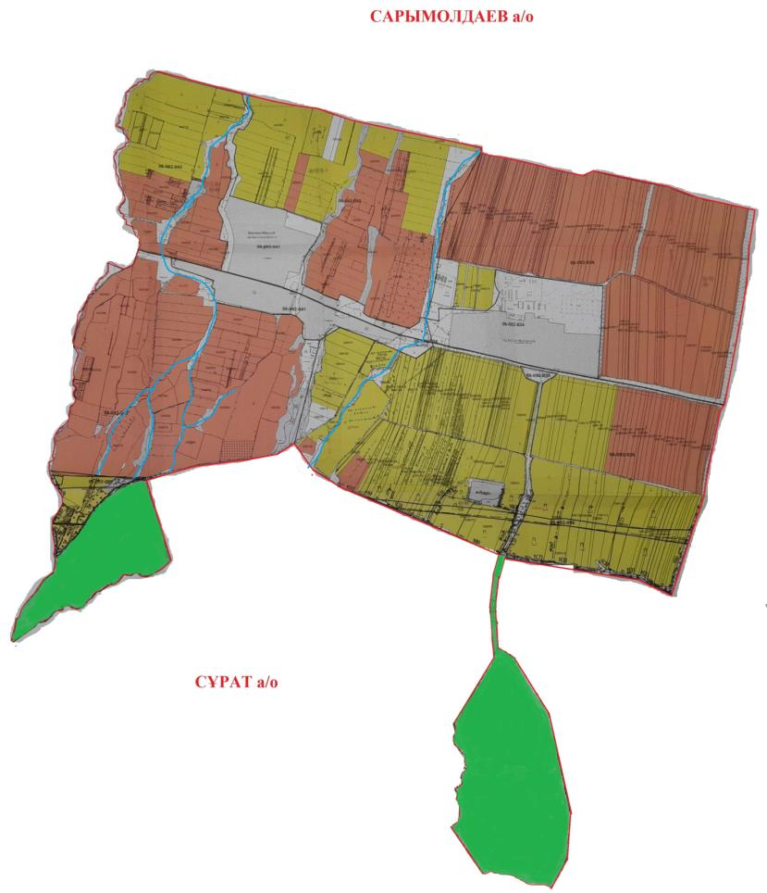

Шартты белгілер:

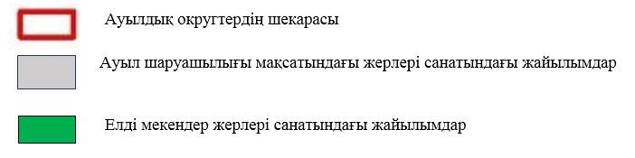

Ақарал ауылдық округі аумағындағы жер учаскелерінің меншік иелері тізімі
№ 1 кесте
№ | Жер учаскелерін жер пайдаланушылардың атауы | Жайылым алаңы, (га) | Түрлері бойынша малдың болуы, (бас) |  |  | Жайылымға қажеттілік нормасы 1 бас, (га) |  |  | Жайылымдардың қажеттілігі, (га) |  |  |  | Артық жайылымдар, (га)
 |  |  | ІҚМ | ҰҚМ | Жы лқы | ІҚМ | ҰҚМ | Жы лқы | ІҚМ | ҰҚМ | Жы лқы | Жиыны(га)
1 | Гулиев Латиф Али Оглы | 15,52 |  |  |  |  |  |  |  |  |  |  | 15,52
2 | Гусейнов Ибрагим Ахметович | 150 |  |  |  |  |  |  |  |  |  |  | 150
3 | ӨК "Ақарал" | 155 |  |  |  |  |  |  |  |  |  |  | 155
 | Қорытынды | 320,52 |  |  |  |  |  |  |  |  |  |  | 320,52
Ақарал ауылдық округі бойынша елді мекендер бөлінісінде
ІҚМ аналық (сауын)мал басын орналастыру үшін жайылымдарды бөлу жөніндегі мәліметтер
№ 2 кесте
№ | Елді мекені | Жайылым алаңы, (га) | Сауын сиырлардың болуы (бас) | Жайылымға қажеттілік нормасы 1 бас, (га) | Жайылымдардың қажеттілігі, (га) | Жайылымдармен қамтамасыз етілмеген (га) | Қажеттіліктің қамтамасыз етілуі, % | Артықшылық, (га)
1 | Ақарал а. | 997 | 610 | 6,2 | 3782 | -2785 |  | -
2 | Сыпатай а. | 4186 | 610 | 6,2 | 3782 | +404
 | Барлығы | 5183,7 | 1220 |  | 7564 | -2381 |  | -
Ескертпе: сауын сиырларға арналған жайылымдық жерлердің жетіспейтін саны -2381 га жер кодексінің 84-бабы 2-тармағының 4-1) тармақшасына сәйкес мемлекет мұқтажы үшін сатып алу есебінен және шалғайдағы жайылымдарға мал көшіру арқылы жетіспеушілік азаятын болады.
Ақарал ауылдық округі бойынша жер учаскелерінің меншік иелері бөлігінде ауыл шаруашылығы малдарының басын орналастыру үшін жайылымдарды қайта бөлу жөніндегі мәліметтер
№ 3 кесте
№ | Елді мекен | Малдың болуы  түрлері бойынша (бас) |  |  | Жайылымға қажеттілік нормасы 1 бас, (га) |  |  | Жайылымдардың қажеттілігі, (га) |  |  |  | Жайылымдарды бөлу | Қажеттіліктің қамтамасыз етілуі, %
 |  | ІҚМ | ҰҚМ | Жы л қы | ІҚМ | ҰҚМ | Жы лқы | ІҚМ | ҰҚМ | Жы л қы | Қорытынды (га)
1 | Ақарал а. | 2394 | 12563 | 1 166 | 6,2 | 1,3 | 6,5 | 14 842,8 | 16 331,9 | 7579 | 38 753,7 | Гулиев Латиф Али Оглы – 15,52 га,  Гусейнов Ибрагим Ахметович – 150 га,  ӨК "Ақарал" – 155  Қорытынды: 320,52 | 1,52
 | Жалпы | 2394 | 12563 | 1 166 |  |  |  | 14 842,8 | 16 331,9 | 7579 | 38 753,7 | 320,52 | 1,52
2-қосымша
басқару жөніндегі жоспарға
жайылымдарды және оларды
пайдалану
Ақарал ауылдық округінде
2022-2024 жылдарға арналған
Жайылым айналымдарының қолайлы схемалары
Ақарал ауылдық округі үшін қолайлы жайылым айналымдарының схемасы
Жылдар | Қоршау 1 | Қоршау 2 | Қоршау 3 | Қоршау 4
2022 | көктемгі-жазғы маусым 1 | Жазғы маусым 2 | Күзгі маусым 3 | Демалушы қоршау
2023 | демалушы  қоршау | көктемгі-жазғы маусым 1 | Жазғы маусым 2 | Күзгі маусым 3
3-қосымша
басқару жөніндегі жоспарға
жайылымдарды және оларды пайдалану
Ақарал ауылдық округінде
2022-2024 жылдарға арналған
Жайылымдардың сыртқы және ішкі шекаралары мен алаңдары көрсетілген Карта, оның ішінде маусымдық, жайылымдық инфрақұрылым объектілері

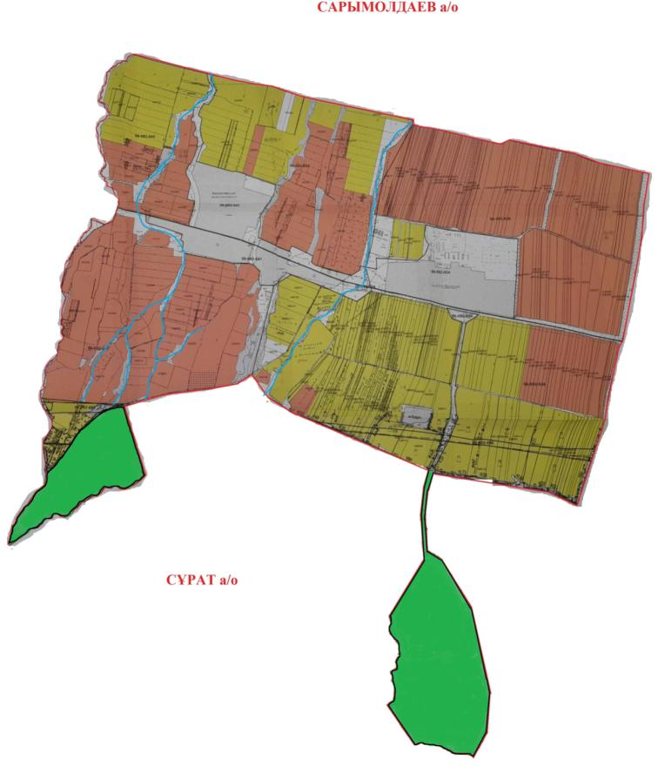

Шартты белгілер:

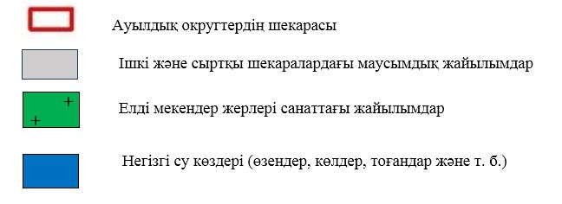

4-қосымша
басқару жөніндегі жоспарға
жайылымдарды және оларды пайдалану
Ақарал ауылдық округінде
2022-2024 жылдарға арналған
Жайылым пайдаланушылардың су тұтыну нормасына сәйкес жасалған су көздеріне (көлдерге, өзендерге, тоғандарға, апандарға, суару немесе суландыру арналарына, құбырлы немесе шахта құдықтарына) қол жеткізу схемасы
Бір ауыл шаруашылығы жануарына су тұтынудың орташа тәуліктік нормасы Қазақстан Республикасы Премьер-Министрінің Орынбасары – Қазақстан Республикасы Ауыл шаруашылығы министрінің 2017 жылғы 24 сәуірдегі № 173 бұйрығымен бекітілген жайылымдарды ұтымды пайдалану қағидаларының 9-тармағына сәйкес айқындалады.
Ақарал ауылдық округінің аумағында суару немесе суландыру каналдары бар.

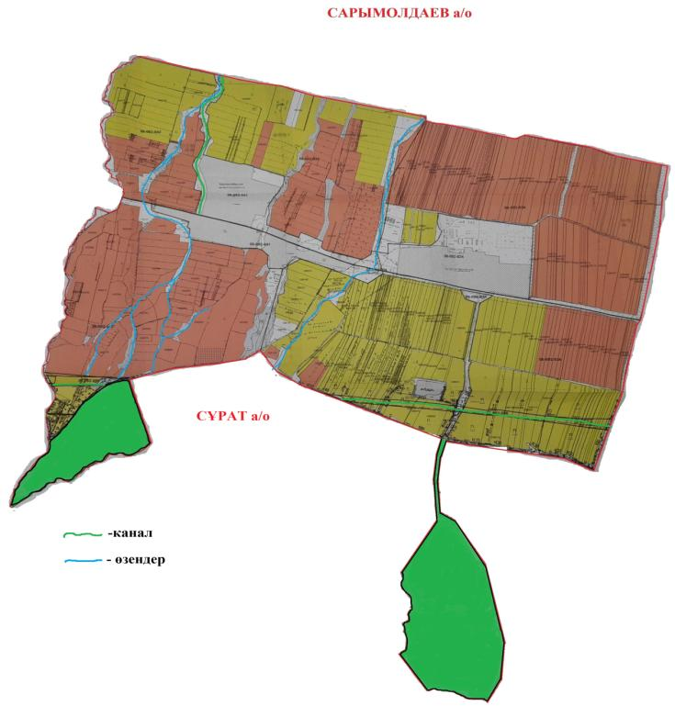

Ақарал ауылдық округінде
2022-2024 жылдарға арналған
жайылымдарды және оларды пайдалану
басқару жөніндегі жоспарға
5-қосымша
Ақарал ауылдық округі -9799,48 гектар

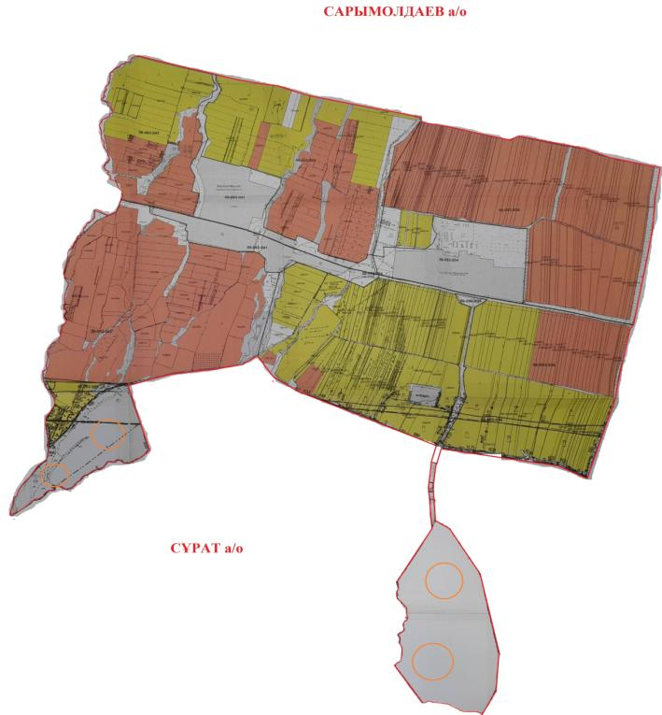



6-қосымша
Ақарал ауылдық округі аумағында орналасқан жайылымдармен қамтамасыз етілмеген жеке және (немесе) заңды тұлғалардың ауылшаруашылығы жануарларының мал басын шалғайдағы жайылымдарға орналастыру схемасы

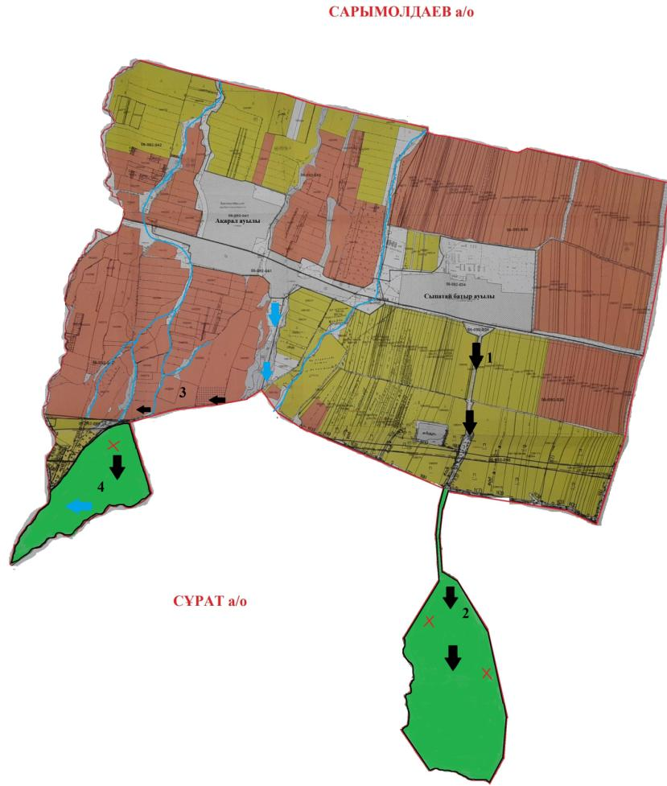

Шартты белгілер:

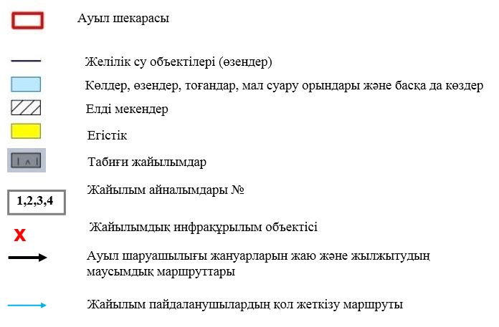

Ақарал ауылдық округінде
2022-2024 жылдарға арналған
жайылымдарды және оларды пайдалану
басқару жөніндегі жоспарға
7-қосымша
Ауыл шаруашылығы жануарларын жаю мен қозғалудың маусымдық бағыттарын белгілейтін жайылымдарды пайдалану жөніндегі күнтізбелік кесте
№ | Ауылдық округ атауы | 2022 жылғы қоршаулар саны |  |  |  | 2023 жылғы қоршаулар саны
 |  | 1 | 2 | 3 | 4 | 1 | 2 | 3 | 4
1 | Ақарал | КЖМ | ЖМ | ДҚ | ЖКМ | КЖМ | ЖМ | ЖКМ | ДҚ
Ескерту: аббревиатуралардың толық жазылуы:
КЖМ – көктемгі-жазғы маусым;
ЖКМ – жазғы-күзгі маусым;
ЖМ – жазғы маусым;
ДҚ – демалушы қоршау
Ақермен ауылдық округінде жайылымдарды басқару және оларды пайдалану жөніндегі 2022-2024 жылдарға арналған жоспар
Ақермен ауданында жайылымдарды басқару және оларды пайдалану жөніндегі 2022-2024 жылдарға арналған жоспар (бұданәрі - жоспар) ҚазақстанРеспубликасының 2001 жылғы 23 қаңтардағы "Қазақстан Республикасындағы жергілікті мемлекеттік басқару және өзін-өзі басқару туралы", 2017 жылғы 20 ақпандағы "Жайылымдар туралы" Заңдарына, Қазақстан Республикасы Премьер-Министрінің Орынбасары-Қазақстан Республикасының Ауылшаруашылығы министрінің 2017 жылдың 24 сәуірдегі № 173 "Жайылымдарды ұтымды пайдалану қағидаларын бекіту туралы" бұйрығына (Нормативті құқықтық актілерді мемлекеттік тіркеу тізілімінде №15090 болып тіркелген), Қазақстан Республикасының Ауыл шаруашылығы министрінің 14 сәуірдегі № 3-3/332 "Жайлымдардың жалпы алаңына жүктеменің рұқсат етілген шекті нормасын бекіту туралы" бұйрығына (Нормативтік құқықтық актілерді мемлекеттік тіркеу тізілімінде № 11064 болып тіркелген) сәйкес әзірленді.
Жоспар жайылымдарды ұтымды пайдалану, азыққа қажеттілікті тұрақты қамтамасыз ету және жайылымдардың тозуын болдырмау мақсатында қабылданады.
Жоспар құрамында:
1) Құқық белгілейтін құжаттар негізінде Ақермен ауылдық округі аумағында жер санаттары, жер учаскелерінің меншік иелері және жер пайдаланушылар бөлінісінде жайылымдардың орналасу схемасы (картасы) (1-қосымша);
2) жайылым айналымдарының қолайлы схемалары (2-қосымша);
3) жайылымдардың, оның ішінде маусымдық, жайылымдық инфрақұрылым объектілерінің сыртқы және ішкі шекаралары мен алаңдары белгіленген карта (3-қосымша););
4) жайылым пайдаланушылардың су тұтыну нормасына сәйкес жасалған су көздеріне (көлдерге, өзендерге, тоғандарға, апандарға, суару немесе суландыру арналарына, құбырлы немесе шахта құдықтарына) қол жеткізу схемасы (4-қосымша););
5) жайылымдары жоқ жеке және (немесе) заңды тұлғалардың ауыл шаруашылығы жануарларының мал басын орналастыру үшін жайылымдарды қайта бөлу және оны берілетін жайылымдарға ауыстыру схемасы (5-қосымша);
6) кент, ауыл, ауылдық округте орналасқан жеке және (немесе) заңды тұлғалардың жайылымдармен қамтамасыз етілмеген ауыл шаруашылығы жануарларының мал басын шалғайдағы жайылымдарда орналастыру схемасы (6-қосымша);
7) Ауыл шаруашылығы жануарларын жаю мен жүріп-тұрудың маусымдық бағыттарын белгілейтін жайылымдарды пайдалану жөніндегі күнтізбелік кесте (7-қосымша).
Жоспар жайылымдарды геоботаникалық тексерудің жай-күйі туралы мәліметтерді, ветеринариялық-санитариялық объектілер туралы мәліметтерді, ауыл шаруашылығы жануарларының мал басының саны туралы деректерді, олардың иелерін көрсете отырып қабылданды - және (немесе) заңды тұлғалар ұсынған өзге де деректер туралы мәліметтерді, ауыл шаруашылығы жануарларының түрлері мен жыныстық-жас топтары бойынша қалыптастырылған табындардың, отарлардың, табындардың саны туралы деректерді, шалғайдағы жайылымдарда жаю үшін ауыл шаруашылығы жануарларының мал басын қалыптастыру туралы мәліметтерді, мәдени және аридті жайылымдарда ауыл шаруашылығы жануарларын жаю ерекшеліктері туралы мәліметтерді, малды айдауға арналған сервитуттар туралы мәліметтерді және мемлекеттік органдар, жеке және (немесе) заңды тұлғалар берген.
Әкімшілік-аумақтық бөлініс бойынша Ақермен ауылдық округінде 4 ауылдық елді мекен бар
Ақермен ауылдық округі аумағының жалпы көлемі 86593 гектар, оның ішінде егістік – 12834 жайылым жерлері – 25339,2га.
Жер санаттары бойынша:
ауыл шаруашылығы мақсатындағы жерлер – 25281
елді мекендердің жері- 2544 гектар:
өнеркәсіп, көлік, байланыс, ғарыш қызметі, қорғаныс, ұлттық қауіпсіздік мұқтажына арналған және ауыл шаруашылығына арналмаған өзге де жер- 173 гектар:
Босалқы жерлер- 378 гектар.
Қазақстан Республикасының оңтүстік шығысында, Алатаудың бөктерінде орналасқан. Шығысында Қырғызстан Республикасы Шу облысының Жайыл ауданымен, солтүстік-шығысында облыстың Шу, солтүстігінде Мойынқұм, оңтүстік-батысында Рысқұлов (бұрынғы Луговой) аудандарымен шектеседі. Ауданның оңтүстігі таулы келеді. Онда Қырғыз Алатауының Мүйіздіқара, Қараауыз, Құмбел, Қасқасу, Үңгірлі, Сандық, Шайсандық, Молалы таулары орналасқан. Ауданның орталығы және солтүстік бөліктері жазық. Солтүстігінде Мойынқұм құмына ұласып кетеді. Жер қойнауынан құрылыс материалдары, жер асты шипалы сулары (Меркі бұлақтары) барланған.
Климаты континенттік, қысы біршама жұмсақ, жазы ыстық. Қаңтардың орташа температурасы –6 – 8°С, шілдеде 20 – 25°С. Жауын-шашынның жылдық орташа мөлшері жазық өңірде 200 – 250 мм, таулы өңірде 450 – 500 мм. Негізгі өзендері: Қайнар, Меркі, Ойтал, Аспара және олардың тармақтары Мөңке, Қызтоғансай, Тоғайтал, Қарақау, т.б. Өзендердің барлығы Қырғыз Алатауының солтүстік беткейінен бастау алып ауданның орталық бөлігін кесіп ағатын Қорағаты өзеніне құяды. Тау бөктерінде қара, қызғылт қоңыр, жазықта сұр, бозғылт сұр, шалғынды сұр және құмды топырақ таралған. Кейбір жерлерінде сор, сортаң топырақ кездеседі.
2021 жылдың 1 қарашасына Ақермен ауылдық округінде (халықтың жеке ауласы және ЖШС, ШҚ) ірі қара 1170 бас оның ішінде 368 бас аналық мал, 29123 бас ұсақ мал, 1006 бас жылқы бар.
Жайылым көлемі 25339,2 гектарды құрайды.
Ақермен ауылдық округінің ЖШС, шаруа және фермерлік қожалықтарындағы мал басы: ірі қара 100 бас, ұсақ қара 11138 бас, 301 бас жылқы.
ЖШС, шаруа және фермер қожалықтарының жайылым алаңы 23351 гектарды құрайды.
Ақермен ауылдық округінің елді мекен тұрғындарындағы мал басы: ірі қара 1070 бас, ұсақ қара 17985 бас, 705 бас жылқы.
Ақермен ауылдық округі бойынша елді мекен шегінде ауыл шаруашылығы малдарын қамтамасыз ету үшін барлығы 1988,2 гектар жайылымдық жерлер бар.
Ақермен ауылдық округінде мал айдауға арналған сервитуттар орнатылмаған.
Жоғарыда баяндалғанның негізінде, Қазақстан Республикасының "Жайылымдар туралы" Заңының 15 бабына сәйкес жергілікті халықтың мұқтаждығы үшін Ақермен ауылына) ауыл шаруашылығы жануарларының аналық (сауын) мал басын ұстау бойынша 1988,2 га көлемінде, жүктеме нормасы 4 га/бас болғанда қажеттілік 8811 гақұрайды. Жайылымдық жерлердің қалыптасқан қажеттілігін Мемлекет мұқтажы үшін жерлерді сатып алу есебінен толықтыру қажет.
Жергілікті халықтың басқа ауыл шаруашылығы малдарын жаю бойынша жайылымдық жерлердің қажеттілігі 34597 га, ІҚМ басына жүктеме нормасы 6,2 га / бас болғанда, Ұсақ мал – 1,3 га / бас, жылқы – 6,5 га/ бас.
Қажеттілік:
ІҚМ үшін- 1070 бас. * 6,2 га/бас.= 6634 га;
ұсақ мал үшін-17985 бас. * 1,3 га/бас.= 23380,5 га;
жылқыүшін- 705 бас * 6,5 га / гол.= 4582,5 га.
6634+23380,5+4582,5=34597 га.
Жайылым көлемінде 5944 га келесі ШҚ-ң, ЖШС-ң жерлеріне жаю жоспарланады: А.С.Аспетов – 150 га, М.Құралиев – 170 га, "Меркі асыл тұқымды зауыты" АҚ - 5500 га, Подхоз ПМК - 124 га.
Осы Жоспардың 5 – қосымшасына сәйкес, Ақермен ауылдық округінің жергілікті халқының ауыл шаруашылығы жануарларының мал басын Ақермен ауылдық округінің шалғайдағы жайылымдарына ауыстыру есебінен 2867 га жайылымдық жерлердің қалған қажеттілігін өтеу қажет
Ақермен ауылдық округінде жайылымдарды
басқару және оларды пайдалану жөніндегі
2022-2024 жылдарға арналған жоспарға
1 – қосымша
Ақермен ауылдық округінің аумағында жайылымдардың орналасу схемасы (картасы) жер санаттары, жер учаскелерінің меншік иелері және жер пайдаланушылар бөлінісінде құқық белгілейтін құжаттар негізінде

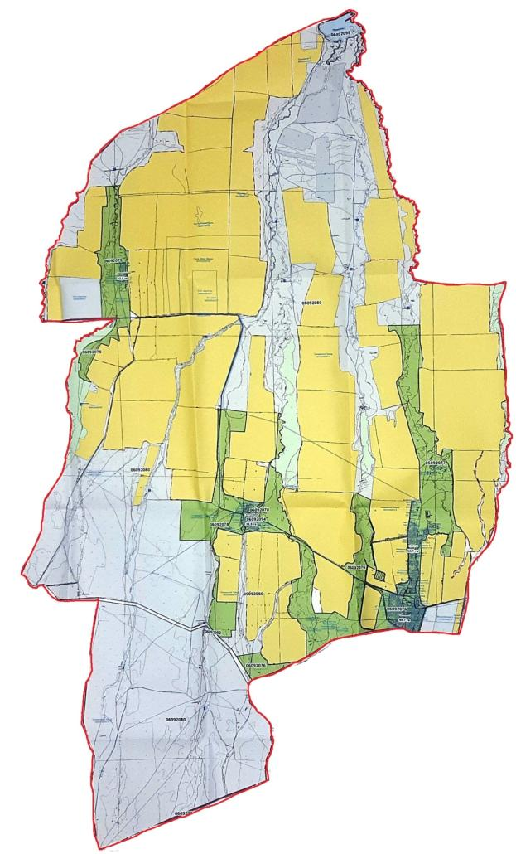

Шартты белгілер:

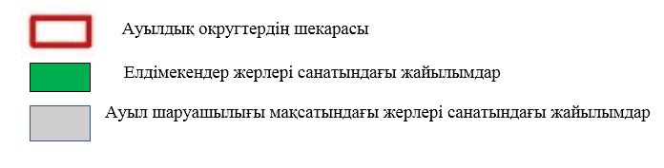

Ақермен ауылдық округі аумағындағы жер учаскелерінің меншік иелері тізімі
№ 1 кесте
№ | Жер учаскелерін жер пайдаланушылардың атауы | Жайылым алаңы, (га) | Түрлері бойынша малдың болуы, (бас) |  |  | Жайылымға қажеттілік нормасы 1 бас, (га) |  |  | Жайылымдардың қажеттілігі, (га) |  |  |  | Артық жайылымдар, (га)
 |  |  | ІҚМ | ҰҚМ | Жы лқы | ІҚМ | ҰҚМ | Жы лқы | ІҚМ | ҰҚМ | Жы л қы | Жиыны(га)
1 | А.С.Аспетов | 150 | 100 |  | 3 | 6,2 |  | 6,5 | 620 |  | 19,5 | 639,5 | -
2 | М.Құралиев | 170 |  | 600 | 20 |  | 1,3 | 6,5 |  | 780 | 130 | 910 | -
3 | АҚ "Меркі" | 5 500 |  | 10 538 | 278 |  | 1,3 | 6,5 |  | 13 699,4 | 1 807 | 15 506,4 | -
4 | Подхоз ПМК | 124 |  |  |  |  |  |  |  |  |  |  | 124
 | Қорытынды | 5 944 | 100 | 11 138 | 301 |  |  |  | 620 | 14 479,4 | 1 956, 5 | 17 055,9 | 124
Ақермен ауылдық округі бойынша елді мекендер бөлінісінде
ІҚМ аналық (сауын)мал басын орналастыру үшін жайылымдарды бөлу жөніндегі мәліметтер
№ 2 кесте
№ | Елді мекені | Жайылым алаңы, (га) | Сауын сиырлардың болуы (бас) | Жайылымға қажеттілік нормасы 1 бас, (га) | Жайылымдардың қажеттілігі, (га) | Жайылымдармен қамтамасыз етілмеген (га) | Қажеттіліктің қамтамасыз етілуі, % | Артықшылық, (га)
1 | Ақермен а. | 521 | 235 | 6,2 | 1457 | - 936 |  | -
2 | Ақкөз қайнар | 398 | 42 | 6,2 | 260,4 | + 138
3 | Алтын арық | 631 | 91 | 6,2 | 564,2 | + 67
4 | Кентай | 437 | 115 | 6,2 | 713 | - 276
 | Барлығы | 1988 | 483 |  | 2994,6 | -1007 |  | -
Ескертпе: сауын сиырларға арналған жайылымдық жерлердің жетіспейтін саны -1007 га жер кодексінің 84-бабы 2-тармағының 4-1) тармақшасына сәйкес мемлекет мұқтажы үшін сатып алу есебінен және шалғайдағы жайылымдарға мал көшіру арқылы жетіспеушілік азаятын болады.
Ақермен ауылдық округі бойынша жер учаскелерінің меншік иелері бөлігінде ауыл шаруашылығы малдарының басын орналастыру үшін жайылымдарды қайта бөлу жөніндегі мәліметтер
№ 3 кесте
№ | Елді мекен | Малдың болуы  түрлері бойынша (бас) |  |  | Жайылымға қажеттілік нормасы 1 бас, (га) |  |  | Жайылымдардың қажеттілігі, (га) |  |  |  | Жайылымдарды бөлу | Қажеттіліктіңқамтамасызетілуі, %
 |  | ІҚМ | ҰҚМ | Жы лқы | ІҚМ | ҰҚМ | Жы л қы | ІҚМ | ҰҚМ | Жы л қы | Қорытынды (га)
1 | Ақермен а. | 1070 | 17 985 | 705 | 6,2 | 1,3 | 6,5 | 6634 | 23 380,5 | 4 582,5 | 34 597 | Подхоз ПМК -124 га  Қорытынды: 124 га
 | Жалпы | 1070 | 17 985 | 705 |  |  |  | 6634 | 23 380,5 | 4 582,5 | 34 597 | 124
2-қосымша
басқару жөніндегі жоспарға
жайылымдарды және оларды пайдалану
Ақермен ауылдық округінде
2022-2024 жылдарға арналған
Жайылым айналымдарының қолайлы схемалары
Ақермен ауылдық округі үшін қолайлы жайылым айналымдарының схемасы
Жылдар | Қоршау 1 | Қоршау 2 | Қоршау 3 | Қоршау 4
2022 | көктемгі-жазғымаусым1 | Жазғы маусым 2 | Күзгі маусым 3 | Демалушы қоршау
2025 | демалушы  қоршау | көктемгі-жазғымаусым1 | Жазғы маусым 2 | Күзгі маусым 3
3-қосымша
басқару жөніндегі жоспарға
жайылымдарды және оларды пайдалану
Ақермен ауылдық округінде
2022-2024 жылдарға арналған
Жайылымдардың сыртқы және ішкі шекаралары мен алаңдары көрсетілген Карта, оның ішінде маусымдық, жайылымдық инфрақұрылым объектілері

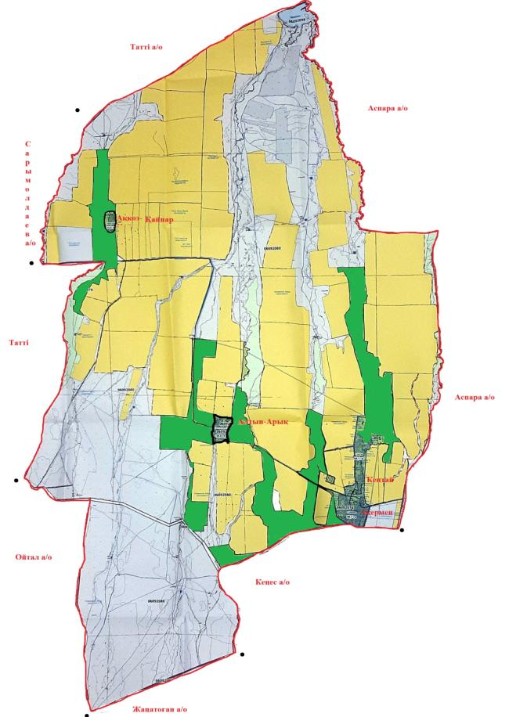

Шартты белгілер:

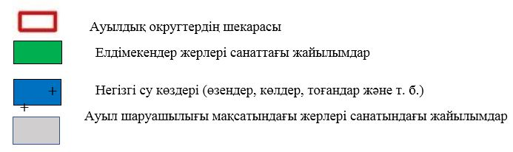

4-қосымша
басқару жөніндегі жоспарға
жайылымдарды және оларды пайдалану
Ақермен ауылдық округінде
2022-2024 жылдарға арналған
Жайылым пайдаланушылардың су тұтыну нормасына сәйкес жасалған су көздеріне (көлдерге, өзендерге, тоғандарға, апандарға, суару немесе суландыру арналарына, құбырлы немесе шахта құдықтарына) қол жеткізу схемасы
Бір ауыл шаруашылығы жануарына су тұтынудың орташа тәуліктік нормасы Қазақстан Республикасы Премьер-Министрінің Орынбасары – Қазақстан Республикасы Ауыл шаруашылығы министрінің 2017 жылғы24 сәуірдегі №173 бұйрығымен бекітілген жайылымдарды ұтымды пайдалану қағидаларының 9-тармағына сәйкес айқындалады.
Ақермен ауылдық округінің аумағында суару немесе суландыру каналдары бар.

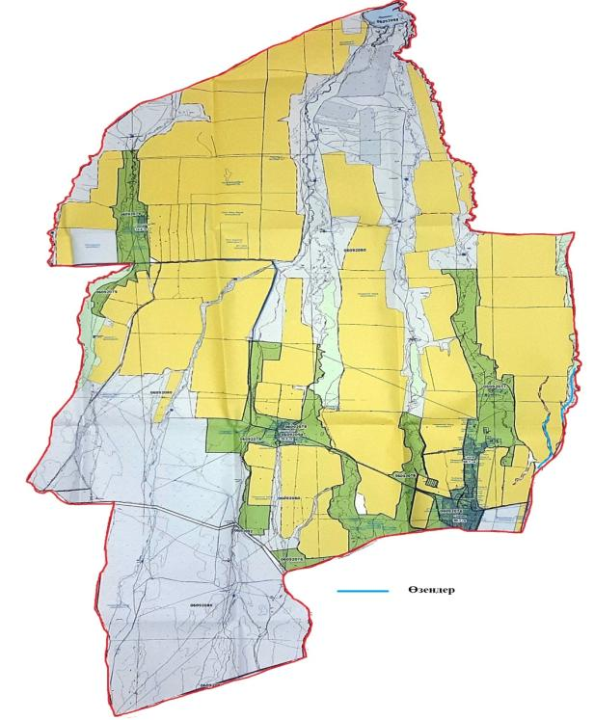

Ақермен ауылдық округінде
2022-2024 жылдарға арналған
жайылымдарды және оларды пайдалану
басқару жөніндегі жоспарға
5-қосымша
Ақермен ауылдық округі-2867 гектар

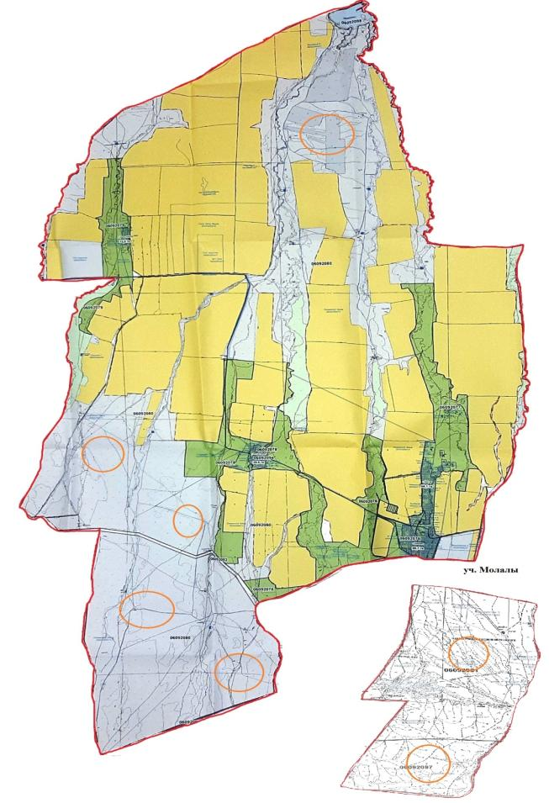

Шартты белгілер:



6-қосымша
Ақермен ауылдық округі аумағында орналасқан жайылымдармен қамтамасыз етілмеген жеке және (немесе) заңды тұлғалардың ауылшаруашылығы жануарларының мал басын шалғайдағы жайылымдарға орналастыру схемасы

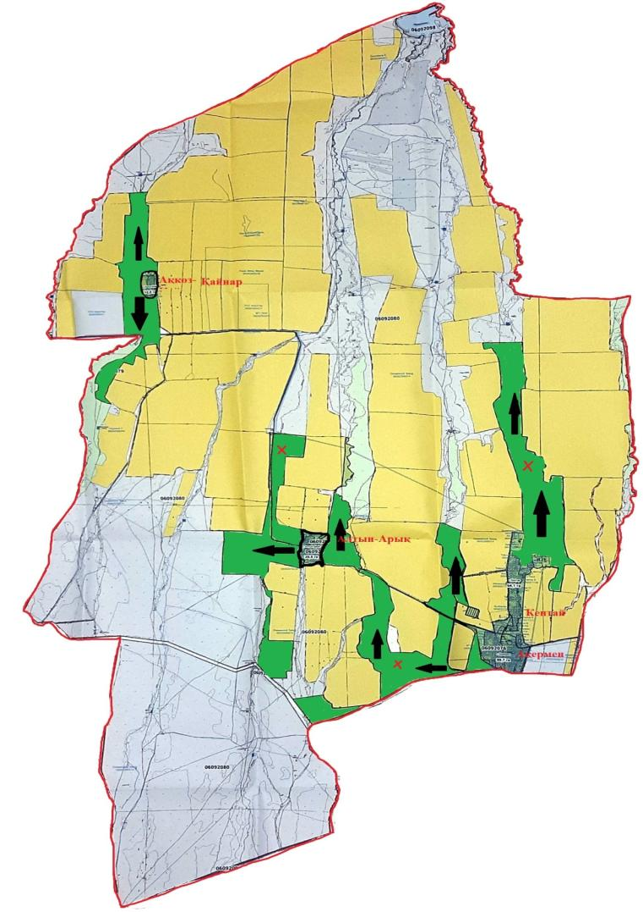

Шартты белгілер:

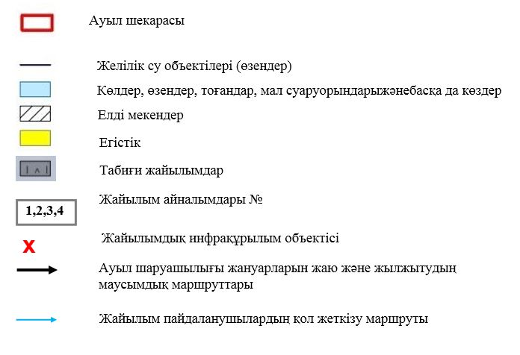

Ақермен ауылдық округінде
2022-2024 жылдарға арналған
жайылымдарды және оларды пайдалану
басқару жөніндегі жоспарға
7-қосымша
Ауыл шаруашылығы жануарларын жаю мен қозғалудың маусымдық бағыттарын белгілейтін жайылымдарды пайдалану жөніндегі күнтізбелік кесте
№ | Ауылдық округ атауы | 2022 жылғы қоршаулар саны |  |  |  | 2023 жылғы қоршаулар саны
 |  | 1 | 2 | 3 | 4 | 1 | 2 | 3 | 4
1 | Ақермен | КЖМ | ЖМ | ДҚ | ЖКМ | КЖМ | ЖМ | ЖКМ | ДҚ
Ескерту: аббревиатуралардың толық жазылуы:
КЖМ –көктемгі-жазғы маусым;
ЖКМ – жазғы-күзгі маусым;
ЖМ – жазғы маусым;
ДҚ – демалушы қоршау
Ақтоған ауылдық округінде жайылымдарды басқару және оларды пайдалану жөніндегі 2022-2024 жылдарға арналған жоспар
Ақтоған ауданында жайылымдарды басқару және оларды пайдалану жөніндегі 2022-2024 жылдарға арналған жоспар (бұдан әрі - жоспар) Қазақстан Республикасының 2001 жылғы 23 қаңтардағы "Қазақстан Республикасындағы жергілікті мемлекеттік басқару және өзін-өзі басқару туралы", 2017 жылғы 20 ақпандағы "Жайылымдар туралы" Заңдарына, Қазақстан Республикасы Премьер-Министрінің Орынбасары-Қазақстан Республикасының Ауыл шаруашылығы министрінің 2017 жылдың 24 сәуірдегі № 173 "Жайылымдарды ұтымды пайдалану қағидаларын бекіту туралы" бұйрығына (Нормативті құқықтық актілерді мемлекеттік тіркеу тізілімінде №15090 болып тіркелген), Қазақстан Республикасының Ауыл шаруашылығы министрінің 14 сәуірдегі № 3-3/332 "Жайлымдардың жалпы алаңына жүктеменің рұқсат етілген шекті нормасын бекіту туралы" бұйрығына (Нормативтік құқықтық актілерді мемлекеттік тіркеу тізілімінде № 11064 болып тіркелген) сәйкес әзірленді.
Жоспар жайылымдарды ұтымды пайдалану, азыққа қажеттілікті тұрақты қамтамасыз ету және жайылымдардың тозуын болдырмау мақсатында қабылданады.
Жоспар құрамында:
1) Құқық белгілейтін құжаттар негізінде Ақтоған ауылдық округі аумағында жер санаттары, жер учаскелерінің меншік иелері және жер пайдаланушылар бөлінісінде жайылымдардың орналасу схемасы (картасы) (1-қосымша);
2) жайылым айналымдарының қолайлы схемалары (2-қосымша);
3) жайылымдардың, оның ішінде маусымдық, жайылымдық инфрақұрылым объектілерінің сыртқы және ішкі шекаралары мен алаңдары белгіленген карта (3-қосымша););
4) жайылым пайдаланушылардың су тұтыну нормасына сәйкес жасалған су көздеріне (көлдерге, өзендерге, тоғандарға, апандарға, суару немесе суландыру арналарына, құбырлы немесе шахта құдықтарына) қол жеткізу схемасы (4-қосымша););
5) жайылымдары жоқ жеке және (немесе) заңды тұлғалардың ауыл шаруашылығы жануарларының мал басын орналастыру үшін жайылымдарды қайта бөлу және оны берілетін жайылымдарға ауыстыру схемасы (5-қосымша);
6) кент, ауыл, ауылдық округте орналасқан жеке және (немесе) заңды тұлғалардың жайылымдармен қамтамасыз етілмеген ауыл шаруашылығы жануарларының мал басын шалғайдағы жайылымдарда орналастыру схемасы (6-қосымша);
7) Ауыл шаруашылығы жануарларын жаю мен жүріп-тұрудың маусымдық бағыттарын белгілейтін жайылымдарды пайдалану жөніндегі күнтізбелік кесте (7-қосымша).
Жоспар жайылымдарды геоботаникалық тексерудің жай-күйі туралы мәліметтерді, ветеринариялық-санитариялық объектілер туралы мәліметтерді, ауыл шаруашылығы жануарларының мал басының саны туралы деректерді, олардың иелерін көрсете отырып қабылданды - және (немесе) заңды тұлғалар ұсынған өзге де деректер туралы мәліметтерді, ауыл шаруашылығы жануарларының түрлері мен жыныстық-жас топтары бойынша қалыптастырылған табындардың, отарлардың, табындардың саны туралы деректерді, шалғайдағы жайылымдарда жаю үшін ауыл шаруашылығы жануарларының мал басын қалыптастыру туралы мәліметтерді, мәдени және аридті жайылымдарда ауыл шаруашылығы жануарларын жаю ерекшеліктері туралы мәліметтерді, малды айдауға арналған сервитуттар туралы мәліметтерді және мемлекеттік органдар, жеке және (немесе) заңды тұлғалар берген.
Әкімшілік-аумақтық бөлініс бойынша Ақтоған ауылдық округінде 2 ауылдық елді мекен бар.
Ақтоған ауылдық округі аумағының жалпы көлемі 86888,17 гектар, оның ішінде егістік – 6111 га жайылым жерлері – 21170
Жер санаттары бойынша:
ауыл шаруашылығы мақсатындағы жерлер – 13273,39 гектар;
елді мекендердің жері-2003,1905 гектар;
өнеркәсіп, көлік, байланыс, ғарыш қызметі, қорғаныс, ұлттық қауіпсіздік мұқтажына арналған және ауыл шаруашылығына арналмаған өзге де жер-88,1496 гектар;
Босалқы жерлер-1077,4107 гектар.
Қазақстан Республикасының оңтүстік шығысында, Алатаудың бөктерінде орналасқан. Шығысында Қырғызстан Республикасы Шу облысының Жайыл ауданымен, солтүстік-шығысында облыстың Шу, солтүстігінде Мойынқұм, оңтүстік-батысында Рысқұлов (бұрынғы Луговой) аудандарымен шектеседі. Ауданның оңтүстігі таулы келеді. Онда Қырғыз Алатауының Мүйіздіқара, Қараауыз, Құмбел, Қасқасу, Үңгірлі, Сандық, Шайсандық, Молалы таулары орналасқан. Ауданның орталығы және солтүстік бөліктері жазық. Солтүстігінде Мойынқұм құмына ұласып кетеді. Жер қойнауынан құрылыс материалдары, жер асты шипалы сулары (Меркі бұлақтары) барланған.
Климаты континенттік, қысы біршама жұмсақ, жазы ыстық. Қаңтардың орташа температурасы –6 – 8°С, шілдеде 20 – 25°С. Жауын-шашынның жылдық орташа мөлшері жазық өңірде 200 – 250 мм, таулы өңірде 450 – 500 мм. Негізгі өзендері: Қайнар, Меркі, Ойтал, Аспара және олардың тармақтары Мөңке, Қызтоғансай, Тоғайтал, Қарақау, т.б. Өзендердің барлығы Қырғыз Алатауының солтүстік беткейінен бастау алып ауданның орталық бөлігін кесіп ағатын Қорағаты өзеніне құяды. Тау бөктерінде қара, қызғылт қоңыр, жазықта сұр, бозғылт сұр, шалғынды сұр және құмды топырақ таралған. Кейбір жерлерінде сор, сортаң топырақ кездеседі.
2021 жылдың 1 қарашасына Ақтоған ауылдық округінде (халықтың жеке ауласы және ЖШС, ШҚ) ірі қара 4233 бас, оның ішінде 2265 бас аналық мал, 38399 бас ұсақ мал, 2354 бас жылқы бар.
Жайылым көлемі 21170 гектарды құрайды.
Ақтоған ауылдық округінің ЖШС, шаруа және фермерлік қожалықтарындағы мал басы: ірі қара 2831 бас, ұсақ қара 22576 бас, 1221 бас жылқы.
ЖШС, шаруа және фермер қожалықтарының жайылым алаңы 19441 гектарды құрайды.
Ақтоған ауылдық округінің елді мекен тұрғындарындағы мал басы: ірі қара 2002 бас, ұсақ қара 15823 бас, 1133 бас жылқы.
Ақтоған ауылдық округі бойынша елді мекен шегінде ауыл шаруашылығы малдарын қамтамасыз ету үшін барлығы 1728,9 гектар жайылымдық жерлер бар
Ақтоған ауылдық округінде мал айдауға арналған сервитуттар орнатылмаған.
Жоғарыда баяндалғанның негізінде, Қазақстан Республикасының "Жайылымдар туралы" Заңының 15 бабына сәйкес жергілікті халықтың мұқтаждығы үшін (Ақтоған ауылына) ауыл шаруашылығы жануарларының аналық (сауын) мал басын ұстау бойынша 1728,9 га көлемінде, жүктеме нормасы 4 га/бас болғанда қажеттілік 7727 га құрайды. Жайылымдық жерлердің қалыптасқан қажеттілігін Мемлекет мұқтажы үшін жерлерді сатып алу есебінен толықтыру қажет.
Жергілікті халықтың басқа ауыл шаруашылығы малдарын жаю бойынша жайылымдық жерлердің қажеттілігі 21 049 га, ІҚМ басына жүктеме нормасы 6,2 га / бас болғанда., Ұсақ мал – 1,3 га / бас., жылқы –6,5 га/ бас.
Қажеттілік:
ІҚМ үшін 470 бас. * 6,2 га/бас.=2914 га;
ұсақ мал үшін-11300 бас. * 1,3 га/бас.= 14,690 га;
жылқы үшін-530 бас. * 6,5 га / гол.= 3445,0 га.
2914+14 690+3445= 21049 га.
Жайылым көлемінде, 1243,46 га.келесі ШҚ-ң, ЖШС-ң жерлеріне жаю жоспарланады: А. Алакозов– 163,96 га, Р. Жабагиева -122га, Н. Омаров – 120 га, Т. Шопшекбаева -100,0 га, С. Мамаев-375 К. Шиников 107,5 К. Тажиева – 155, Т. Усенов – 100 га
Осы Жоспардың 5 – қосымшасына сәйкес, Ақтоған ауылдық округінің жергілікті халқының ауыл шаруашылығы жануарларының мал басын Ақтоған ауылдық округінің шалғайдағы жайылымдарына ауыстыру есебінен 6484 га жайылымдық жерлердің қалған қажеттілігін өтеу қажет.
Ақтоған ауылдық округінде жайылымдарды
басқару және оларды пайдалану жөніндегі
2022-2024 жылдарға арналған жоспарға
1 – қосымша
Ақтоған ауылдық округінің аумағында жайылымдардың орналасу схемасы (картасы) жер санаттары, жер учаскелерінің меншік иелері және жер пайдаланушылар бөлінісінде құқық белгілейтін құжаттар негізінде

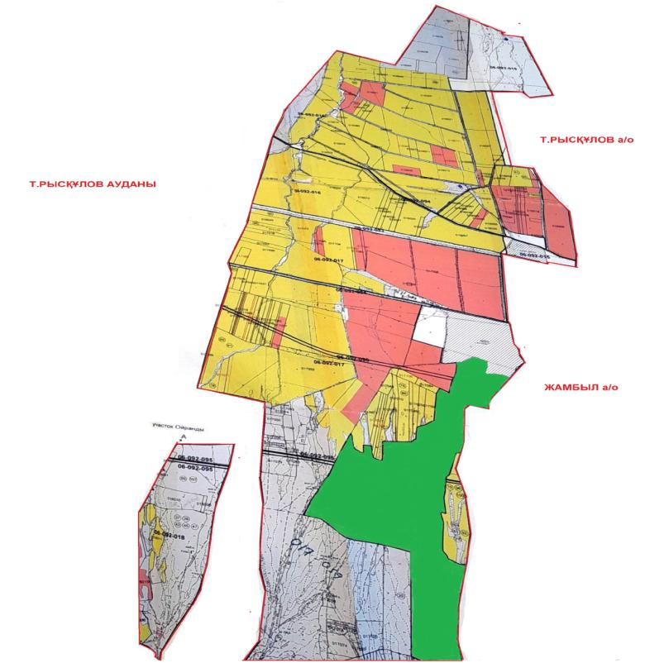

Шартты белгілер:

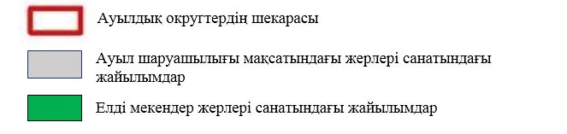

Ақтоған ауылдық округі аумағындағы жер учаскелерінің меншік иелері тізімі
№ 1 кесте
№ | Жер учаскелерін жер пайдаланушылардың атауы | Жайылым алаңы, (га) | Түрлері бойынша малдың болуы, (бас) |  |  | Жайылымға қажеттілік нормасы 1 бас, (га) |  |  | Жайылымдардың қажеттілігі, (га) |  |  |  | Артық жайылымдар, (га)
 |  |  | ІҚМ | ҰҚМ | Жы лқы | ІҚМ | ҰҚМ | Жы л қы | ІҚМ | ҰҚМ | Жы л қы | Жиыны(га)
1 | А. Алакозов | 163,96 |  | 607 | 4 |  | 1,3 | 6,5 |  | 789 | 26 | 815 | -
2 | Р. Жабагиева | 122 | 12 | 17 |  | 6,2 | 1,3 |  | 74,4 | 21,1 |  | 96,5 | -
3 | Н. Омаров | 120 | 7 |  | 3 | 6,2 |  | 6,5 | 43,4 |  | 19,5 | 62,9 | -
4 | Т. Шопшекбаева | 100,0 | 2 | 251 | 2 | 6,2 | 1,3 | 6,5 | 12,4 | 326,3 | 13 | 351,7 | -
5 | С. Мамаев | 375 |  |  |  |  |  |  |  |  |  |  | 375
6 | К. Шиников | 107,5 |  |  |  |  |  |  |  |  |  |  | 107,5
7 | К. Тажиева | 155 |  |  |  |  |  |  |  |  |  |  | 155
8 | Т. Усенов | 100 |  |  |  |  |  |  |  |  |  |  | 100
 | Қорытынды | 1243 | 21 | 875 | 11 |  |  |  | 130,2 | 1136,4 | 58,5 | 1326,1 | 737,5
Ақтоған ауылдық округі бойынша елді мекендер бөлінісінде
ІҚМ аналық (сауын)мал басын орналастыру үшін жайылымдарды бөлу жөніндегі мәліметтер
№ 2 кесте
№ | Елді мекені | Жайылым алаңы, (га) | Сауын сиырлардың болуы (бас) | Жайылымға қажеттілік нормасы 1 бас, (га) | Жайылымдардың қажеттілігі, (га) | Жайылымдармен қамтамасыз етілмеген (га) | Қажеттіліктің қамтамасыз етілуі, % | Артықшылық, (га)
1 | Ақтоған а. | 1131 | 180 | 6,2 | 1116 | 15 |  | -
2 | Қазақ дихан а. | 597 | 70 | 6,2 | 434 | 163
 | Барлығы | 1728 | 250 |  | 1550 | 178 |  | -
Ақтоған ауылдық округі бойынша жер учаскелерінің меншік иелері бөлігінде ауыл шаруашылығы малдарының басын орналастыру үшін жайылымдарды қайта бөлу жөніндегі мәліметтер
№ 3 кесте
№ | Елді мекен | Малдың болуы  түрлері бойынша (бас) |  |  | Жайылымға қажеттілік нормасы 1 бас, (га) |  |  | Жайылымдардың қажеттілігі, (га) |  |  |  | Жайылымдарды бөлу | Қажеттіліктің қамтамасыз етілуі, %
 |  | ІҚМ | ҰҚМ | Жы лқы | ІҚМ | ҰҚМ | Жы л қы | ІҚМ | ҰҚМ | Жы л қы | Қорытынды (га)
1 | Ақтоған | 470 | 11 300 | 530 | 6,2 | 1,3 | 6,5 | 2914 | 14, 690 | 3445 | 21 049 | С. Мамаев-375  К. Шиников -107,5  К. Тажиев-155  Т. Усенов -100  Қорытынды: 737,5 | 3,3
 | Жалпы | 470 | 11 300 | 530 |  |  |  | 2914 | 14, 690 | 3445 | 21 049 | 737,5 | 3,3
2-қосымша
басқару жөніндегі жоспарға
жайылымдарды және оларды пайдалану
Ақтоған ауылдық округінде
2022-2024 жылдарға арналған
Жайылым айналымдарының қолайлы схемалары
Ақтоған ауылдық округі үшін қолайлы жайылым айналымдарының схемасы
Жылдар | Қоршау 1 | Қоршау 2 | Қоршау 3 | Қоршау 4
2022 | көктемгі-жазғы маусым 1 | Жазғы маусым 2 | Күзгі маусым 3 | Демалушы қоршау
2025 | демалушы  қоршау | көктемгі-жазғы маусым 1 | Жазғы маусым 2 | Күзгі маусым 3
3-қосымша
басқару жөніндегі жоспарға
жайылымдарды және оларды пайдалану
Ақтоған ауылдық округінде
2022-2024 жылдарға арналған
Жайылымдардың сыртқы және ішкі шекаралары мен алаңдары көрсетілген Карта, оның ішінде маусымдық, жайылымдық инфрақұрылым объектілері

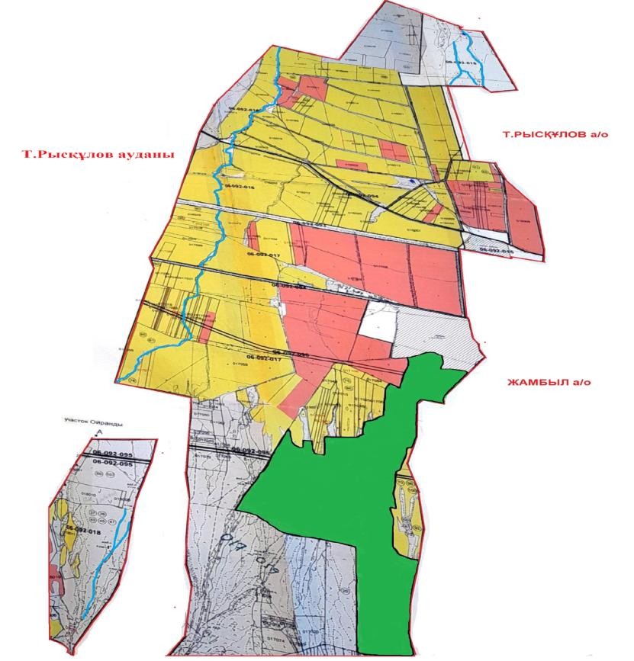

Шартты белгілер:

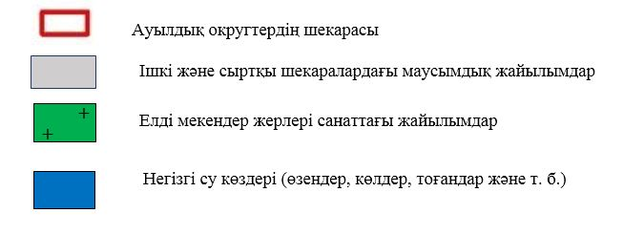

4-қосымша
басқару жөніндегі жоспарға
жайылымдарды және оларды пайдалану
Ақтоған ауылдық округінде
2022-2024 жылдарға арналған
Жайылым пайдаланушылардың су тұтыну нормасына сәйкес жасалған су көздеріне (көлдерге, өзендерге, тоғандарға, апандарға, суару немесе суландыру арналарына, құбырлы немесе шахта құдықтарына) қол жеткізу схемасы
Бір ауыл шаруашылығы жануарына су тұтынудың орташа тәуліктік нормасы Қазақстан Республикасы Премьер-Министрінің Орынбасары – Қазақстан Республикасы Ауыл шаруашылығы министрінің 2017 жылғы 24 сәуірдегі № 173 бұйрығымен бекітілген жайылымдарды ұтымды пайдалану қағидаларының 9-тармағына сәйкес айқындалады.
Ақтоған ауылдық округінің аумағында суару немесе суландыру каналдары бар.

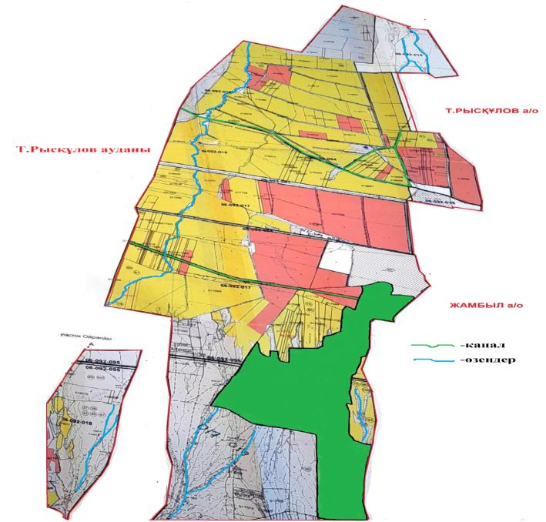

Ақтоған ауылдық округінде
2022-2024 жылдарға арналған
жайылымдарды және оларды пайдалану
басқару жөніндегі жоспарға
5-қосымша
Ақтоған ауылдық округі -6484 гектар

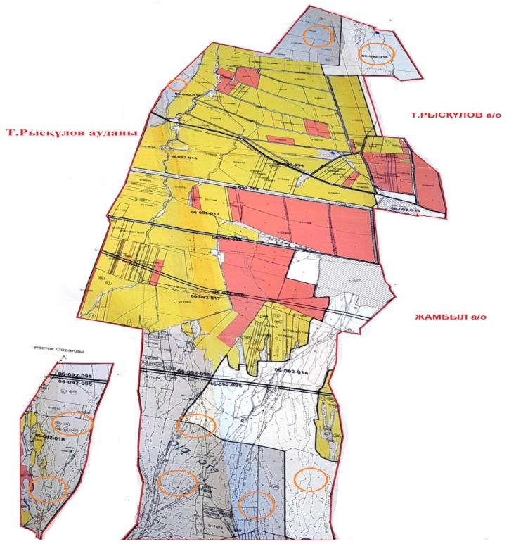

Шартты белгілер:



6-қосымша
Ақтоған ауылдық округі аумағында орналасқан жайылымдармен қамтамасыз етілмеген жеке және (немесе) заңды тұлғалардың ауылшаруашылығы жануарларының мал басын шалғайдағы жайылымдарға орналастыру схемасы

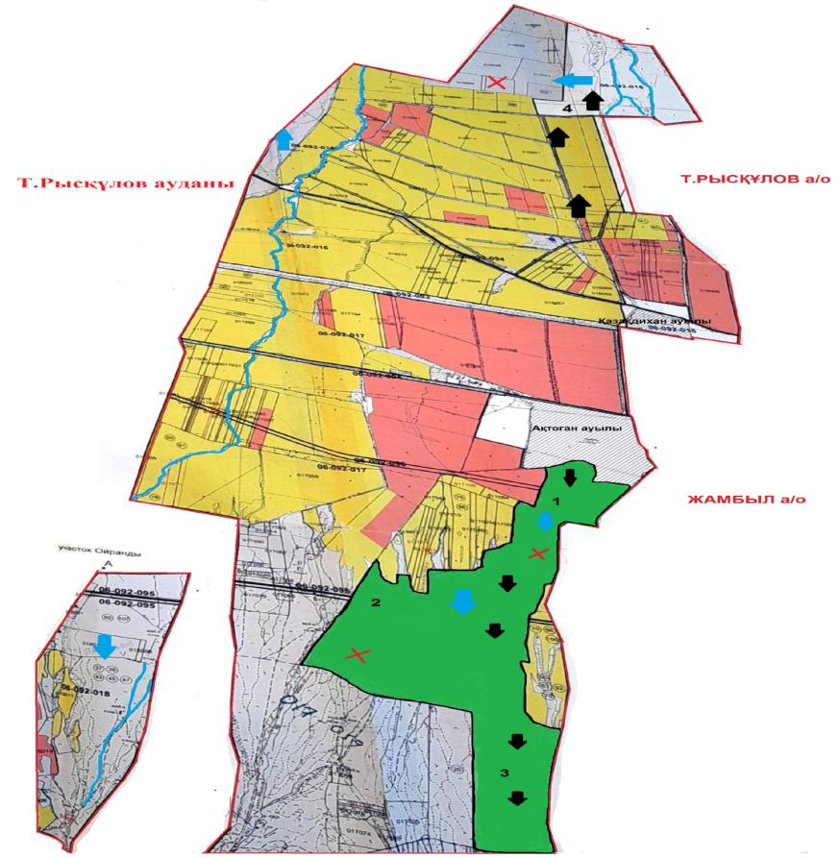

Шартты белгілер:

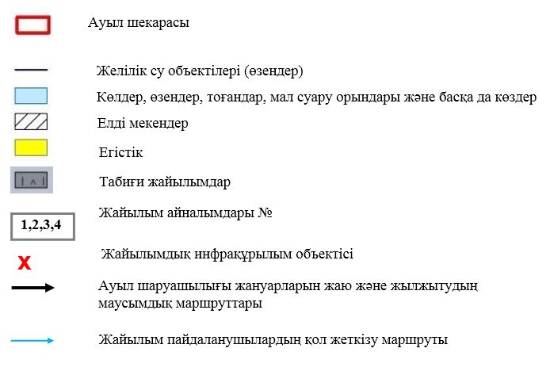

Ақтоған ауылдық округінде
2022-2024 жылдарға арналған
жайылымдарды және оларды пайдалану
басқару жөніндегі жоспарға
7-қосымша
Ауыл шаруашылығы жануарларын жаю мен қозғалудың маусымдық бағыттарын белгілейтін жайылымдарды пайдалану жөніндегі күнтізбелік кесте
№ | Ауылдық округ атауы | 2022 жылғы қоршаулар саны |  |  |  | 2025 жылғы қоршаулар саны
 |  | 1 | 2 | 3 | 4 | 1 | 2 | 3 | 4
1 | Ақтоған | КЖМ | ЖМ | ДҚ | ЖКМ | КЖМ | ЖМ | ЖКМ | ДҚ
Ескерту: аббревиатуралардың толық жазылуы:
КЖМ – көктемгі-жазғы маусым;
ЖКМ – жазғы-күзгі маусым;
ЖМ – жазғы маусым;
ДҚ – демалушы қоршау
Андас батыр ауылдық округінде жайылымдарды басқару және оларды пайдалану жөніндегі 2022-2024 жылдарға арналған жоспар
Меркі ауданында жайылымдарды басқару және оларды пайдалану жөніндегі 2022-2024 жылдарға арналған жоспар (бұдан әрі - жоспар) Қазақстан Республикасының 2001 жылғы 23 қаңтардағы "Қазақстан Республикасындағы жергілікті мемлекеттік басқару және өзін-өзі басқару туралы", 2017 жылғы 20 ақпандағы "Жайылымдар туралы" Заңдарына, Қазақстан Республикасы Премьер-Министрінің Орынбасары-Қазақстан Республикасының Ауыл шаруашылығы министрінің 2017 жылдың 24 сәуірдегі № 173 "Жайылымдарды ұтымды пайдалану қағидаларын бекіту туралы" бұйрығына (Нормативті құқықтық актілерді мемлекеттік тіркеу тізілімінде №15090 болып тіркелген), Қазақстан Республикасының Ауыл шаруашылығы министрінің 14 сәуірдегі № 3-3/332 "Жайлымдардың жалпы алаңына жүктеменің рұқсат етілген шекті нормасын бекіту туралы" бұйрығына (Нормативтік құқықтық актілерді мемлекеттік тіркеу тізілімінде № 11064 болып тіркелген) сәйкес әзірленді.
Жоспар жайылымдарды ұтымды пайдалану, азыққа қажеттілікті тұрақты қамтамасыз ету және жайылымдардың тозуын болдырмау мақсатында қабылданады.
Жоспар құрамында:
1) Құқық белгілейтін құжаттар негізінде Андас батыр ауылдық округі аумағында жер санаттары, жер учаскелерінің меншік иелері және жер пайдаланушылар бөлінісінде жайылымдардың орналасу схемасы (картасы) (1-қосымша);
2) жайылым айналымдарының қолайлы схемалары (2-қосымша);
3) жайылымдардың, оның ішінде маусымдық, жайылымдық инфрақұрылым объектілерінің сыртқы және ішкі шекаралары мен алаңдары белгіленген карта (3-қосымша);
4) жайылым пайдаланушылардың су тұтыну нормасына сәйкес жасалған су көздеріне (көлдерге, өзендерге, тоғандарға, апандарға, суару немесе суландыру арналарына, құбырлы немесе шахта құдықтарына) қол жеткізу схемасы (4-қосымша);
5) жайылымдары жоқ жеке және (немесе) заңды тұлғалардың ауыл шаруашылығы жануарларының мал басын орналастыру үшін жайылымдарды қайта бөлу және оны берілетін жайылымдарға ауыстыру схемасы (5-қосымша);
6) кент, ауыл, ауылдық округте орналасқан жеке және (немесе) заңды тұлғалардың жайылымдармен қамтамасыз етілмеген ауыл шаруашылығы жануарларының мал басын шалғайдағы жайылымдарда орналастыру схемасы (6-қосымша);
7) Ауыл шаруашылығы жануарларын жаю мен жүріп-тұрудың маусымдық бағыттарын белгілейтін жайылымдарды пайдалану жөніндегі күнтізбелік кесте (7-қосымша).
Жоспар жайылымдарды геоботаникалық тексерудің жай-күйі туралы мәліметтерді, ветеринариялық-санитариялық объектілер туралы мәліметтерді, ауыл шаруашылығы жануарларының мал басының саны туралы деректерді, олардың иелерін көрсете отырып қабылданды - және (немесе) заңды тұлғалар ұсынған өзге де деректер туралы мәліметтерді, ауыл шаруашылығы жануарларының түрлері мен жыныстық-жас топтары бойынша қалыптастырылған табындардың, отарлардың, табындардың саны туралы деректерді, шалғайдағы жайылымдарда жаю үшін ауыл шаруашылығы жануарларының мал басын қалыптастыру туралы мәліметтерді, мәдени және аридті жайылымдарда ауыл шаруашылығы жануарларын жаю ерекшеліктері туралы мәліметтерді, малды айдауға арналған сервитуттар туралы мәліметтерді және мемлекеттік органдар, жеке және (немесе) заңды тұлғалар берген.
Әкімшілік-аумақтық бөлініс бойынша Андас батыр ауылдық округінде 5 ауылдық елді мекен бар.
Андас батыр ауылдық округі аумағының жалпы көлемі 60508 гектар, оның ішінде егістік – 10315 га, жайылым жерлері – 19183 га.
Жер санаттары бойынша:
ауыл шаруашылығы мақсатындағы жерлер – 15145 гектар;
елді мекендердің жері-2700,0 гектар;
өнеркәсіп, көлік, байланыс, ғарыш қызметі, қорғаныс, ұлттық қауіпсіздік мұқтажына арналған және ауыл шаруашылығына арналмаған өзге де жер- 549 гектар;
босалқы жерлер-2427,9256 гектар.
Қазақстан Республикасының оңтүстік шығысында, Алатаудың бөктерінде орналасқан. Шығысында Қырғызстан Республикасы Шу облысының Жайыл ауданымен, солтүстік-шығысында облыстың Шу, солтүстігінде Мойынқұм, оңтүстік-батысында Рысқұлов (бұрынғы Луговой) аудандарымен шектеседі. Ауданның оңтүстігі таулы келеді. Онда Қырғыз Алатауының Мүйіздіқара, Қараауыз, Құмбел, Қасқасу, Үңгірлі, Сандық, Шайсандық, Молалы таулары орналасқан. Ауданның орталығы және солтүстік бөліктері жазық. Солтүстігінде Мойынқұм құмына ұласып кетеді. Жер қойнауынан құрылыс материалдары, жер асты шипалы сулары (Меркі бұлақтары) барланған.
Климаты континенттік, қысы біршама жұмсақ, жазы ыстық. Қаңтардың орташа температурасы –6 – 8°С, шілдеде 20 – 25°С. Жауын-шашынның жылдық орташа мөлшері жазық өңірде 200 – 250 мм, таулы өңірде 450 – 500 мм. Негізгі өзендері: Қайнар, Меркі, Ойтал, Аспара және олардың тармақтары Мөңке, Қызтоғансай, Тоғайтал, Қарақау, т.б. Өзендердің барлығы Қырғыз Алатауының солтүстік беткейінен бастау алып ауданның орталық бөлігін кесіп ағатын Қорағаты өзеніне құяды. Тау бөктерінде қара, қызғылт қоңыр, жазықта сұр, бозғылт сұр, шалғынды сұр және құмды топырақ таралған. Кейбір жерлерінде сор, сортаң топырақ кездеседі.
2021 жылдың 1 қарашасына Андас батыр ауылдық округінде (халықтың жеке ауласы және ЖШС, ШҚ) ірі қара 2912 бас, оның ішінде 1605 бас аналық мал, 9192 бас ұсақ мал, 1291 бас жылқы бар.
Жайылым көлемі 19183 гектарды құрайды.
Андас батыр ауылдық округінің ЖШС, шаруа және фермерлік қожалықтарындағы мал басы: ірі қара 259 бас, ұсақ қара 267 бас, 0 бас жылқы.
ЖШС, шаруа және фермер қожалықтарының жайылым алаңы 17462 гектарды құрайды.
Андас батыр ауылдық округінің елді мекен тұрғындарындағы мал басы: ірі қара 2653 бас, ұсақ қара 8925 бас, 1291 бас жылқы.
Андас батыр ауылдық округі бойынша елді мекен шегінде ауыл шаруашылығы малдарын қамтамасыз ету үшін барлығы 1721,3 гектар жайылымдық жерлер бар.
Андас батыр ауылдық округінде мал айдауға арналған сервитуттар орнатылмаған.
Жоғарыда баяндалғанның негізінде, Қазақстан Республикасының "Жайылымдар туралы" Заңының 15 бабына сәйкес жергілікті халықтың мұқтаждығы үшін (Андас батыр, Арал кишлак, Гранитогорск, Кызыл кыстак, Чалдовар ауылдарына) ауыл шаруашылығы жануарларының аналық (сауын) мал басын ұстау бойынша 1721,3 га көлемінде, жүктеме нормасы 4 га/бас болғанда қажеттілік 15547,2 га құрайды. Жайылымдық жерлердің қалыптасқан қажеттілігін Мемлекет мұқтажы үшін жерлерді сатып алу есебінен толықтыру қажет.
Жергілікті халықтың басқа ауыл шаруашылығы малдарын жаю бойынша жайылымдық жерлердің қажеттілігі 36442,6га, ІҚМ басына жүктеме нормасы 6,2 га / бас болғанда., Ұсақ мал – 1,3 га / бас., жылқы –6,5 га/ бас.
Қажеттілік:
ІҚМ үшін-2653 бас. * 6,2 га/бас.=16448,6 га;
ұсақ мал үшін-8925 бас. * 1,3 га/бас.= 11602,5 га;
жылқы үшін-1291 бас. * 6,5 га / гол.= 8391,5га.
16448,6+11602,5+8391,5=36442,6га.
Жайылым көлемінде 2974,57 га келесі ШҚ-ң, ЖШС-ң жерлеріне жаю жоспарланады: Абдрасилова Р-100. Абиров Ғазиз Казбекович-650. Абиров Ғазиз Казбекович-128,62. Абиров Ғазиз Казбекович-116,45. Ахмеджанов Д-200. Германов Анатолий Александрович 145. Жексенбаев Нурболат Бимуратович-218. Калкабаев Нариман -200.
Мухамедалиев Адылджан Абды-Мауланович-120. Пралиев Биржан Женисбекович-659,5. Сарсембиева Шарапатхан Рахимназаровна-187. ЖШС "Опытное хозяйство Меркенский"-250.
Осы Жоспардың 5 – қосымшасына сәйкес, Андас батыр ауылдық округінің жергілікті халқының ауыл шаруашылығы жануарларының мал басын Андас батыр ауылдық округінің шалғайдағы жайылымдарына ауыстыру есебінен 12572,63 га жайылымдық жерлердің қалған қажеттілігін өтеу қажет.
Андас батыр ауылдық округінде жайылымдарды
басқару және оларды пайдалану
жөніндегі
2022-2024 жылдарға арналған жоспарға
1 – қосымша
Андас батыр ауылдық округінің аумағында жайылымдардың орналасу схемасы (картасы) жер санаттары, жер учаскелерінің меншік иелері және жер пайдаланушылар бөлінісінде құқық белгілейтін құжаттар негізінде

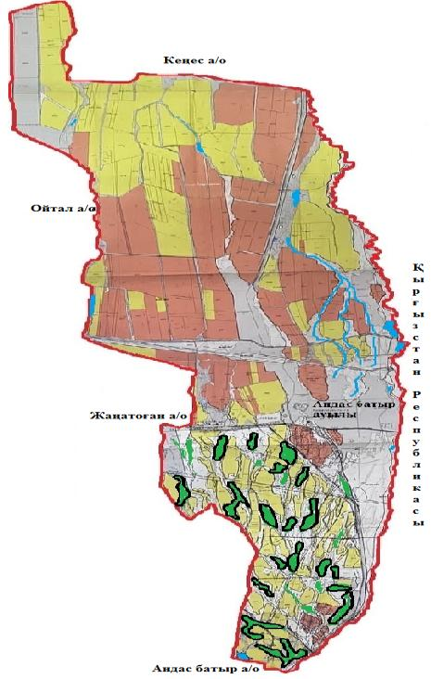

Шартты белгілер:

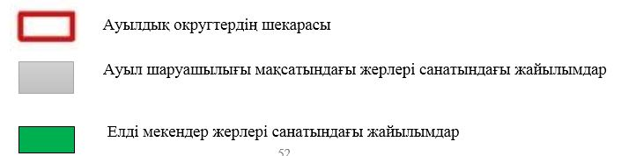

Андас батыр ауылдық округі аумағындағы жер учаскелерінің меншік иелері тізімі
№ 1 кесте
№ | Жер учаскелерін жер пайдаланушылардың атауы | Жайылым алаңы, (га) | Түрлері бойынша малдың болуы, (бас) |  |  | Жайылымға қажеттілік нормасы 1 бас, (га) |  |  | Жайылымдардың қажеттілігі, (га) |  |  |  | Артық жайылымдар, (га)
 |  |  | ІҚМ | ҰҚМ | Жылқы | ІҚМ | ҰҚМ | Жыл қы | ІҚМ | ҰҚМ | Жылқы | Жиыны(га)
1 | Абдрасилова Р | 100 |  |  |  |  |  |  |  |  |  |  | 100
2 | Абиров Ғазиз Казбекович | 650 | 255 |  |  | 6,2 |  |  | 1581 |  |  | 1581
3 | Абиров Ғазиз Казбекович | 128,62 |  |  |  |  |  |  |  |  |  |  | 128,62
4 | Абиров Ғазиз Казбекович | 116,45 |  |  |  |  |  |  |  |  |  |  | 116,45
5 | Ахмеджанов Д | 200 |  |  |  |  |  |  |  |  |  |  | 200
6 | Германов Анатолий Александрович | 145 |  |  | 56 |  |  | 6,5 |  |  | 364 | 364
7 | Жексенбаев Нурболат Бимуратович | 218 | 2 | 60 | 6 | 6,2 | 1,3 | 6,5 | 12,4 | 78 | 39 | 129,4
8 | Калкабаев Нариман | 200 |  |  |  |  |  |  |  |  |  |  | 200
9 | Мухамедалиев Мауланович | 120 |  |  | 56 |  |  | 6,5 |  |  | 364 | 364
10 | Пралиев Женисбек Ермахамбетович | 659,5 | 25 | 118 |  | 6,2 | 1,3 |  | 155 | 153,4 |  | 308,4
11 | Сарсембиева Шарапатхан | 187 |  |  |  |  |  |  |  |  |  |  | 187
12 | ЖШС "Опытное хозяйство Меркенский"- | 250 |  |  |  |  |  |  |  |  |  |  | 250
 | Қорытынды | 2 974,57 | 282 | 178 | 118 |  |  |  | 1 748,4 | 231,4 | 767 | 2 746,8 | 1 182,07
Андас батыр ауылдық округі бойынша елді мекендер бөлінісінде
ІҚМ аналық (сауын)мал басын орналастыру үшін жайылымдарды бөлу жөніндегі мәліметтер
№ 2 кесте
№ | Елді мекені | Жайылым алаңы, (га) | Сауын сиырлардың болуы (бас) | Жайылымға қажеттілік нормасы 1 бас, (га) | Жайылымдардың қажеттілігі, (га) | Жайылымдармен қамтамасыз етілмеген (га) | Қажеттіліктің қамтамасыз етілуі, % | Артықшылық, (га)
1 | Андас батыр а. | 499 | 500 | 6,2 | 3100 | -2601 |  | -
2 | Арал кишлак а. | 420 | 350 | 6,2 | 2170 | -1750
3 | Гранитогорск а. | 433 | 376 | 6,2 | 2331,2 | -1898,2
4 | Кызыл кыстак | 351 | 229 | 6,2 | 1419,8 | -1068,8
5 | Чалдовар | 18 | 150 | 6,2 | 930 | -912
 | Барлығы | 1721 | 1605 |  | 9951 | -8230 |  | -
Ескертпе: сауын сиырларға арналған жайылымдық жерлердің жетіспейтін саны -8230 га жер кодексінің 84-бабы 2-тармағының 4-1) тармақшасына сәйкес мемлекет мұқтажы үшін сатып алу есебінен қамтамасыз етіледі.
Андас батыр ауылдық округі бойынша жер учаскелерінің меншік иелері бөлігінде ауыл шаруашылығы малдарының басын орналастыру үшін жайылымдарды қайта бөлу жөніндегі мәліметтер
№ 3 кесте
№ | Елді мекен | Малдың болуы  түрлері бойынша (бас) |  |  | Жайылымға қажеттілік нормасы 1 бас, (га) |  |  | Жайылымдардың қажеттілігі, (га) |  |  |  | Жайы лым дарды бөлу | Қажеттіліктің қамтамасыз етілуі, %
 |  | ІҚМ | ҰҚМ | Жы л қы | ІҚМ | ҰҚМ | Жы лқы | ІҚМ | ҰҚМ | Жы л қы | Қорытынды (га)
1 | Андас батыр а. | 2 653 | 8 925 | 1 291 | 6,2 | 1,3 | 6,5 | 16 448,6 | 11 602,5 | 8 391,5 | 36 442,6 | Абдра силова Р-100. Абиров Ғазиз Казбе кович- 128,62. Абиров Ғазиз Каз бекович- 116,45.  Ахме джа нов Д-200. Калка баев Нариман -  200. Сар сем биева Шарапат хан Рахим наза ровна- 187. ЖШС "Опыт ное хозяй ство Меркенский"- 250  Қорытынды: 1182,07 | 3,5
 | Жалпы | 2 653 | 8 925 | 1 291 |  |  |  | 16 448,6 | 11 602,5 | 8 391,5 | 36 442,6 | 1182,07 | 3,5
2-қосымша
басқару жөніндегі жоспарға
жайылымдарды және оларды пайдалану
Андас батыр ауылдық округінде
2022-2024 жылдарға арналған
Андас батыр ауылдық округі үшін қолайлы жайылым айналымдарының схемасы
Жылдар | Қоршау 1 | Қоршау 2 | Қоршау 3 | Қоршау 4
2022 | көктемгі-жазғы маусым 1 | Жазғы маусым 2 | Күзгі маусым 3 | Демалушы қоршау
2025 | демалушы  қоршау | көктемгі-жазғы маусым 1 | Жазғы маусым 2 | Күзгі маусым 3
3-қосымша
басқару жөніндегі жоспарға
жайылымдарды және оларды пайдалану
Андас батыр ауылдық округінде
2022-2024 жылдарға арналған
Жайылымдардың сыртқы және ішкі шекаралары мен алаңдары көрсетілген Карта, оның ішінде маусымдық, жайылымдық инфрақұрылым объектілері

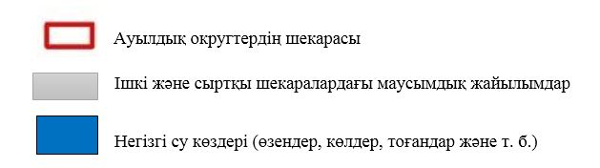

4-қосымша
басқару жөніндегі жоспарға
жайылымдарды және оларды пайдалану
Андас батыр ауылдық округінде
2022-2024 жылдарға арналған
Жайылым пайдаланушылардың су тұтыну нормасына сәйкес жасалған су көздеріне (көлдерге, өзендерге, тоғандарға, апандарға, суару немесе суландыру арналарына, құбырлы немесе шахта құдықтарына) қол жеткізу схемасы
Бір ауыл шаруашылығы жануарына су тұтынудың орташа тәуліктік нормасы Қазақстан Республикасы Премьер-Министрінің Орынбасары – Қазақстан Республикасы Ауыл шаруашылығы министрінің 2017 жылғы 24 сәуірдегі № 173 бұйрығымен бекітілген жайылымдарды ұтымды пайдалану қағидаларының 9-тармағына сәйкес айқындалады.
Андас батыр ауылдық округінің аумағында суару немесе суландыру каналдары бар.

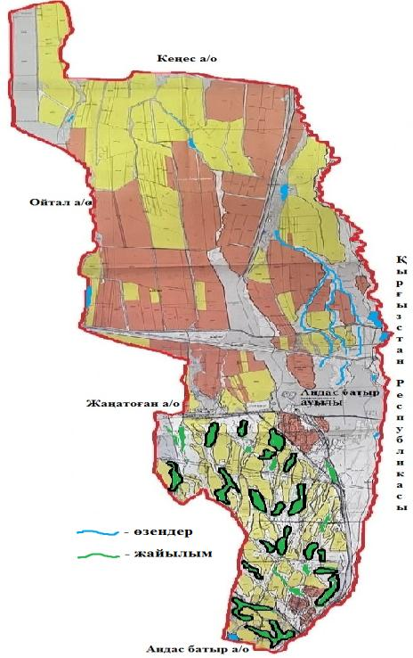

Андас батыр ауылдық округінде
2022-2024 жылдарға арналған
жайылымдарды және оларды
пайдалану
басқару жөніндегі жоспарға
5-қосымша
Андас батыр ауылдық округі -12572,63 гектар

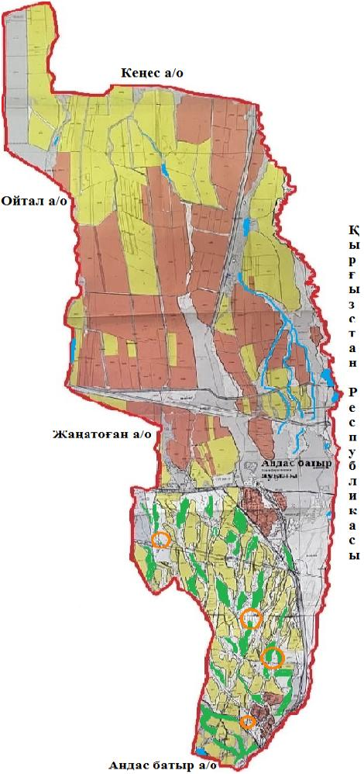

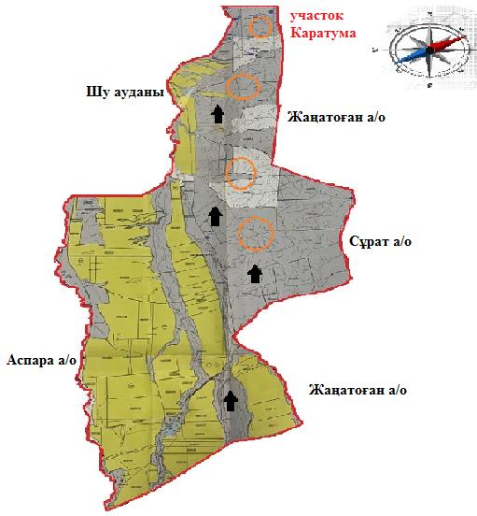

Шартты белгілер:



6-қосымша
Андас батыр ауылдық округі аумағында орналасқан жайылымдармен қамтамасыз етілмеген жеке және (немесе) заңды тұлғалардың ауылшаруашылығы жануарларының мал басын шалғайдағы жайылымдарға орналастыру схемасы

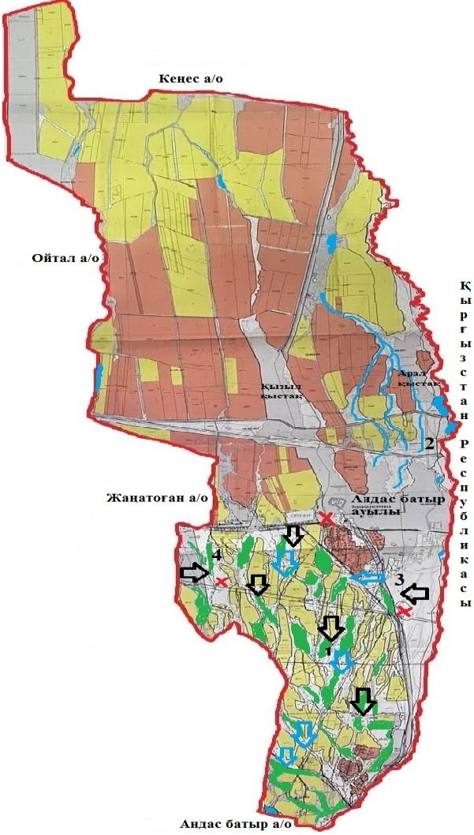

Шартты белгілер:

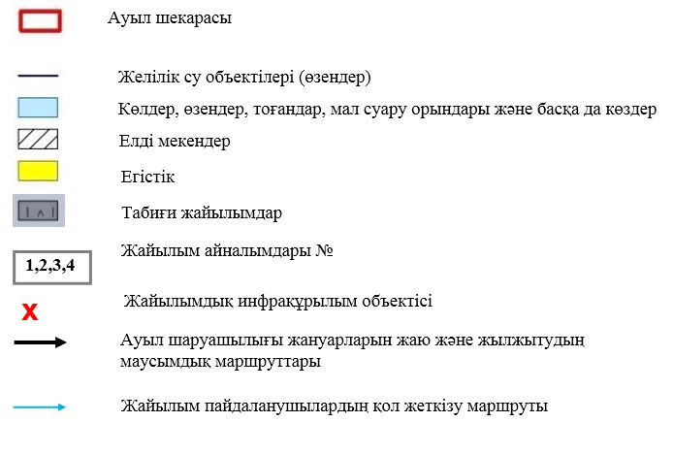

Андас батыр ауылдық округінде
2022-2024 жылдарға арналған
жайылымдарды және оларды пайдалану
басқару жөніндегі жоспарға
7-қосымша
Ауыл шаруашылығы жануарларын жаю мен қозғалудың маусымдық бағыттарын белгілейтін жайылымдарды пайдалану жөніндегі күнтізбелік кесте
№ | Ауылдық округ атауы | 2022 жылғы қоршаулар саны |  |  |  | 2023 жылғы қоршаулар саны
 |  | 1 | 2 | 3 | 4 | 1 | 2 | 3 | 4
1 | Андас батыр | КЖМ | ЖМ | ДҚ | ЖКМ | КЖМ | ЖМ | ЖКМ | ДҚ
Ескерту: аббревиатуралардың толық жазылуы:
КЖМ – көктемгі-жазғы маусым;
ЖКМ – жазғы-күзгі маусым;
ЖМ – жазғы маусым;
ДҚ – демалушы қоршау
Аспара ауылдық округінде жайылымдарды басқару және оларды пайдалану жөніндегі 2022-2024 жылдарға арналған жоспар
Меркі ауданында жайылымдарды басқару және оларды пайдалану жөніндегі 2022-2024 жылдарға арналған жоспар (бұдан әрі - жоспар) Қазақстан Республикасының 2001 жылғы 23 қаңтардағы "Қазақстан Республикасындағы жергілікті мемлекеттік басқару және өзін-өзі басқару туралы", 2017 жылғы 20 ақпандағы "Жайылымдар туралы" Заңдарына, Қазақстан Республикасы Премьер-Министрінің Орынбасары-Қазақстан Республикасының Ауылшаруашылығы министрінің 2017 жылдың 24 сәуірдегі № 173 "Жайылымдарды ұтымды пайдалану қағидаларын бекіту туралы" бұйрығына (Нормативті құқықтық актілерді мемлекеттік тіркеу тізілімінде №15090 болып тіркелген), Қазақстан Республикасының Ауыл шаруашылығы министрінің 14 сәуірдегі № 3-3/332 "Жайлымдардың жалпы алаңына жүктеменің рұқсат етілген шекті нормасын бекіту туралы" бұйрығына (Нормативтік құқықтық актілерді мемлекеттік тіркеу тізілімінде № 11064 болып тіркелген) сәйкес әзірленді.
Жоспар жайылымдарды ұтымды пайдалану, азыққа қажеттілікті тұрақты қамтамасыз ету және жайылымдардың тозуын болдырмау мақсатында қабылданады.
Жоспар құрамында:
1) Құқық белгілейтін құжаттар негізінде Аспара ауылдық округі аумағында жер санаттары, жер учаскелерінің меншік иелері және жер пайдаланушылар бөлінісінде жайылымдардың орналасу схемасы (картасы) (1-қосымша);
2) жайылым айналымдарының қолайлы схемалары (2-қосымша);
3) жайылымдардың, оның ішінде маусымдық, жайылымдық инфрақұрылым объектілерінің сыртқы және ішкі шекаралары мен алаңдары белгіленген карта (3-қосымша);
4) жайылым пайдаланушылардың су тұтыну нормасына сәйкес жасалған су көздеріне (көлдерге, өзендерге, тоғандарға, апандарға, суару немесе суландыру арналарына, құбырлы немесе шахта құдықтарына) қол жеткізу схемасы (4-қосымша);
5) жайылымдары жоқ жеке және (немесе) заңды тұлғалардың ауыл шаруашылығы жануарларының мал басын орналастыру үшін жайылымдарды қайта бөлу және оны берілетін жайылымдарға ауыстыру схемасы (5-қосымша);
6) кент, ауыл, ауылдық округте орналасқан жеке және (немесе) заңды тұлғалардың жайылымдармен қамтамасыз етілмеген ауыл шаруашылығы жануарларының мал басын шалғайдағы жайылымдарда орналастыру схемасы (6-қосымша);
7) Ауыл шаруашылығы жануарларын жаю мен жүріп-тұрудың маусымдық бағыттарын белгілейтін жайылымдарды пайдалану жөніндегі күнтізбелік кесте (7-қосымша).
Жоспар жайылымдарды геоботаникалық тексерудің жай-күйі туралы мәліметтерді, ветеринариялық-санитариялық объектілер туралы мәліметтерді, ауыл шаруашылығы жануарларының мал басының саны туралы деректерді, олардың иелерін көрсете отырып қабылданды - және (немесе) заңды тұлғалар ұсынған өзге де деректер туралы мәліметтерді, ауыл шаруашылығы жануарларының түрлері мен жыныстық-жас топтары бойынша қалыптастырылған табындардың, отарлардың, табындардың саны туралы деректерді, шалғайдағы жайылымдарда жаю үшін ауыл шаруашылығы жануарларының мал басын қалыптастыру туралы мәліметтерді, мәдени және аридті жайылымдарда ауыл шаруашылығы жануарларын жаю ерекшеліктері туралы мәліметтерді, малды айдауға арналған сервитуттар туралы мәліметтерді және мемлекеттік органдар, жеке және (немесе) заңды тұлғалар берген.
Әкімшілік-аумақтық бөлініс бойынша Аспара ауылдық округінде 3 ауылдық елді мекен бар.
Аспара ауылдық округі аумағының жалпы көлемі 84141 гектар, оның ішінде егістік – 11315 га, жайылым жерлері – 15607га.
Жер санаттары бойынша:
ауыл шаруашылығы мақсатындағы жерлер – 19733гектар;
елді мекендердің жері-2390 гектар;
өнеркәсіп, көлік, байланыс, ғарыш қызметі, қорғаныс, ұлттық қауіпсіздік мұқтажына арналған және ауыл шаруашылығына арналмаған өзге де жер-599 гектар;
босалқы жерлер-1607 гектар.
Қазақстан Республикасының оңтүстік шығысында, Алатаудың бөктерінде орналасқан. Шығысында Қырғызстан Республикасы Шу облысының Жайыл ауданымен, солтүстік-шығысында облыстың Шу, солтүстігінде Мойынқұм, оңтүстік-батысында Рысқұлов (бұрынғы Луговой) аудандарымен шектеседі. Ауданның оңтүстігі таулы келеді. Онда Қырғыз Алатауының Мүйіздіқара, Қараауыз, Құмбел, Қасқасу, Үңгірлі, Сандық, Шайсандық, Молалы таулары орналасқан. Ауданның орталығы және солтүстік бөліктері жазық. Солтүстігінде Мойынқұм құмына ұласып кетеді. Жер қойнауынан құрылыс материалдары, жер асты шипалы сулары (Меркі бұлақтары) барланған.
Климаты континенттік, қысы біршама жұмсақ, жазы ыстық. Қаңтардың орташа температурасы –6 – 8°С, шілдеде 20 – 25°С. Жауын-шашынның жылдық орташа мөлшері жазық өңірде 200 – 250 мм, таулы өңірде 450 – 500 мм. Негізгі өзендері: Қайнар, Меркі, Ойтал, Аспара және олардың тармақтары Мөңке, Қызтоғансай, Тоғайтал, Қарақау, т.б. Өзендердің барлығы Қырғыз Алатауының солтүстік беткейінен бастау алып ауданның орталық бөлігін кесіп ағатын Қорағаты өзеніне құяды. Тау бөктерінде қара, қызғылт қоңыр, жазықта сұр, бозғылт сұр, шалғынды сұр және құмды топырақ таралған. Кейбір жерлерінде сор, сортаң топырақ кездеседі.
2021 жылдың 1 қарашасына Аспара ауылдық округінде (халықтың жеке ауласы және ЖШС, ШҚ) ірі қара 1517 бас, оның ішінде 415 бас аналық мал, 19888бас ұсақ мал, 695 бас жылқы бар.
Жайылым көлемі 15607гектарды құрайды.
Аспара ауылдық округінің ЖШС, шаруа және фермерлік қожалықтарындағы мал басы: ірі қара 117 бас, ұсақ қара 8236 бас, 305 бас жылқы.
ЖШС, шаруа және фермер қожалықтарының жайылым алаңы 13521 гектарды құрайды.
Аспара ауылдық округінің елді мекен тұрғындарындағы мал басы: ірі қара 1400 бас, ұсақ қара 11652 бас, 390 бас жылқы.
Аспара ауылдық округі бойынша елді мекен шегінде ауыл шаруашылығы малдарын қамтамасыз ету үшін барлығы 2086,6 гектар жайылымдық жерлер бар.
Аспара ауылдық округінде мал айдауға арналған сервитуттар орнатылмаған.
Жоғарыда баяндалғанның негізінде, Қазақстан Республикасының "Жайылымдар туралы" Заңының 15 бабына сәйкес жергілікті халықтың мұқтаждығы үшін (Аспара, Қайындысай, Садуакас.) ауыл шаруашылығы жануарларының аналық (сауын) мал басын ұстау бойынша 2086,6 га көлемінде, жүктеме нормасы 4 га/бас болғанда қажеттілік 7593,2га құрайды. Жайылымдық жерлердің қалыптасқан қажеттілігін Мемлекет мұқтажы үшін жерлерді сатып алу есебінен толықтыру қажет.
Жергілікті халықтың басқа ауыл шаруашылығы малдарын жаю бойынша жайылымдық жерлердің қажеттілігі 26362га, ІҚМ басына жүктеме нормасы 6,2 га / бас болғанда., Ұсақ мал – 1,3 га / бас., жылқы –6,5 га/ бас.
Қажеттілік:
ІҚМ үшін-1400бас. * 6,2 га/бас.=8680 га;
ұсақ мал үшін-11652бас. * 1,3 га/бас.= 15147,6 га;
жылқы үшін-390 бас. * 6,5 га / гол.= 2535га.
8680+15147+2535=26362
Жайылым көлемінде3429 гакелесі ШҚ-ң, ЖШС-ң жерлеріне жаю жоспарланады:Абдиева Шинаркуль Амиркуловна-100. Рысбай Кенескул-228,05. Арыкбаева Асит Каламбаевна-100.
Бейсенбаева Зухра Туребековна-355. Егембердиева Сара Актаевна-250. Боршеков Ербол-148,95.Егембердиева Сара Актаевна-250.Егембердиева Сара Актаевна-250.Карабай Жексенбек Советханулы-106,71.Кебисбаев Базарбай Калмагамбетович-193. Муратбеков Кайрат-148,13. Муратбеков Кайрат-320. Советов Нургали Советович-100. ӨК "Аспара"-181,4313. ӨК "Аспара"-247,9183. ӨК "Аспара"-769,46.
Осы Жоспардың 5 – қосымшасына сәйкес,Аспара ауылдық округінің жергілікті халқының ауыл шаруашылығы жануарларының мал басын Аспараауылдық округінің шалғайдағы жайылымдарына ауыстыру есебінен 4164,2 га жайылымдық жерлердің қалған қажеттілігін өтеу қажет.
Аспара ауылдық округінде жайылымдарды
басқару және оларды пайдалану жөніндегі
2022-2024 жылдарға арналған жоспарға
1 – қосымша
Аспара ауылдық округінің аумағында жайылымдардың орналасу схемасы (картасы) жер санаттары, жер учаскелерінің меншік иелері және жер пайдаланушылар бөлінісінде құқық белгілейтін құжаттар негізінде

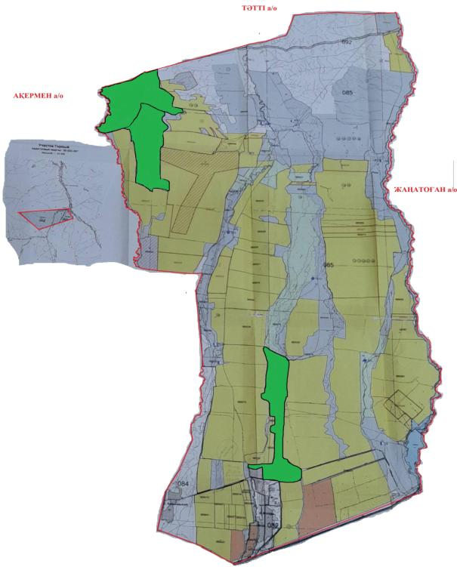

Шартты белгілер:

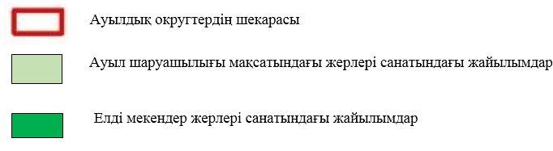

Аспара ауылдық округі аумағындағы жер учаскелерінің меншік иелері тізімі
№ 1 кесте
№ | Жер учаскелерін жер пайдаланушылардың атауы | Жайылым алаңы, (га) | Түрлері бойынша малдың болуы, (бас) |  |  | Жайылымға қажеттілік нормасы 1 бас, (га) |  |  | Жайылымдардың қажеттілігі, (га) |  |  |  | Артық жайылымдар, (га)
 |  |  | ІҚМ | ҰҚМ | Жы лқы | ІҚМ | ҰҚМ | Жы л қы | ІҚМ | ҰҚМ | Жы лқы | Жиыны(га)
1 | Абдиева Шинаркуль | 100 |  |  |  |  |  |  |  |  |  |  | 100
2 | Рысбай Кенескул | 228, 05 |  |  |  |  |  |  |  |  |  |  | 228,05
3 | Арыкбаева Асит Каламбаевна | 100 | 281 | 1423 | 46 | 6,2 | 1,3 | 6,5 | 1 742,2 | 1 849,9 | 299 | 3 891,1
4 | Бейсенбаева Зухра Туребековна | 355 | 1204 | 75 |  | 6,2 | 1,3 |  | 7 464,8 | 97,5 |  | 7 562,3
5 | Егембердиева Сара Актаевна | 250 | 2449 | 2 576 |  | 6,2 | 1,3 |  | 15 183,8 | 3348,8 |  | 18 532,6
6 | Боршеков Ербол | 148, 95 |  |  |  |  |  |  |  |  |  |  | 148,95
7 | Карабай Жексенбек Советханулы | 106, 71 |  |  |  |  |  |  |  |  |  |  | 106,71
8 | Кебисбаев Базарбай Калмагамбетович | 193 |  |  |  |  |  |  |  |  |  |  | 193
9 | Муратбеков Кайрат | 148, 13 | 102 | 1 007 | 58 | 6,2 | 1,3 | 6,5 | 632,4 | 1 309,1 | 377 | 2 318,5
10 | Советов Нургали Советович | 100 |  | 36 |  |  | 1,3 |  |  | 46,8 |  | 46,8
11 | ӨК "Аспара" | 181, 4313 |  | 8 572 | 109 |  | 1,3 | 6,5 |  | 11 143,6 | 708,5 | 11 852,1
 | Қорытынды | 1911, 2713 | 4036 | 13 689 | 213 |  |  |  | 25 023,2 | 17 795,7 | 1 384,5 | 44 203,4 | 776,71
Аспара ауылдық округі бойынша елді мекендер бөлінісінде
ІҚМ аналық (сауын)мал басын орналастыру үшін жайылымдарды бөлу жөніндегі мәліметтер
№ 2 кесте
№ | Елді мекені | Жайылым алаңы, (га) | Сауын сиырлардың болуы (бас) | Жайылымға қажеттілік нормасы 1 бас, (га) | Жайылымдардың қажеттілігі, (га) | Жайылымдармен қамтамасыз етілмеген (га) | Қажеттіліктің қамтамасыз етілуі, % | Артықшылық, (га)
1 | Аспара | 1473 | 275 | 6,2 | 1705 | -232 |  | -
2 | Қайыңды сай | 530 | 100 | 6,2 | 620 | -90
3 | Садуқас | 83 | 40 | 6,2 | 248 | -165
 | Барлығы | 2086 | 415 |  | 2573 | -487- |  | -
Ескертпе: сауын сиырларға арналған жайылымдық жерлердің жетіспейтін саны -487 га жер кодексінің 84-бабы 2-тармағының 4-1) тармақшасына сәйкес мемлекет мұқтажы үшін сатып алу есебінен және шалғайдағы жайылымдарға мал көшіру арқылы жетіспеушілік азаятын болады.
Аспара ауылдық округі бойынша жер учаскелерінің меншік иелері бөлігінде ауыл шаруашылығы малдарының басын орналастыру үшін жайылымдарды қайта бөлу жөніндегі мәліметтер
№ 3 кесте
№ | Елді мекен | Малдың болуы  түрлері бойынша (бас) |  |  | Жайылымға қажеттілік нормасы 1 бас, (га) |  |  | Жайылымдардың қажеттілігі, (га) |  |  |  | Жайылымдарды бөлу | Қажеттіліктіңқамтамасызетілуі, %
 |  | ІҚМ | ҰҚМ | Жы лқы | ІҚМ | ҰҚМ | Жы лқы | ІҚМ | ҰҚМ | Жы л қы | Қорытынды (га)
1 | Аспара а. | 1 400 | 11 652 | 390 | 6,2 | 1,3 | 6,5 | 8 680 | 15 147, 6 | 2 535 | 26 362, 6 | Абдиева Шинаркуль Амиркуловна-100  Рысбай Кенескул-228,05  Боршеков Ербол-148,95  Карабай Жексенбек Советханулы-106,71  Кебисбаев Базарбай Калмагамбетович-193  Қорытынды:776,71 | 3,6
 | Жалпы | 1 400 | 11 652 | 390 |  |  |  | 8 680 | 15 147, 6 | 2 535 | 26 362, 6 | 776,71 | 3,6
2-қосымша
басқару жөніндегі жоспарға
жайылымдарды және оларды пайдалану
Аспара ауылдық округінде
2022-2024 жылдарға арналған
Жайылым айналымдарының қолайлы схемалары
Аспара ауылдық округі үшін қолайлы жайылым айналымдарының схемасы
Жылдар | Қоршау 1 | Қоршау 2 | Қоршау 3 | Қоршау 4
2022 | көктемгі-жазғымаусым 1 | Жазғы маусым 2 | Күзгі маусым 3 | Демалушы қоршау
2025 | демалушы  қоршау | көктемгі-жазғымаусым 1 | Жазғы маусым 2 | Күзгі маусым 3
3-қосымша
басқару жөніндегі жоспарға
жайылымдарды және оларды пайдалану
Аспара ауылдық округінде
2022-2024 жылдарға арналған
Жайылымдардың сыртқы және ішкі шекаралары мен алаңдары көрсетілген Карта оның ішінде маусымдық, жайылымдық инфрақұрылым объектілері

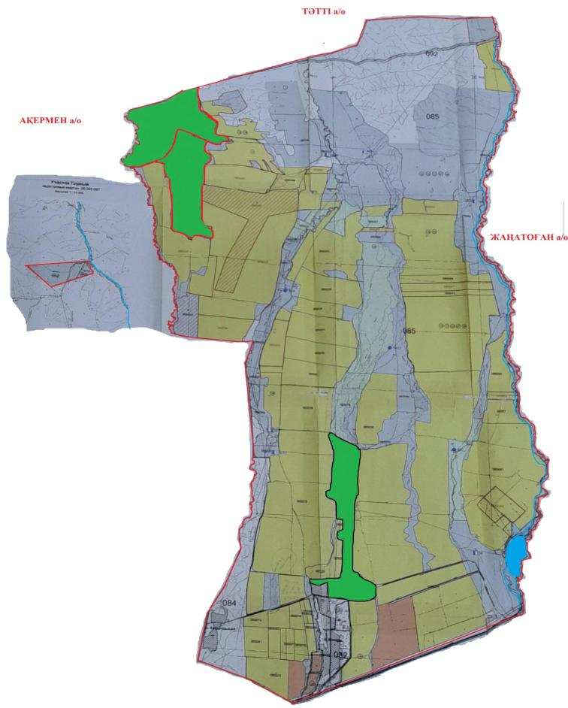

Шартты белгілер:

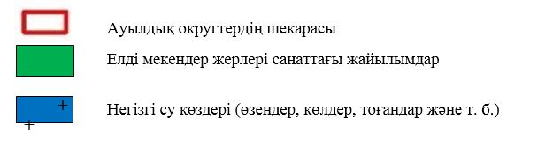

4-қосымша
басқару жөніндегі жоспарға
жайылымдарды және оларды пайдалану
Аспара ауылдық округінде
2022-2024 жылдарға арналған
Жайылым пайдаланушылардың су тұтыну нормасына сәйкес жасалған су көздеріне (көлдерге, өзендерге, тоғандарға, апандарға, суару немесе суландыру арналарына, құбырлы немесе шахта құдықтарына) қол жеткізу схемасы
Бір ауыл шаруашылығы жануарына су тұтынудың орташа тәуліктік нормасы Қазақстан Республикасы Премьер-Министрінің Орынбасары – Қазақстан Республикасы Ауыл шаруашылығы министрінің 2017 жылғы 24 сәуірдегі № 173 бұйрығымен бекітілген жайылымдарды ұтымды пайдалану қағидаларының 9-тармағына сәйкес айқындалады.
Аспара ауылдық округінің аумағында суару немесе суландыру каналдары бар.

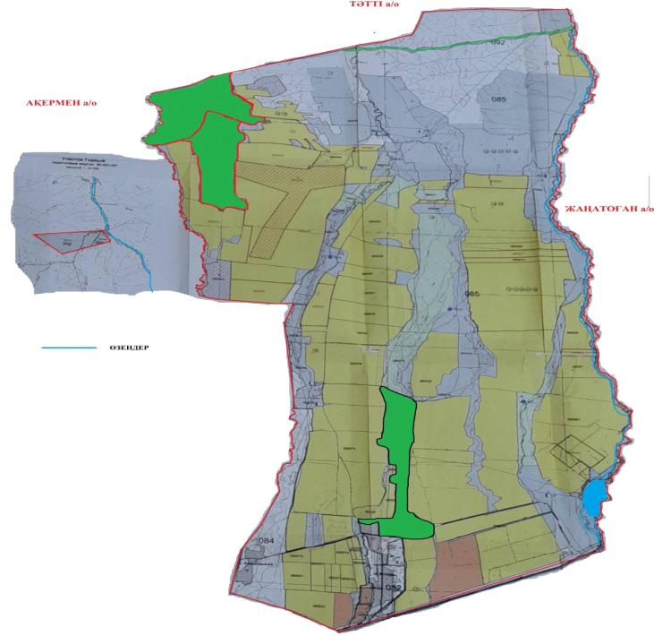

Аспара ауылдық округінде
2022-2024 жылдарға арналған
жайылымдарды және оларды пайдалану
басқару жөніндегі жоспарға
5-қосымша
Аспара ауылдық округі -4164,2 гектар

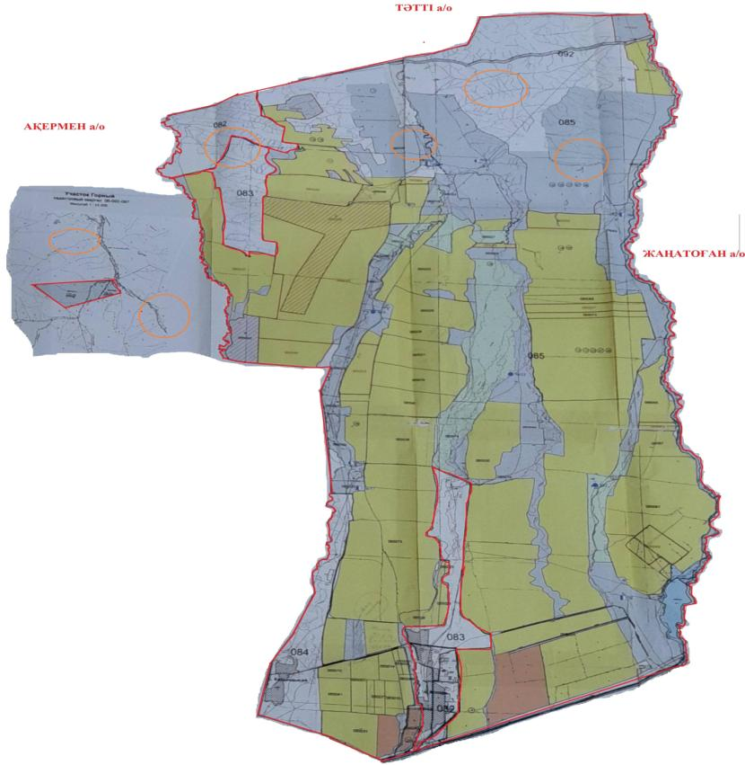

Шартты белгілер:



6-қосымша
Аспара ауылдық округі аумағында орналасқан жайылымдармен қамтамасыз етілмеген жеке және (немесе) заңды тұлғалардың ауылшаруашылығы жануарларының мал басын шалғайдағы жайылымдарға орналастыру схемасы

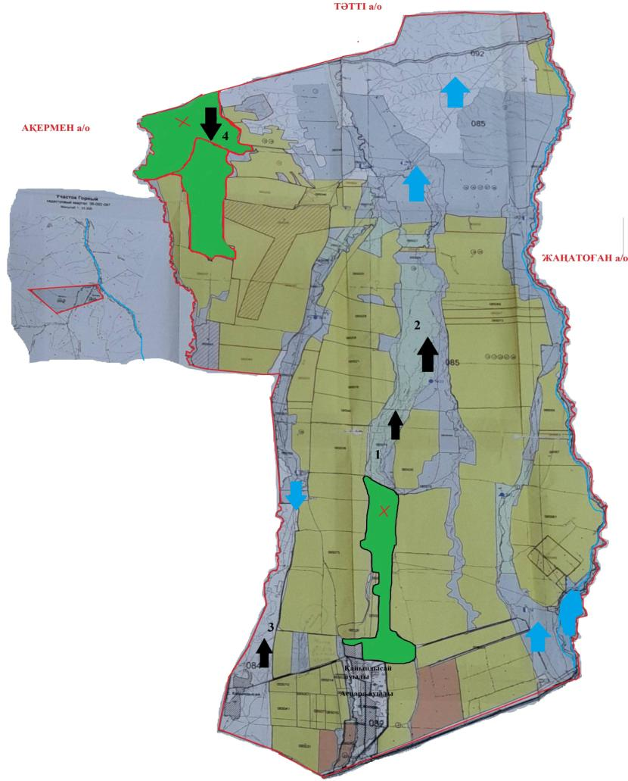

Шартты белгілер:

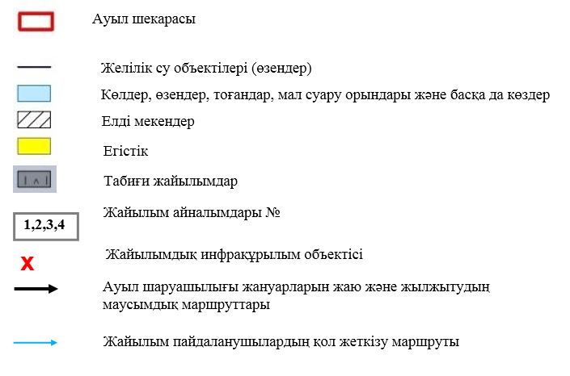

Аспара ауылдық округінде
2022-2024жылдарға арналған
жайылымдарды және оларды
пайдалану
басқару жөніндегі жоспарға
7-қосымша
Ауыл шаруашылығы жануарларын жаю мен қозғалудың маусымдық бағыттарын белгілейтін жайылымдарды пайдалану жөніндегі күнтізбелік кесте
№ | Ауылдық округ атауы | 2022 жылғы қоршаулар саны |  |  |  | 2023 жылғы қоршаулар саны
 |  | 1 | 2 | 3 | 4 | 1 | 2 | 3 | 4
1 | Аспара | КЖМ | ЖМ | ДҚ | ЖКМ | КЖМ | ЖМ | ЖКМ | ДҚ
Ескерту: аббревиатуралардың толық жазылуы:
КЖМ –көктемгі-жазғы маусым;
ЖКМ – жазғы-күзгі маусым;
ЖМ – жазғы маусым;
ДҚ – демалушы қоршау
Жамбыл ауылдық округінде жайылымдарды басқару және оларды пайдалану жөніндегі 2022-2024 жылдарға арналған жоспар
Жамбыл ауданында жайылымдарды басқару және оларды пайдалану жөніндегі 2022-2024 жылдарға арналған жоспар (бұдан әрі - жоспар) Қазақстан Республикасының 2001 жылғы 23 қаңтардағы "Қазақстан Республикасындағы жергілікті мемлекеттік басқару және өзін-өзі басқару туралы", 2017 жылғы 20 ақпандағы "Жайылымдар туралы" Заңдарына, Қазақстан Республикасы Премьер-Министрінің Орынбасары-Қазақстан Республикасының Ауыл шаруашылығы министрінің 2017 жылдың 24 сәуірдегі № 173 "Жайылымдарды ұтымды пайдалану қағидаларын бекіту туралы" бұйрығына (Нормативті құқықтық актілерді мемлекеттік тіркеу тізілімінде №15090 болып тіркелген), Қазақстан Республикасының Ауыл шаруашылығы министрінің 14 сәуірдегі № 3-3/332 "Жайлымдардың жалпы алаңына жүктеменің рұқсат етілген шекті нормасын бекіту туралы" бұйрығына (Нормативтік құқықтық актілерді мемлекеттік тіркеу тізілімінде № 11064 болып тіркелген) сәйкес әзірленді.
Жоспар жайылымдарды ұтымды пайдалану, азыққа қажеттілікті тұрақты қамтамасыз ету және жайылымдардың тозуын болдырмау мақсатында қабылданады.
Жоспар құрамында:
1) Құқық белгілейтін құжаттар негізінде Жамбыл ауылдық округі аумағында жер санаттары, жер учаскелерінің меншік иелері және жер пайдаланушылар бөлінісінде жайылымдардың орналасу схемасы (картасы) (1-қосымша);
2) жайылым айналымдарының қолайлы схемалары (2-қосымша);
3) жайылымдардың, оның ішінде маусымдық, жайылымдық инфрақұрылым объектілерінің сыртқы және ішкі шекаралары мен алаңдары белгіленген карта (3-қосымша););
4) жайылым пайдаланушылардың су тұтыну нормасына сәйкес жасалған су көздеріне (көлдерге, өзендерге, тоғандарға, апандарға, суару немесе суландыру арналарына, құбырлы немесе шахта құдықтарына) қол жеткізу схемасы (4-қосымша););
5) жайылымдары жоқ жеке және (немесе) заңды тұлғалардың ауыл шаруашылығы жануарларының мал басын орналастыру үшін жайылымдарды қайта бөлу және оны берілетін жайылымдарға ауыстыру схемасы (5-қосымша);
6) кент, ауыл, ауылдық округте орналасқан жеке және (немесе) заңды тұлғалардың жайылымдармен қамтамасыз етілмеген ауыл шаруашылығы жануарларының мал басын шалғайдағы жайылымдарда орналастыру схемасы (6-қосымша);
7) Ауыл шаруашылығы жануарларын жаю мен жүріп-тұрудың маусымдық бағыттарын белгілейтін жайылымдарды пайдалану жөніндегі күнтізбелік кесте (7-қосымша).
Жоспар жайылымдарды геоботаникалық тексерудің жай-күйі туралы мәліметтерді, ветеринариялық-санитариялық объектілер туралы мәліметтерді, ауыл шаруашылығы жануарларының мал басының саны туралы деректерді, олардың иелерін көрсете отырып қабылданды - және (немесе) заңды тұлғалар ұсынған өзге де деректер туралы мәліметтерді, ауыл шаруашылығы жануарларының түрлері мен жыныстық-жас топтары бойынша қалыптастырылған табындардың, отарлардың, табындардың саны туралы деректерді, шалғайдағы жайылымдарда жаю үшін ауыл шаруашылығы жануарларының мал басын қалыптастыру туралы мәліметтерді, мәдени және аридті жайылымдарда ауыл шаруашылығы жануарларын жаю ерекшеліктері туралы мәліметтерді, малды айдауға арналған сервитуттар туралы мәліметтерді және мемлекеттік органдар, жеке және (немесе) заңды тұлғалар берген.
Әкімшілік-аумақтық бөлініс бойынша Жамбыл ауылдық округінде 5 ауылдық елді мекен бар.
Жамбыл ауылдық округі аумағының жалпы көлемі 63992 гектар, оның ішінде егістік – 9098 га, жайылым жерлері – 22310,9 га.
Жер санаттары бойынша:
ауыл шаруашылығы мақсатындағы жерлер – 18829 гектар;
елді мекендердің жері-2366 гектар;
өнеркәсіп, көлік, байланыс, ғарыш қызметі, қорғаныс, ұлттық қауіпсіздік мұқтажына арналған және ауыл шаруашылығына арналмаған өзге де жер-99 гектар;
босалқы жерлер-2135 гектар.
Қазақстан Республикасының оңтүстік шығысында, Алатаудың бөктерінде орналасқан. Шығысында Қырғызстан Республикасы Шу облысының Жайыл ауданымен, солтүстік-шығысында облыстың Шу, солтүстігінде Мойынқұм, оңтүстік-батысында Рысқұлов (бұрынғы Луговой) аудандарымен шектеседі. Ауданның оңтүстігі таулы келеді. Онда Қырғыз Алатауының Мүйіздіқара, Қараауыз, Құмбел, Қасқасу, Үңгірлі, Сандық, Шайсандық, Молалы таулары орналасқан. Ауданның орталығы және солтүстік бөліктері жазық. Солтүстігінде Мойынқұм құмына ұласып кетеді. Жер қойнауынан құрылыс материалдары, жер асты шипалы сулары (Меркі бұлақтары) барланған.
Климаты континенттік, қысы біршама жұмсақ, жазы ыстық. Қаңтардың орташа температурасы –6 – 8°С, шілдеде 20 – 25°С. Жауын-шашынның жылдық орташа мөлшері жазық өңірде 200 – 250 мм, таулы өңірде 450 – 500 мм. Негізгі өзендері: Қайнар, Меркі, Ойтал, Аспара және олардың тармақтары Мөңке, Қызтоғансай, Тоғайтал, Қарақау, т.б. Өзендердің барлығы Қырғыз Алатауының солтүстік беткейінен бастау алып ауданның орталық бөлігін кесіп ағатын Қорағаты өзеніне құяды. Тау бөктерінде қара, қызғылт қоңыр, жазықта сұр, бозғылт сұр, шалғынды сұр және құмды топырақ таралған. Кейбір жерлерінде сор, сортаң топырақ кездеседі.
2021 жылдың 1 қарашасына Жамбыл ауылдық округінде (халықтың жеке ауласы және ЖШС, ШҚ) ірі қара 7866 бас, оның ішінде 2428 бас аналық мал, 33193 бас ұсақ мал, 3830 бас жылқы бар.
Жайылым көлемі 22310,9 гектарды құрайды.
Жамбыл ауылдық округінің ЖШС, шаруа және фермерлік қожалықтарындағы мал басы: ірі қара 6744 бас, ұсақ қара 27503 бас, 3440 бас жылқы.
ЖШС, шаруа және фермер қожалықтарының жайылым алаңы 20924 гектарды құрайды.
Жамбыл ауылдық округінің елді мекен тұрғындарындағы мал басы: ірі қара 1122 бас, ұсақ қара 5690 бас, 390 бас жылқы.
Жамбыл ауылдық округі бойынша елді мекен шегінде ауыл шаруашылығы малдарын қамтамасыз ету үшін барлығы 1386,9 гектар жайылымдық жерлер бар.
Жамбыл ауылдық округінде мал айдауға арналған сервитуттар орнатылмаған.
Жоғарыда баяндалғанның негізінде, Қазақстан Республикасының "Жайылымдар туралы" Заңының 15 бабына сәйкес жергілікті халықтың мұқтаждығы үшін (Жамбыл ауылына) ауыл шаруашылығы жануарларының аналық (сауын) мал басын ұстау бойынша 1386,9 га көлемінде, жүктеме нормасы 4 га/бас болғанда қажеттілік 8615,2 га құрайды. Жайылымдық жерлердің қалыптасқан қажеттілігін Мемлекет мұқтажы үшін жерлерді сатып алу есебінен толықтыру қажет.
Жергілікті халықтың басқа ауыл шаруашылығы малдарын жаю бойынша жайылымдық жерлердің қажеттілігі 16888,4 га, ІҚМ басына жүктеме нормасы 6,2 га / бас болғанда., Ұсақ мал – 1,3 га / бас., жылқы –6,5 га/ бас.
Қажеттілік:
ІҚМ үшін-1122 бас. * 6,2 га/бас.=6956,4 га;
ұсақ мал үшін-5690 бас. * 1,3 га/бас.= 7397 га;
жылқы үшін-390 бас. * 6,5 га / гол.= 2535 га.
6956,4+7397+2535=16888,4 га.
Жайылым көлемінде 1447,83 га келесі ШҚ-ң, ЖШС-ң жерлеріне жаю жоспарланады: С.Айнаев–107,78 га, А.Алмолдаев -100,0 га, А.Едигеев-100,0 га, М.Наяткадаев-374 га, А.Айбасов -175,49 га, А.Керимов-29,0 га, Д.Молдагулова-128,4 га, А.Райсов-164,45 га, П.Утепбергенов-268,71 га.
Осы Жоспардың 5 – қосымшасына сәйкес, Жамбыл ауылдық округінің жергілікті халқының ауыл шаруашылығы жануарларының мал басын Жамбыл ауылдық округінің шалғайдағы жайылымдарына ауыстыру есебінен 7167,37 га жайылымдық жерлердің қалған қажеттілігін өтеу қажет.
Жамбыл ауылдық округінде жайылымдарды
басқару және оларды пайдалану
жөніндегі
2022-2024 жылдарға арналған
жоспарға
1 – қосымша
Жамбыл ауылдық округінің аумағында жайылымдардың орналасу схемасы (картасы) жер санаттары, жер учаскелерінің меншік иелері және жер пайдаланушылар бөлінісінде құқық белгілейтін құжаттар негізінде

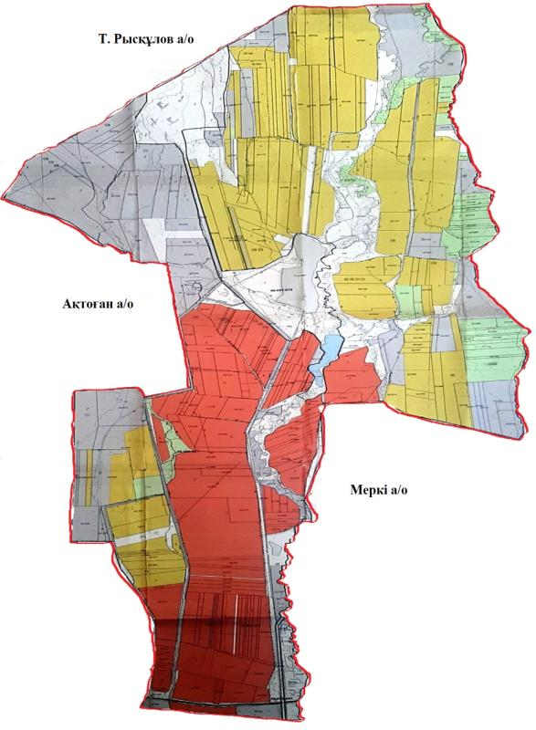

Шартты белгілер:

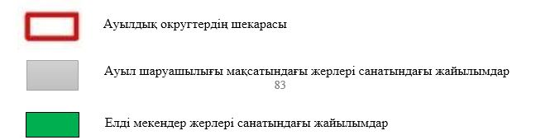

Жамбыл ауылдық округі аумағындағы жер учаскелерінің меншік иелерітізімі
№ 1 кесте
№ | Жер учаскелерін жер пайдаланушылардың атауы | Жайыл ым алаңы, (га) | Түрлері бойынша малдың болуы, (бас) |  |  | Жайылымға қажеттілік нормасы 1 бас, (га) |  |  |  |  | Жайылымдардың қажеттілігі, (га) |  |  |  | Артық жайылымдар, (га)
 |  |  | ІҚМ | ҰҚМ | Жы лқы | ІҚМ |  |  | ҰҚМ | Жы лқы | ІҚМ | ҰҚМ | Жы л қы | Жиыны (га)
1 | С.Айнаев | 107, 78 | 1 | 3 741 | 1 | 6,2 |  |  | 1,3 | 6,5 | 6,2 | 4 863,3 | 6,5 | 4 876 | -
2 | А.Алмолдаев | 100 |  |  | 31 |  |  |  |  | 6,5 |  |  | 201,5 | 201,5 | -
3 | А.Едигеев | 100 | 3 |  |  | 6,2 |  |  | 1,3 | 6,5 | 18,6 |  |  | 18,6 | -
4 | М.Наяткадаев | 374 | 1 | 26 | 1 | 6,2 |  |  | 1,3 | 6,5 | 6,2 | 33,8 | 6,5 | 46,5 | -
5 | А.Айбасов | 175 |  |  |  |  |  |  |  |  |  |  |  |  | 175
6 | А.Керимов | 29 |  |  |  |  |  |  |  |  |  |  |  |  | 29
7 | Д.Молдагулова | 128, 4 |  |  |  |  |  |  |  |  |  |  |  |  | 128, 4
8 | А.Райсов | 164, 45 |  |  |  |  |  |  |  |  |  |  |  |  | 164, 45
9 | П.Утепбергенов | 268, 71 |  |  |  |  |  |  |  |  |  |  |  |  | 268, 71
 | Қорытынды | 1 447, 34 | 4 | 3 767 | 33 |  |  |  |  |  | 31 | 4 897,1 | 214 | 5 142,6 | -765, 56
Жамбыл ауылдық округі бойынша елді мекендер бөлінісінде
ІҚМ аналық (сауын)мал басын орналастыру үшін жайылымдарды бөлу жөніндегі мәліметтер
№ 2 кесте
№ | Елді мекені | Жайылым алаңы, (га) | Сауын сиырлардың болуы (бас) | Жайылымға қажеттілік нормасы 1 бас, (га) | Жайылымдардың қажеттілігі, (га) | Жайылымдармен қамтамасыз етілмеген (га) | Қажеттіліктің қамтамасыз етілуі, % | Артықшылық, (га)
1 | Жамбыл.а | 455,38 | 105 | 6,2 | 111,2 | 344,18 |  | -
2 | Жеміс жидек.а | 62 | 38 | 6,2 | 235,6 | -173,6
3 | Талдыбұлақ.а | 670,4805 | 345 | 6,2 | 737,955 | -67,4745
4 | Тұрлыбай батыр.а | 197,1656 | 155 | 6,2 | 961 | -763,8344
 | Барлығы | 1386 | 643 |  | 2045,755 | -660,7289 |  | -
Ескертпе: сауын сиырларға арналған жайылымдық жерлердің жетіспейтін саны -660,7289 га жер кодексінің 84-бабы 2-тармағының 4-1) тармақшасына сәйкес мемлекет мұқтажы үшін сатып алу есебінен және шалғайдағы жайылымдарға мал көшіру арқылы жетіспеушілік азаятын болады.
Жамбыл ауылдық округі бойынша жер учаскелерінің меншік иелері бөлігінде ауыл шаруашылығы малдарының басын орналастыру үшін жайылымдарды қайта бөлу жөніндегі мәліметтер
№ 3 кесте
№ | Елді мекен | Малдың болуы  түрлері бойынша (бас) |  |  | Жайылымға қажеттілік нормасы 1 бас, (га) |  |  | Жайылымдардың қажеттілігі, (га) |  |  |  | Жайылымдарды бөлу | Қажеттіліктің қамтамасыз етілуі, %
 |  | ІҚМ | ҰҚМ | Жы лқы | ІҚМ | ҰҚМ | Жы лқы | ІҚМ | ҰҚМ | Жы лқы | Қорытынды (га)
1 | Жамбыл а. | 1 122 | 5 690 | 390 | 6,2 | 1,3 | 6,5 | 6 956,4 | 7 397 | 2 535 | 16 888, 4 | А.Айбасов -175,49 га,  А.Керимов – 29,0 га,  Д.Молдагулова -128,4 га,  А.Райсов-164,45 га,  П.Утепбергенов-268,71 га,  Қорытынды: 766,05 | 5,1
 | Жалпы | 1 122 | 5 690 | 390 |  |  |  | 6 956,4 | 7 397 | 2 535 | 16 888, 4 | 766,05 | 5,1
2-қосымша
басқару жөніндегі жоспарға
жайылымдарды және оларды пайдалану
Жамбыл ауылдық округінде
2022-2024 жылдарға арналған
Жамбыл ауылдық округі үшін қолайлы жайылым айналымдарының схемасы
Жылдар | Қоршау 1 | Қоршау 2 | Қоршау 3 | Қоршау 4
2022 | көктемгі-жазғы маусым 1 | Жазғы маусым 2 | Күзгі маусым 3 | Демалушы қоршау
2025 | демалушы  қоршау | көктемгі-жазғы маусым 1 | Жазғы маусым 2 | Күзгі маусым 3
3-қосымша
басқару жөніндегі жоспарға
жайылымдарды және оларды пайдалану
Жамбыл ауылдық округінде
2022-2024 жылдарға арналған
Жайылымдардың сыртқы және ішкі шекаралары мен алаңдары көрсетілген Карта, оның ішінде маусымдық, жайылымдық инфрақұрылым объектіле

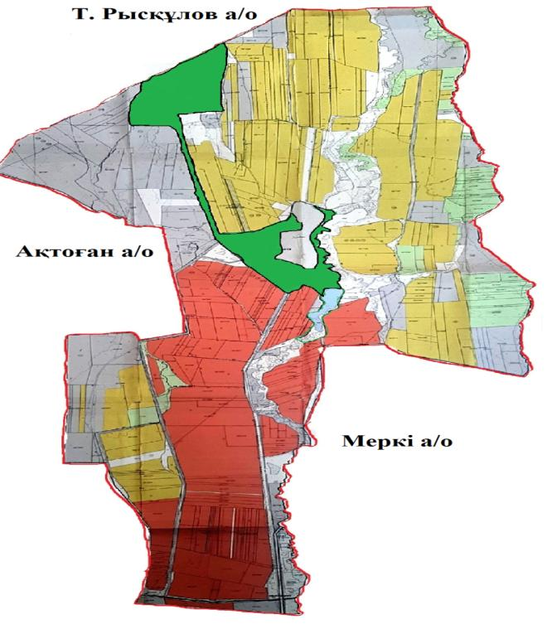

Шартты белгілер:

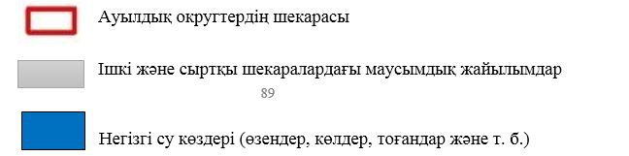

4-қосымша
басқару жөніндегі жоспарға
жайылымдарды және оларды пайдалану
Жамбыл ауылдық округінде
2022-2024 жылдарға арналған
Жайылым пайдаланушылардың су тұтыну нормасына сәйкес жасалған су көздеріне (көлдерге, өзендерге, тоғандарға, апандарға, суару немесе суландыру арналарына, құбырлы немесе шахта құдықтарына) қол жеткізу схемасы
Бір ауыл шаруашылығы жануарына су тұтынудың орташа тәуліктік нормасы Қазақстан Республикасы Премьер-Министрінің Орынбасары – Қазақстан Республикасы Ауыл шаруашылығы министрінің 2017 жылғы 24 сәуірдегі № 173 бұйрығымен бекітілген жайылымдарды ұтымды пайдалану қағидаларының 9-тармағына сәйкес айқындалады.
Жамбыл ауылдық округінің аумағында суару немесе суландыру каналдары бар.

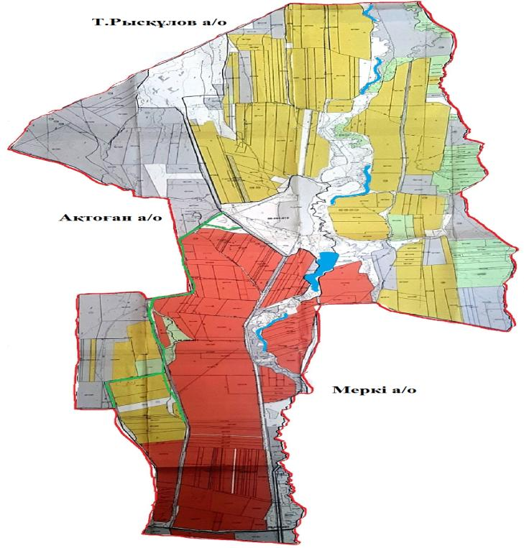

Жамбыл ауылдық округінде
2022-2024 жылдарға арналған
жайылымдарды және оларды
пайдалану
басқару жөніндегі жоспарға
5-қосымша
Жамбыл ауылдық округі -7167,37 гектар

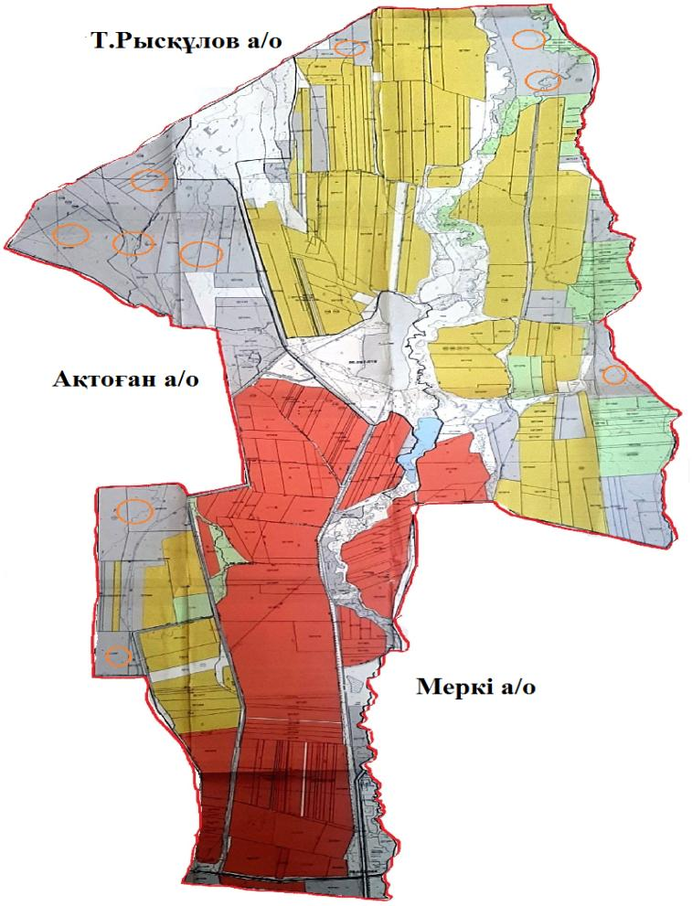

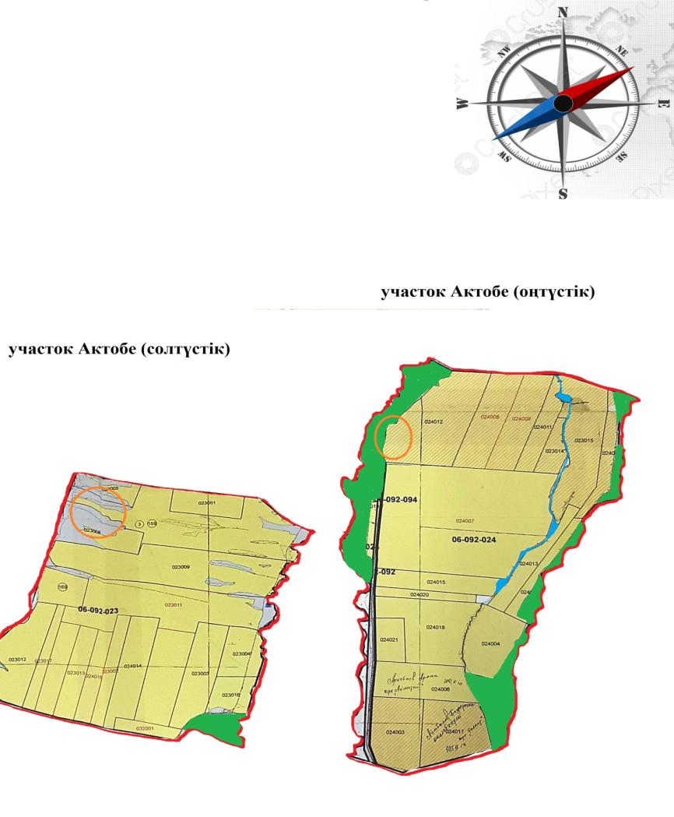

Шартты белгілер:



6-қосымша
Жамбыл ауылдық округі аумағында орналасқан жайылымдармен қамтамасыз етілмеген жеке және (немесе) заңды тұлғалардың ауылшаруашылығы жануарларының мал басын шалғайдағы жайылымдарға орналастыру схемасы

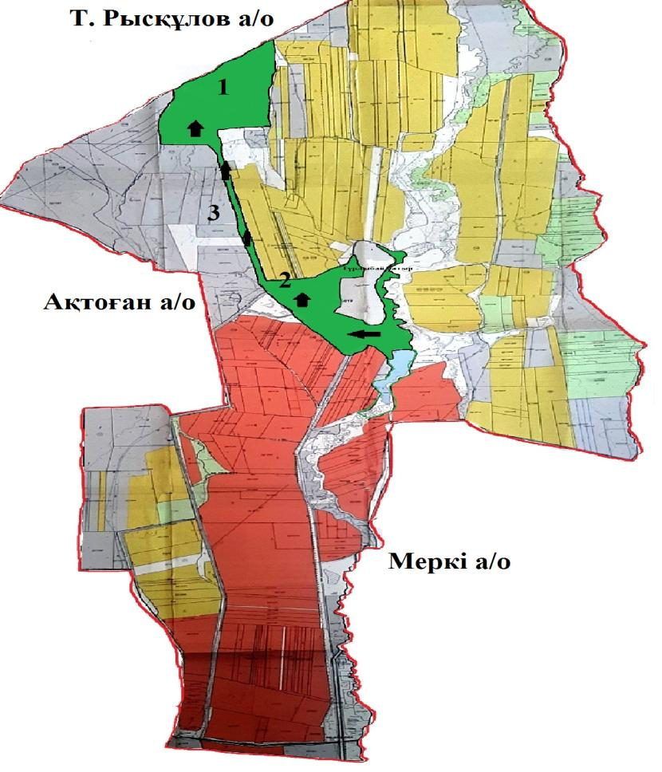

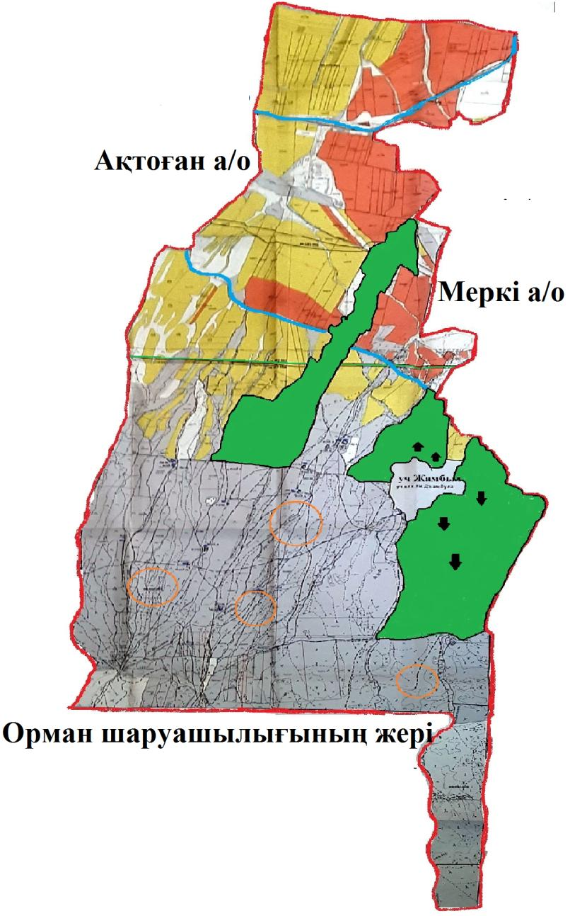

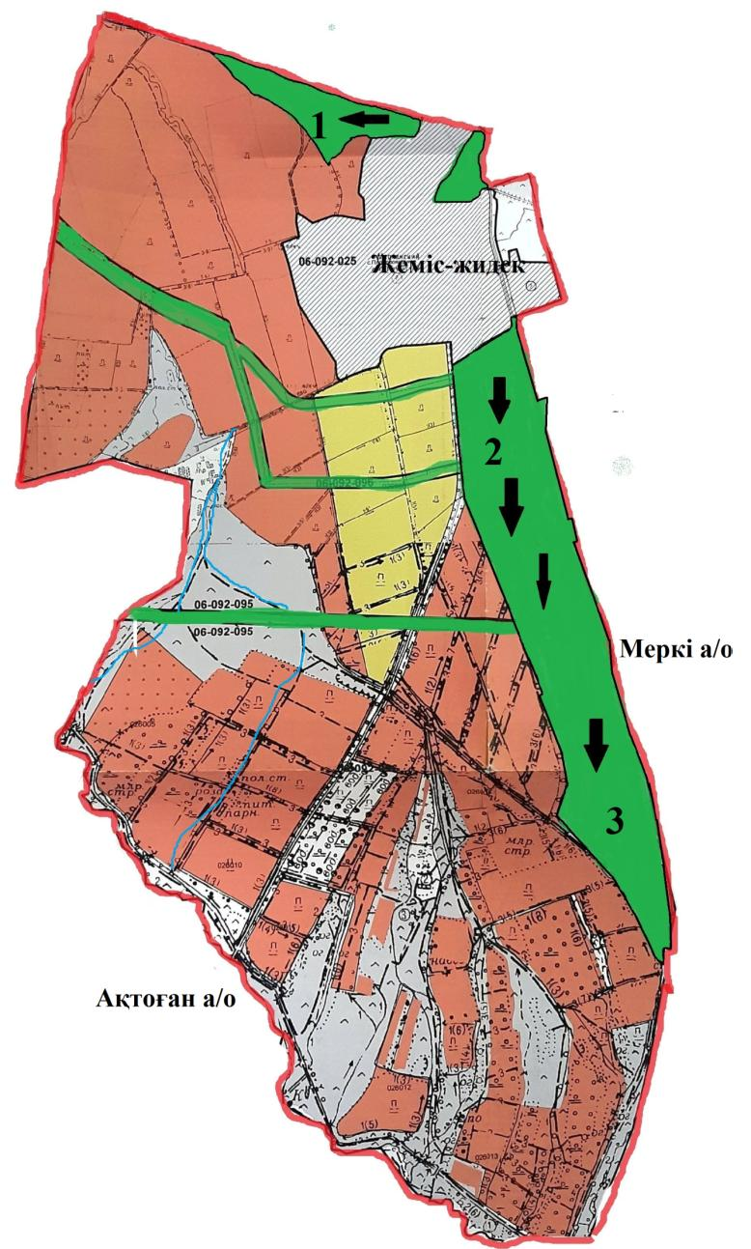

Шартты белгілер:

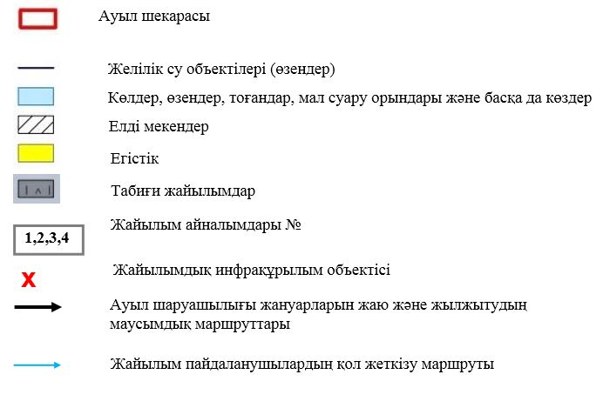

Жамбыл ауылдық округінде
2022-2024 жылдарға арналған
жайылымдарды және оларды
пайдалану
басқару жөніндегі жоспарға
7-қосымша
Ауыл шаруашылығы жануарларын жаю мен қозғалудың маусымдық бағыттарын белгілейтін жайылымдарды пайдалану жөніндегі күнтізбелік кесте
№ | Ауылдық округ атауы | 2022 жылғы қоршаулар саны |  |  |  | 2023 жылғы қоршаулар саны
 |  | 1 | 2 | 3 | 4 | 1 | 2 | 3 | 4
1 | Жамбыл | КЖМ | ЖМ | ДҚ | ЖКМ | КЖМ | ЖМ | ЖКМ | ДҚ
Ескерту: аббревиатуралардың толық жазылуы:
КЖМ – көктемгі-жазғы маусым;
ЖКМ – жазғы-күзгі маусым;
ЖМ – жазғы маусым;
ДҚ – демалушы қоршау
Жаңатоған ауылдық округінде жайылымдарды басқару және оларды пайдалану жөніндегі 2022-2024 жылдарға арналған жоспар
Жаңатоған ауданында жайылымдарды басқару және оларды пайдалану жөніндегі 2022-2024 жылдарға арналған жоспар (бұданәрі - жоспар) Қазақстан Республикасының 2001 жылғы 23 қаңтардағы "Қазақстан Республикасындағы жергілікті мемлекеттік басқару және өзін-өзі басқару туралы", 2017 жылғы 20 ақпандағы "Жайылымдар туралы" Заңдарына, ҚазақстанРеспубликасы Премьер-Министрінің Орынбасары-Қазақстан Республикасының Ауылшаруашылығы министрінің 2017 жылдың 24 сәуірдегі № 173 "Жайылымдарды ұтымды пайдалану қағидаларын бекіту туралы" бұйрығына (Нормативті құқықтық актілерді мемлекеттік тіркеу тізілімінде №15090 болып тіркелген), Қазақстан Республикасының Ауыл шаруашылығы министрінің 14 сәуірдегі № 3-3/332 "Жайлымдардың жалпы алаңына жүктеменің рұқсат етілген шекті нормасын бекіту туралы" бұйрығына (Нормативтік құқықтық актілерді мемлекеттік тіркеу тізілімінде № 11064 болып тіркелген) сәйкес әзірленді.
Жоспар жайылымдарды ұтымды пайдалану, азыққа қажеттілікті тұрақты қамтамасыз ету және жайылымдардың тозуын болдырмау мақсатында қабылданады.
Жоспар құрамында:
1) Құқық белгілейтін құжаттар негізінде Жаңатоған ауылдық округі аумағында жер санаттары, жер учаскелерінің меншік иелері және жер пайдаланушылар бөлінісінде жайылымдардың орналасу схемасы (картасы) (1-қосымша);
2) жайылым айналымдарының қолайлы схемалары (2-қосымша);
3) жайылымдардың, оның ішінде маусымдық, жайылымдық инфрақұрылым объектілерінің сыртқы және ішкі шекаралары мен алаңдары белгіленген карта (3-қосымша););
4) жайылым пайдаланушылардың су тұтыну нормасына сәйкес жасалған су көздеріне (көлдерге, өзендерге, тоғандарға, апандарға, суару немесе суландыру арналарына, құбырлы немесе шахта құдықтарына) қол жеткізу схемасы (4-қосымша););
5) жайылымдары жоқ жеке және (немесе) заңды тұлғалардың ауыл шаруашылығы жануарларының мал басын орналастыру үшін жайылымдарды қайта бөлу және оны берілетін жайылымдарға ауыстыру схемасы (5-қосымша);
6) кент, ауыл, ауылдық округте орналасқан жеке және (немесе) заңды тұлғалардың жайылымдармен қамтамасыз етілмеген ауыл шаруашылығы жануарларының мал басын шалғайдағы жайылымдарда орналастыру схемасы (6-қосымша);
7) Ауыл шаруашылығы жануарларын жаю мен жүріп-тұрудың маусымдық бағыттарын белгілейтін жайылымдарды пайдалану жөніндегі күнтізбелік кесте (7-қосымша).
Жоспар жайылымдарды геоботаникалық тексерудің жай-күйі туралы мәліметтерді, ветеринариялық-санитариялық объектілер туралы мәліметтерді, ауыл шаруашылығы жануарларының мал басының саны туралы деректерді, олардың иелерін көрсете отырып қабылданды - және (немесе) заңды тұлғалар ұсынған өзге де деректер туралы мәліметтерді, ауыл шаруашылығы жануарларының түрлері мен жыныстық-жас топтары бойынша қалыптастырылған табындардың, отарлардың, табындардың саны туралы деректерді, шалғайдағы жайылымдарда жаю үшін ауыл шаруашылығы жануарларының мал басын қалыптастыру туралы мәліметтерді, мәдени және аридті жайылымдарда ауыл шаруашылығы жануарларын жаю ерекшеліктері туралы мәліметтерді, малды айдауға арналған сервитуттар туралы мәліметтерді және мемлекеттік органдар, жеке және (немесе) заңды тұлғалар берген.
Әкімшілік-аумақтық бөлініс бойынша Жаңатоған ауылдық округінде 3 ауылдық елді мекен бар.
Жаңатоған ауылдық округі аумағының жалпы көлемі 45 816 гектар, оның ішінде егістік – 7123 га, жайылым жерлері – 10996 га.
Жер санаттары бойынша:
ауыл шаруашылығы мақсатындағы жерлер – 11121гектар;
елді мекендердің жері-4436,0 гектар;
өнеркәсіп, көлік, байланыс, ғарыш қызметі, қорғаныс, ұлттық қауіпсіздік мұқтажына арналған және ауыл шаруашылығына арналмаған өзге де жер-511,8 гектар;
босалқы жерлер-1522 гектар.
Қазақстан Республикасының оңтүстік шығысында, Алатаудың бөктерінде орналасқан. Шығысында Қырғызстан Республикасы Шу облысының Жайыл ауданымен, солтүстік-шығысында облыстың Шу, солтүстігінде Мойынқұм, оңтүстік-батысында Рысқұлов (бұрынғы Луговой) аудандарымен шектеседі. Ауданның оңтүстігі таулы келеді. Онда Қырғыз Алатауының Мүйіздіқара, Қараауыз, Құмбел, Қасқасу, Үңгірлі, Сандық, Шайсандық, Молалы таулары орналасқан. Ауданның орталығы және солтүстік бөліктері жазық. Солтүстігінде Мойынқұм құмына ұласып кетеді. Жер қойнауынан құрылыс материалдары, жер асты шипалы сулары (Меркі бұлақтары) барланған.
Климаты континенттік, қысы біршама жұмсақ, жазы ыстық. Қаңтардың орташа температурасы –6 – 8°С, шілдеде 20 – 25°С. Жауын-шашынның жылдық орташа мөлшері жазық өңірде 200 – 250 мм, таулы өңірде 450 – 500 мм. Негізгі өзендері: Қайнар, Меркі, Ойтал, Аспара және олардың тармақтары Мөңке, Қызтоғансай, Тоғайтал, Қарақау, т.б. Өзендердің барлығы Қырғыз Алатауының солтүстік беткейінен бастау алып ауданның орталық бөлігін кесіп ағатын Қорағаты өзеніне құяды. Тау бөктерінде қара, қызғылт қоңыр, жазықта сұр, бозғылт сұр, шалғынды сұр және құмды топырақ таралған. Кейбір жерлерінде сор, сортаң топырақ кездеседі.
2021 жылдың 1 қарашасына Жаңатоған ауылдық округінде (халықтың жеке ауласы және ЖШС, ШҚ) ірі қара 6353 бас, оның ішінде 460 бас аналық мал, 27646бас ұсақ мал, 2087 бас жылқы бар.
Жайылым көлемі 10996гектарды құрайды.
Жаңатоған ауылдық округінің ЖШС, шаруа және фермерлік қожалықтарындағы мал басы: ірі қара 3172 бас, ұсақ қара 13820 бас, 1042 бас жылқы.
ЖШС, шаруа және фермер қожалықтарының жайылым алаңы 4923 гектарды құрайды.
Жаңатоған ауылдық округінің елді мекен тұрғындарындағы мал басы: ірі қара 3181 бас, ұсақ қара 13826 бас, 1045 бас жылқы.
Жаңатоған ауылдық округі бойынша елді мекен шегінде ауыл шаруашылығы малдарын қамтамасыз ету үшін барлығы 6073 гектар жайылымдық жерлер бар.
Жаңатоған ауылдық округінде мал айдауға арналған сервитуттар орнатылмаған.
Жоғарыда баяндалғанның негізінде, Қазақстан Республикасының "Жайылымдар туралы" Заңының 15 бабына сәйкес жергілікті халықтың мұқтаждығы үшін (Қостоған, Қызылсай, Мыңқазан ауылдарына) ауыл шаруашылығы жануарларының аналық (сауын) мал басын ұстау бойынша 6073 га көлемінде, жүктеме нормасы 4 га/бас болғанда қажеттілік 10760 га құрайды. Жайылымдық жерлердің қалыптасқан қажеттілігін Мемлекет мұқтажы үшін жерлерді сатып алу есебінен толықтыру қажет.
Жергілікті халықтың басқа ауыл шаруашылығы малдарын жаю бойынша жайылымдық жерлердің қажеттілігі 44488,5 га, ІҚМ басына жүктеме нормасы 6,2 га / бас болғанда., Ұсақ мал – 1,3 га / бас., жылқы –6,5 га/ бас.
Қажеттілік:
ІҚМ үшін-3181 бас. * 6,2 га/бас.=19722,2 га;
ұсақ мал үшін-13826бас. * 1,3 га/бас.= 17973,8 га;
жылқыүшін-1045 бас. * 6,5 га / гол.= 6792,5 га.
19722,2+17973,8+6792,5=44488,5га.
Жайылымкөлемінде1119,0 гакелесі ШҚ-ң, ЖШС-ң жерлеріне жаю жоспарланады: А.Алмолдаев–100 га,Т.Амиркулова-382 га, М.Ахметов-173 га, Ә.Байалі-125 га, А.Мухамедалиев-120 га, А.Сансызбаев-118 га, Шарипов Н.-101 га.
Осы Жоспардың 5 – қосымшасына сәйкес, Жаңатоған ауылдық округінің жергілікті халқының ауыл шаруашылығы жануарларының мал басын Жаңатоғанауылдық округінің шалғайдағы жайылымдарына ауыстыру есебінен 9641 га жайылымдық жерлердің қалған қажеттілігін өтеу қажет.
Жаңатоған ауылдық округінде жайылымдарды
басқару және оларды пайдалану жөніндегі
2022-2024 жылдарға арналған
жоспарға
1 – қосымша
Жаңатоған ауылдық округінің аумағында жайылымдардың орналасу схемасы (картасы) жер санаттары, жер учаскелерінің меншік иелері және жер пайдаланушылар бөлінісінде құқық белгілейтін құжаттар негізінде

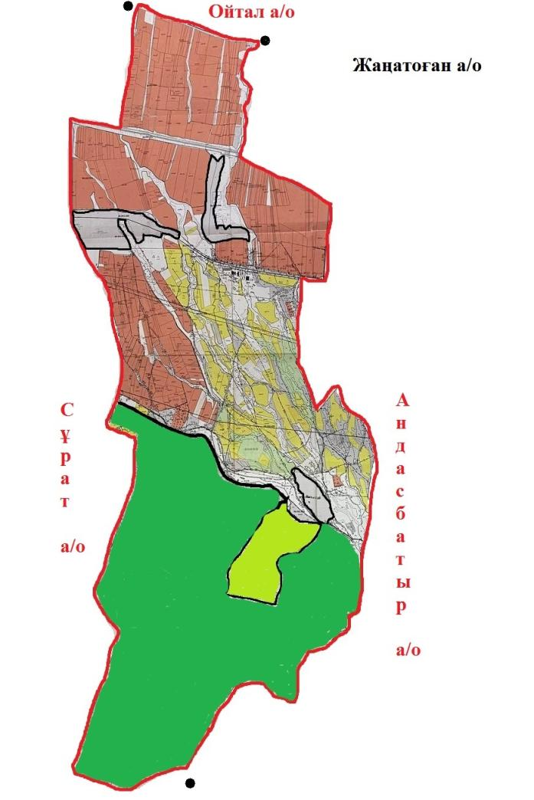

Шартты белгілер:

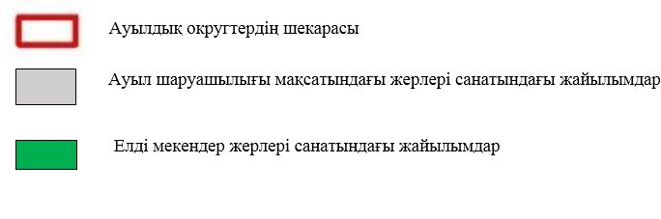

Жаңатоған ауылдық округі аумағындағы жер учаскелерінің меншік иелері тізімі
№ 1 кесте
№ | Жер учаскелерін жер пайдаланушылардың атауы | Жайылым алаңы, (га) | Түрлері бойынша малдың болуы, (бас) |  |  | Жайылымға қажеттілік нормасы 1 бас, (га) |  |  | Жайылымдардың қажеттілігі, (га) |  |  |  | Артық жайылымдар, (га)
 |  |  | ІҚМ | ҰҚМ | Жылқы | ІҚМ | ҰҚМ | Жылқы | ІҚМ | ҰҚМ | Жылқы | Жиыны(га)
1 | А.Алмолдаев | 100 |  |  | 31 |  |  | 6,5 |  |  | 201,5 | 201,5 | -
2 | Т.Амиркулова | 382 |  |  |  |  |  |  |  |  |  |  | 382
3 | М.Ахметов | 173 | 37 |  |  | 6,2 |  |  | 229 |  |  | 229
4 | Ә.Байалі | 125 | 187 | 1948 | 91 | 6,2 | 1,3 | 6,5 | 1159 | 2532 | 591 | 4282
5 | А.Мухамедалиев | 120 |  |  |  |  |  |  |  |  |  |  | 120
6 | А.Сансызбаев | 118 | 10 | 66 |  | 6,2 | 1,3 |  | 62 | 85 |  | 147
7 | Шарипов Н. | 101
 | Қорытынды | 1119 | 234 | 2014 | 122 |  |  |  | 1450 | 2617 | 792 | 4859 | 502
Жаңатоған ауылдық округі бойынша елді мекендер бөлінісінде
ІҚМ аналық (сауын)мал басын орналастыру үшін жайылымдарды бөлу жөніндегі мәліметтер
№ 2 кесте
№ | Елді мекені | Жайылым алаңы, (га) | Сауын сиырлардың болуы (бас) | Жайылымға қажеттілік нормасы 1 бас, (га) | Жайылымдардың қажеттілігі, (га) | Жайылымдармен қамтамасыз етілмеген (га) | Қажеттіліктің қамтамасыз етілуі, % | Артықшылық, (га)
1 | Қостоған а. | 2000 | 145 | 6,2 | 899 | +1101 |  | -
2 | Қызылсай а. | 2073 | 80 | 6,2 | 496 | +1577
3 | Гранитагорск а. | 2000 | 91 | 6,2 | 564 | +1436
 | Барлығы | 6073 | 316 |  | 1959 | 4114 |  | -
Жаңатоған ауылдық округі бойынша жер учаскелерінің меншік иелері бөлігінде ауыл шаруашылығы малдарының басын орналастыру үшін жайылымдарды қайта бөлу жөніндегі мәліметтер
№ 3 кесте
№ | Елді мекен | Малдың болуы  түрлері бойынша (бас) |  |  | Жайылымға қажеттілік нормасы 1 бас, (га) |  |  | Жайылымдардың қажеттілігі, (га) |  |  |  | Жайылымдарды бөлу | Қажеттіліктіңқамтамасызетілуі, %
 |  | ІҚМ | ҰҚМ | Жылқы | ІҚМ | ҰҚМ | Жылқы | ІҚМ | ҰҚМ | Жылқы | Қорытынды (га)
1 | Жаңатоған а. | 3 181 | 13 826 | 1 045 | 6,2 | 1,3 | 6,5 | 19 722, 2 | 17 973, 8 | 6 792, 5 | 44 488, 5 | Т.Амиркулова -382 га,  А.Мухамедалиев -120 га,  Қорытынды: -502
 | Жалпы | 3 181 | 13 826 | 1 045 |  |  |  | 19 722, 2 | 17 973, 8 | 6 792, 5 | 44 488, 5 | 502
2-қосымша
басқару жөніндегі жоспарға
жайылымдарды және оларды пайдалану
Жаңатоған ауылдық округінде
2022-2024 жылдарға арналған
Жайылым айналымдарының қолайлы схемалары
Жаңатоған ауылдық округі үшін қолайлы жайылым айналымдарының схемасы
Жылдар | Қоршау 1 | Қоршау 2 | Қоршау 3 | Қоршау 4
2022 | көктемгі-жазғымаусым 1 | Жазғы маусым 2 | Күзгі маусым 3 | Демалушы қоршау
2025 | демалушы  қоршау | көктемгі-жазғымаусым 1 | Жазғы маусым 2 | Күзгі маусым 3
3-қосымша
басқару жөніндегі жоспарға
жайылымдарды және оларды пайдалану
Жаңатоған ауылдық округінде
2022-2024 жылдарға арналған
Жайылымдардың сыртқы және ішкі шекаралары мен алаңдары көрсетілген Карта, оның ішінде маусымдық, жайылымдық инфрақұрылым объектілері

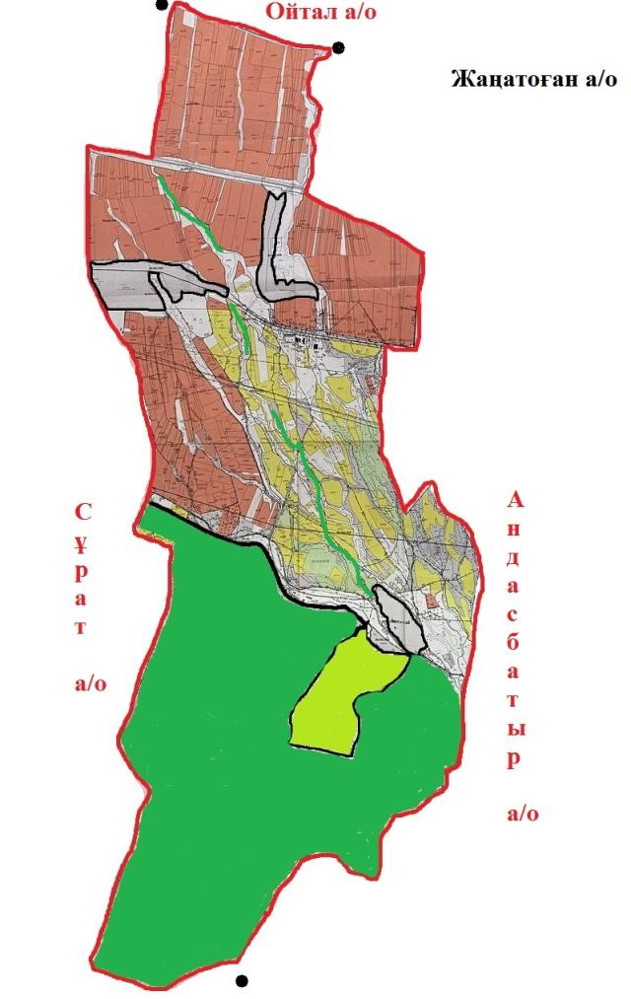

Шартты белгілер:

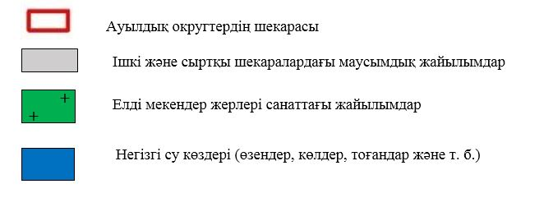

4-қосымша
басқару жөніндегі жоспарға
жайылымдарды және оларды пайдалану
Жаңатоған ауылдық округінде
2022-2024 жылдарға арналған
Жайылым пайдаланушылардың су тұтыну нормасына сәйкес жасалған су көздеріне (көлдерге, өзендерге, тоғандарға, апандарға, суару немесе суландыру арналарына, құбырлы немесе шахта құдықтарына) қол жеткізу схемасы
Бір ауыл шаруашылығы жануарына су тұтынудың орташа тәуліктік нормасы Қазақстан Республикасы Премьер-Министрінің Орынбасары – Қазақстан Республикасы Ауыл шаруашылығы министрінің 2017 жылғы 24 сәуірдегі №173 бұйрығымен бекітілген жайылымдарды ұтымды пайдалану қағидаларының 9-тармағына сәйкес айқындалады.
Жаңатоған ауылдық округінің аумағында суару немесе суландыру каналдары бар.

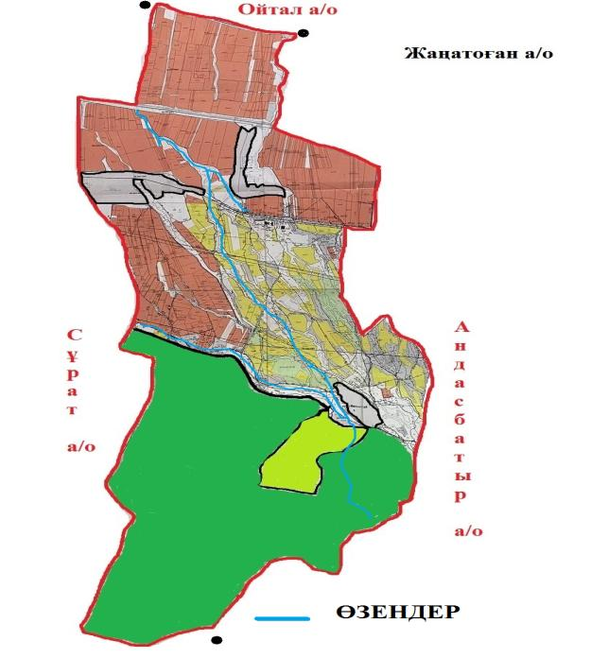

Жаңатоған ауылдық округінде
2022-2024 жылдарға арналған
жайылымдарды және оларды
пайдалану
басқару жөніндегі жоспарға
5-қосымша
Жаңатоған ауылдық округі-9641 гектар

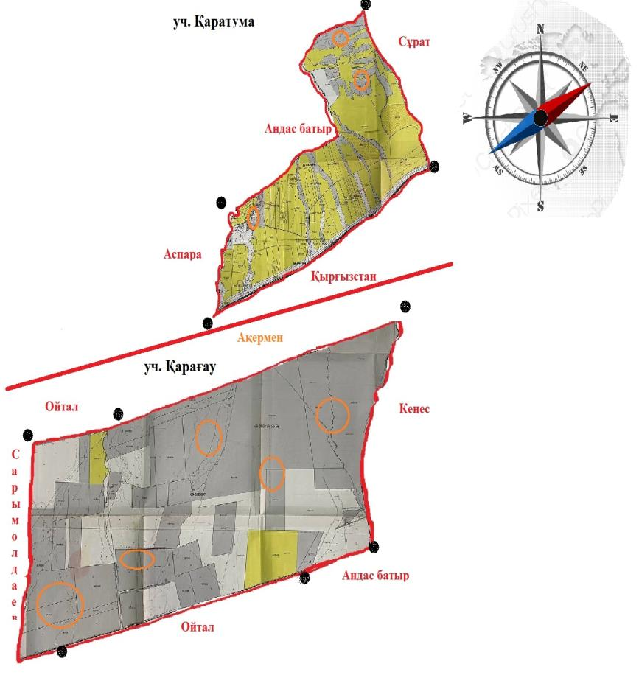

Шартты белгілер:



6-қосымша
Жаңатоған ауылдық округі аумағында орналасқан жайылымдармен қамтамасыз етілмеген жеке және (немесе) заңды тұлғалардың ауылшаруашылығы жануарларының мал басын шалғайдағы жайылымдарға орналастыру схемасы

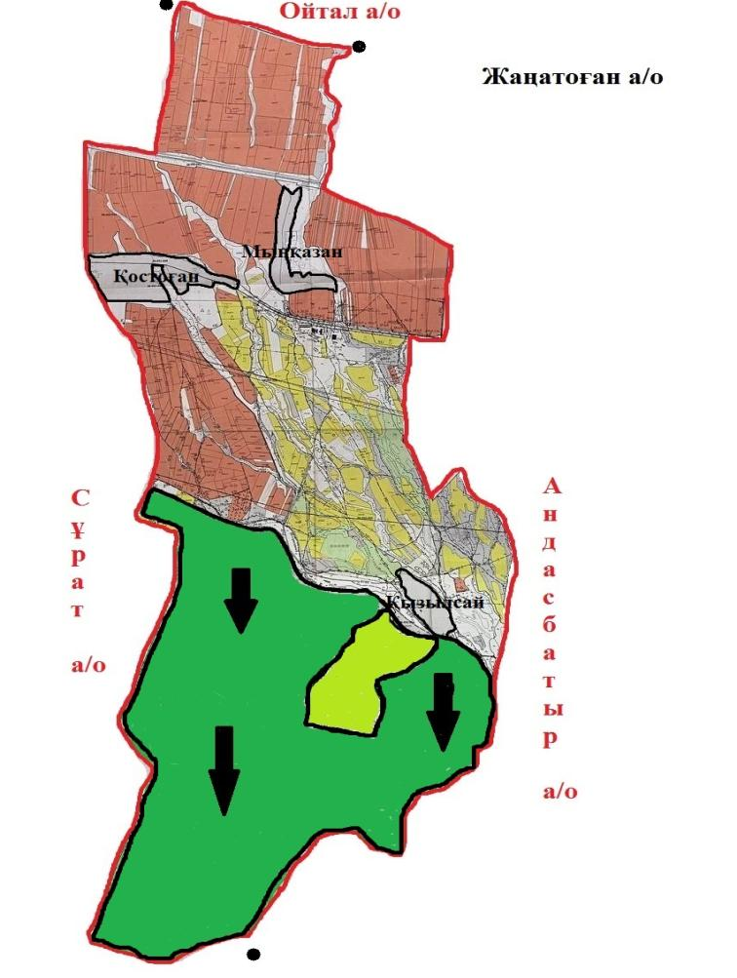

Шартты белгілер:

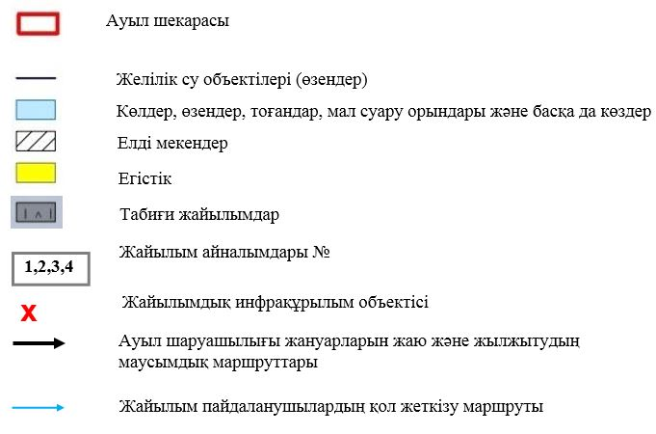

Жаңатоған ауылдық округінде
2022-2024жылдарға арналған
жайылымдарды және оларды пайдалану
басқару жөніндегі жоспарға
7-қосымша
Ауыл шаруашылығы жануарларын жаю мен қозғалудың маусымдық бағыттарын белгілейтін жайылымдарды пайдалану жөніндегі күнтізбелік кесте
№ | Ауылдық округ атауы | 2022 жылғы қоршаулар саны |  |  |  | 2023 жылғы қоршаулар саны
 |  | 1 | 2 | 3 | 4 | 1 | 2 | 3 | 4
1 | Жаңатоған | КЖМ | ЖМ | ДҚ | ЖКМ | КЖМ | ЖМ | ЖКМ | ДҚ
Ескерту: аббревиатуралардың толық жазылуы:
КЖМ –көктемгі-жазғы маусым;
ЖКМ – жазғы-күзгі маусым;
ЖМ – жазғы маусым;
ДҚ – демалушы қоршау
Меркі аудандық мәслихатының
2022 жылғы 27 сәуірдегі № 25-4
шешіміне қосымша
Кеңес ауылдық округінде жайылымдарды басқару және оларды пайдалану жөніндегі 2022-2024 жылдарға арналған жоспар
Кеңес ауданында жайылымдарды басқару және оларды пайдалану жөніндегі 2022-2024 жылдарға арналған жоспар (бұдан әрі - жоспар) Қазақстан Республикасының 2001 жылғы 23 қаңтардағы "Қазақстан Республикасындағы жергілікті мемлекеттік басқару және өзін-өзі басқару туралы", 2017 жылғы 20 ақпандағы "Жайылымдар туралы" Заңдарына, Қазақстан Республикасы Премьер-Министрінің Орынбасары-Қазақстан Республикасының Ауыл шаруашылығы министрінің 2017 жылдың 24 сәуірдегі № 173 "Жайылымдарды ұтымды пайдалану қағидаларын бекіту туралы" бұйрығына (Нормативті құқықтық актілерді мемлекеттік тіркеу тізілімінде №15090 болып тіркелген), Қазақстан Республикасының Ауыл шаруашылығы министрінің 14 сәуірдегі № 3-3/332 "Жайлымдардың жалпы алаңына жүктеменің рұқсат етілген шекті нормасын бекіту туралы" бұйрығына (Нормативтік құқықтық актілерді мемлекеттік тіркеу тізілімінде № 11064 болып тіркелген) сәйкес әзірленді.
Жоспар жайылымдарды ұтымды пайдалану, азыққа қажеттілікті тұрақты қамтамасыз ету және жайылымдардың тозуын болдырмау мақсатында қабылданады.
Жоспар құрамында:
1) Құқық белгілейтін құжаттар негізінде Кеңес ауылдық округі аумағында жер санаттары, жер учаскелерінің меншік иелері және жер пайдаланушылар бөлінісінде жайылымдардың орналасу схемасы (картасы) (1-қосымша);
2) жайылым айналымдарының қолайлы схемалары (2-қосымша);
3) жайылымдардың, оның ішінде маусымдық, жайылымдық инфрақұрылым объектілерінің сыртқы және ішкі шекаралары мен алаңдары белгіленген карта (3-қосымша););
4) жайылым пайдаланушылардың су тұтыну нормасына сәйкес жасалған су көздеріне (көлдерге, өзендерге, тоғандарға, апандарға, суару немесе суландыру арналарына, құбырлы немесе шахта құдықтарына) қол жеткізу схемасы (4-қосымша););
5) жайылымдары жоқ жеке және (немесе) заңды тұлғалардың ауыл шаруашылығы жануарларының мал басын орналастыру үшін жайылымдарды қайта бөлу және оны берілетін жайылымдарға ауыстыру схемасы (5-қосымша);
6) кент, ауыл, ауылдық округте орналасқан жеке және (немесе) заңды тұлғалардың жайылымдармен қамтамасыз етілмеген ауыл шаруашылығы жануарларының мал басын шалғайдағы жайылымдарда орналастыру схемасы (6-қосымша);
7) Ауыл шаруашылығы жануарларын жаю мен жүріп-тұрудың маусымдық бағыттарын белгілейтін жайылымдарды пайдалану жөніндегі күнтізбелік кесте (7-қосымша).
Жоспар жайылымдарды геоботаникалық тексерудің жай-күйі туралы мәліметтерді, ветеринариялық-санитариялық объектілер туралы мәліметтерді, ауыл шаруашылығы жануарларының мал басының саны туралы деректерді, олардың иелерін көрсете отырып қабылданды - және (немесе) заңды тұлғалар ұсынған өзге де деректер туралы мәліметтерді, ауыл шаруашылығы жануарларының түрлері мен жыныстық-жас топтары бойынша қалыптастырылған табындардың, отарлардың, табындардың саны туралы деректерді, шалғайдағы жайылымдарда жаю үшін ауыл шаруашылығы жануарларының мал басын қалыптастыру туралы мәліметтерді, мәдени және аридті жайылымдарда ауыл шаруашылығы жануарларын жаю ерекшеліктері туралы мәліметтерді, малды айдауға арналған сервитуттар туралы мәліметтерді және мемлекеттік органдар, жеке және (немесе) заңды тұлғалар берген.
Әкімшілік-аумақтық бөлініс бойынша Кеңес ауылдық округінде 2 ауылдық елді мекен бар.
Кеңес ауылдық округі аумағының жалпы көлемі 67834 гектар, оның ішінде егістік – 26995 га, жайылым жерлері – 28295,2 га.
Жер санаттары бойынша:
ауыл шаруашылығы мақсатындағы жерлер – 13700 гектар;
елді мекендердің жері-2124 гектар;
өнеркәсіп, көлік, байланыс, ғарыш қызметі, қорғаныс, ұлттық қауіпсіздік мұқтажына арналған және ауыл шаруашылығына арналмаған өзге де жер-0,04 гектар;
Босалқы жерлер-4528 гектар.
Қазақстан Республикасының оңтүстік шығысында, Алатаудың бөктерінде орналасқан. Шығысында Қырғызстан Республикасы Шу облысының Жайыл ауданымен, солтүстік-шығысында облыстың Шу, солтүстігінде Мойынқұм, оңтүстік-батысында Рысқұлов (бұрынғы Луговой) аудандарымен шектеседі. Ауданның оңтүстігі таулы келеді. Онда Қырғыз Алатауының Мүйіздіқара, Қараауыз, Құмбел, Қасқасу, Үңгірлі, Сандық, Шайсандық, Молалы таулары орналасқан. Ауданның орталығы және солтүстік бөліктері жазық. Солтүстігінде Мойынқұм құмына ұласып кетеді. Жер қойнауынан құрылыс материалдары, жер асты шипалы сулары (Меркі бұлақтары) барланған.
Климаты континенттік, қысы біршама жұмсақ, жазы ыстық. Қаңтардың орташа температурасы –6 – 8°С, шілдеде 20 – 25°С. Жауын-шашынның жылдық орташа мөлшері жазық өңірде 200 – 250 мм, таулы өңірде 450 – 500 мм. Негізгі өзендері: Қайнар, Меркі, Ойтал, Аспара және олардың тармақтары Мөңке, Қызтоғансай, Тоғайтал, Қарақау, т.б. Өзендердің барлығы Қырғыз Алатауының солтүстік беткейінен бастау алып ауданның орталық бөлігін кесіп ағатын Қорағаты өзеніне құяды. Тау бөктерінде қара, қызғылт қоңыр, жазықта сұр, бозғылт сұр, шалғынды сұр және құмды топырақ таралған. Кейбір жерлерінде сор, сортаң топырақ кездеседі.
2021 жылдың 1 қарашасына Кеңес ауылдық округінде (халықтың жеке ауласы және ЖШС, ШҚ) ірі қара 2050 бас, оның ішінде 740 бас аналық мал, 17000 бас ұсақ мал, 1350 бас жылқы бар.
Жайылым көлемі 28295,2 гектарды құрайды.
Кеңес ауылдық округінің ЖШС, шаруа және фермерлік қожалықтарындағы мал басы: ірі қара 668 бас, ұсақ қара 8200 бас, 250 бас жылқы.
ЖШС, шаруа және фермер қожалықтарының жайылым алаңы 23011 гектарды құрайды.
Кеңес ауылдық округінің елді мекен тұрғындарындағы мал басы: ірі қара 1382 бас, ұсақ қара 8800 бас, 1100 бас жылқы.
Кеңес ауылдық округі бойынша елді мекен шегінде ауыл шаруашылығы малдарын қамтамасыз ету үшін барлығы 5284,2 гектар жайылымдық жерлер бар.
Кеңес ауылдық округінде мал айдауға арналған сервитуттар орнатылмаған.
Жоғарыда баяндалғанның негізінде, Қазақстан Республикасының "Жайылымдар туралы" Заңының 15 бабына сәйкес жергілікті халықтың мұқтаждығы үшін (Кеңес ауылына) ауыл шаруашылығы жануарларының аналық (сауын) мал басын ұстау бойынша 5284,2 көлемінде, жүктеме нормасы 4 га/бас болғанда қажеттілік 12100,8 га құрайды. Жайылымдық жерлердің қалыптасқан қажеттілігін Мемлекет мұқтажы үшін жерлерді сатып алу есебінен толықтыру қажет.
Жергілікті халықтың басқа ауыл шаруашылығы малдарын жаю бойынша жайылымдық жерлердің қажеттілігі 31939 га, ІҚМ басына жүктеме нормасы 6,2 га / бас болғанда., Ұсақ мал – 1,3 га / бас., жылқы –6,5 га/ бас.
Қажеттілік:
ІҚМ үшін-1382 бас. * 6,2 га/бас.=8568,4 га;
ұсақ мал үшін-8800 бас. * 1,3 га/бас.= 11440 га;
жылқы үшін 1100 бас. * 6,5 га / гол.= 7150 га.
8568,4+11440+7150=27158,4
Жайылым көлемінде 2915 га келесі ШҚ-ң, ЖШС-ң жерлеріне жаю жоспарланады: Ахметжанов Азимхан-392. Косаев Муратбек Сансызбаевич-377. Куттыкадамов Ералы Тулендиевич-104. Сансызбаев Токтар Зауытбекович-322. Сансызбаев Мухтар Акимбекович-201. Сейтказиев Рахат Зауытович-113. Тулеушев Меркитан-103. Тұрлыбаев М. -453. Лебетов Жуман-250. Ахметов Багдат-250. Алгадаев Нурлан-250. Шынасилов А.- 100.
Осы Жоспардың 5 – қосымшасына сәйкес, Кеңес ауылдық округінің жергілікті халқының ауыл шаруашылығы жануарларының мал басын Кеңес ауылдық округінің шалғайдағы жайылымдарына ауыстыру есебінен 9185,8 га жайылымдық жерлердің қалған қажеттілігін өтеу қажет.
Кеңес ауылдық округінде жайылымдарды
басқару және оларды пайдалану жөніндегі
2022-2024 жылдарға арналған
жоспарға
1 – қосымша
Кеңес ауылдық округінің аумағында жайылымдардың орналасу схемасы (картасы) жер санаттары, жер учаскелерінің меншік иелері және жер пайдаланушылар бөлінісінде құқық белгілейтін құжаттар негізінде

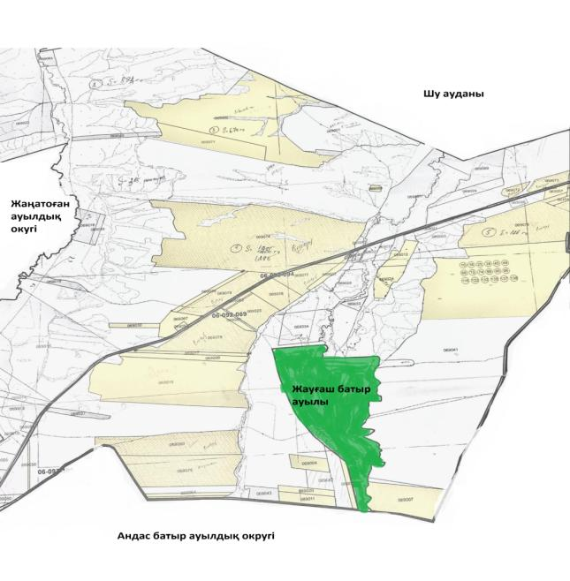

Шартты белгілер:

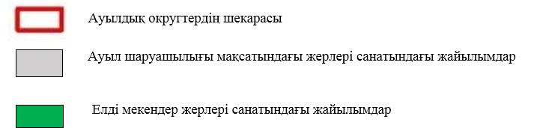

Кеңес ауылдық округі аумағындағы жер учаскелерінің меншік иелері тізімі
№ 1 кесте
№ | Жер учаскелерін жер пайдаланушылардың атауы | Жайылым алаңы, (га) | Түрлері бойынша малдың болуы, (бас) |  |  | Жайылымға қажеттілік нормасы 1 бас, (га) |  |  | Жайылымдардың қажеттілігі, (га) |  |  |  | Артық жайылымдар, (га)
 |  |  | ІҚМ | ҰҚМ | Жы лқы | ІҚМ | ҰҚМ | Жы л қы | ІҚМ | ҰҚМ | Жы л қы | Жиыны (га)
1 | Ахметжанов Азимхан | 392 | 5 | 6 | 5 | 6,2 | 1,3 | 6,5 | 31 | 7,8 | 32,5
2 | Косаев Муратбек Сансызбаевич | 377 | 10 |  |  | 6,2 |  |  | 62
3 | Куттыкадамов Ералы Тулендиевич | 104 |  | 33 | 11 |  | 1,3 | 6,5 | 42,9 |  | 71,5
4 | Сансызбаев Токтар Зауытбекович | 322 | 65 |  |  | 6,2 |  |  | 403
5 | Сансызбаев Мухтар Акимбекович | 201 |  |  |  |  |  |  |  |  |  |  | 201
6 | Сейтказиев Рахат Зауытович | 113 | 10 | 1 |  | 6,2 | 1,3 |  | 62 | 1,3
7 | Тулеушев Меркитан | 103 |  |  |  |  |  |  |  |  |  |  | 103
8 | Тұрлыбаев М | 453 |  |  |  |  |  |  |  |  |  |  | 453
9 | Лебетов Жуман | 250 |  |  |  |  |  |  |  |  |  |  | 250
10 | Ахметов Багдат | 250 | 2 | 947 | 58 | 6,2 | 1,3 | 6,5 | 12,4 | 1231,1 | 377
11 | Алгадаев Нурлан | 250 |  |  |  |  |  |  |  |  |  |  | 250
12 | Шынасилов А | 100 |  |  |  |  |  |  |  |  |  |  | 100
 | Қорытынды | 2915 | 92 | 987 | 74 |  |  |  | 613,3 | 1240,2 | 481 |  | 1132
Кеңес ауылдық округі бойынша елді мекендер бөлінісінде
ІҚМ аналық (сауын)мал басын орналастыру үшін жайылымдарды бөлу жөніндегі мәліметтер
№ 2 кесте
№ | Елді мекені | Жайылым алаңы, (га) | Сауын сиырлардың болуы (бас) | Жайылымға қажеттілік нормасы 1 бас, (га) | Жайылымдардың қажеттілігі, (га) | Жайылымдармен қамтамасыз етілмеген (га) | Қажеттіліктің қамтамасыз етілуі, % | Артықшылық, (га)
1 | Кеңес.а | 1300 | 300 | 6,2 | 1860 | -560 |  | -
2 | Жауғаш батыр.а | 3984 | 120 | 6,2 | 744 | +3240
 | Барлығы | 5284 | 420 |  | 2604 | +2680 |  | -
Кеңес ауылдық округі бойынша жер учаскелерінің меншік иелері бөлігінде ауыл шаруашылығы малдарының басын орналастыру үшін жайылымдарды қайта бөлу жөніндегі мәліметтер
№ 3 кесте
№ | Елді мекен | Малдың болуы  түрлері бойынша (бас) |  |  | Жайылымға қажеттілік нормасы 1 бас, (га) |  |  | Жайылымдардың қажеттілігі, (га) |  |  |  | Жайылымдарды бөлу | Қажеттіліктің қамтамасыз етілуі, %
 |  | ІҚМ | ҰҚМ | Жы л қы | ІҚМ | ҰҚМ | Жы лқы | ІҚМ | ҰҚМ | Жы л қы | Қорытын ды (га)
1 | Кеңес а. | 1382 | 8800 | 1100 | 6,2 | 1,3 | 6,5 | 8 568,4 | 11 440 | 7150 | 27 158, 4 | Сансызбаев Мухтар Акимбекович-201  Тулеушев Меркитан-103  Тұрлыбаев М-453  Лебетов Жуман-250  Алгадаев Нурлан -250  Шынасилов А-100  Қорытынды: 1357 | 4,2
 | Жалпы | 1382 | 8800 | 1100 |  |  |  | 8 568,4 | 11 440 | 7150 | 27 158, 4 | 1357 | 4,2
2-қосымша
басқару жөніндегі жоспарға
жайылымдарды және оларды
пайдалану
Кеңес ауылдық округінде
2022-2024 жылдарға арналған
Жайылым айналымдарының қолайлы схемалары
Кеңес ауылдық округі үшін қолайлы жайылым айналымдарының схемасы
Жылдар | Қоршау 1 | Қоршау 2 | Қоршау 3 | Қоршау 4
2022 | көктемгі-жазғы маусым 1 | Жазғы маусым 2 | Күзгі маусым 3 | Демалушы қоршау
2025 | демалушы  қоршау | көктемгі-жазғы маусым 1 | Жазғы маусым 2 | Күзгі маусым 3
3-қосымша
басқару жөніндегі жоспарға
жайылымдарды және оларды пайдалану
Кеңес ауылдық округінде
2022-2024 жылдарға арналған
Жайылымдардың сыртқы және ішкі шекаралары мен алаңдары көрсетілген Карта, оның ішінде маусымдық, жайылымдық инфрақұрылым объектілері

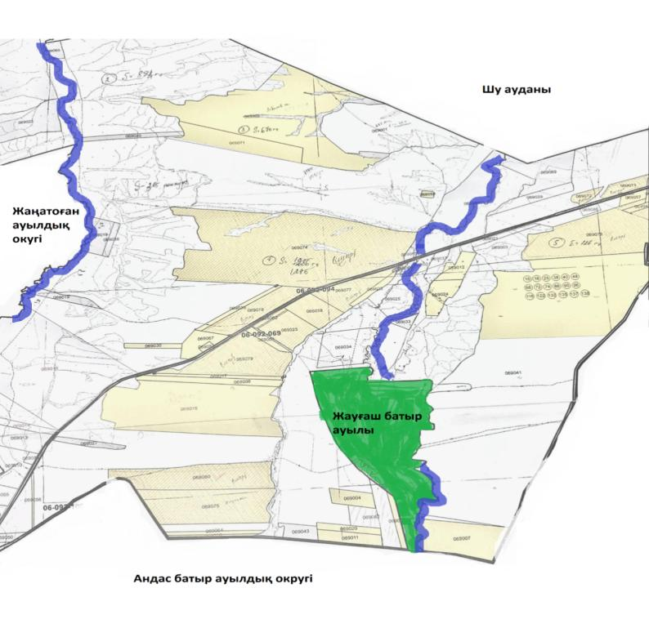

Шартты белгілер:

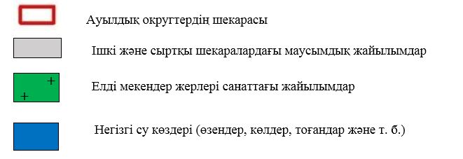

4-қосымша
басқару жөніндегі жоспарға
жайылымдарды және оларды
пайдалану
Кеңес ауылдық округінде
2022-2024 жылдарға арналған
Жайылым пайдаланушылардың су тұтыну нормасына сәйкес жасалған су көздеріне (көлдерге, өзендерге, тоғандарға, апандарға, суару немесе суландыру арналарына, құбырлы немесе шахта құдықтарына) қол жеткізу схемасы
Бір ауыл шаруашылығы жануарына су тұтынудың орташа тәуліктік нормасы Қазақстан Республикасы Премьер-Министрінің Орынбасары – Қазақстан Республикасы Ауыл шаруашылығы министрінің 2017 жылғы 24 сәуірдегі № 173 бұйрығымен бекітілген жайылымдарды ұтымды пайдалану қағидаларының 9-тармағына сәйкес айқындалады.
Кеңес ауылдық округінің аумағында суару немесе суландыру каналдары бар.

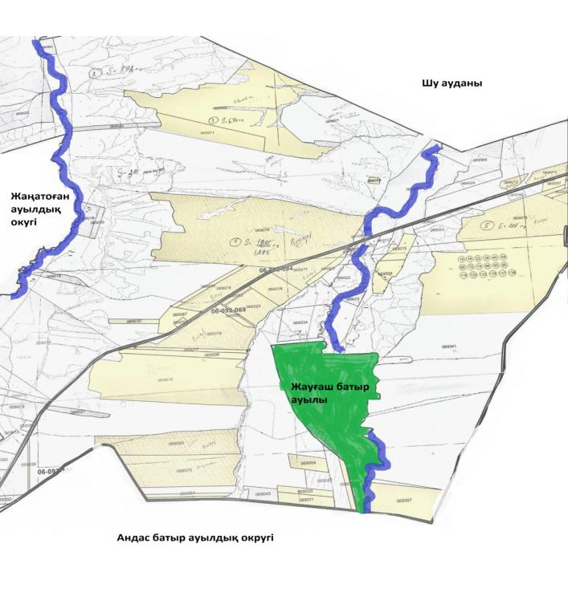

Кеңес ауылдық округінде
2022-2024 жылдарға арналған
жайылымдарды және оларды
пайдалану
басқару жөніндегі жоспарға
5-қосымша
Кеңес ауылдық округі -9185,8 гектар

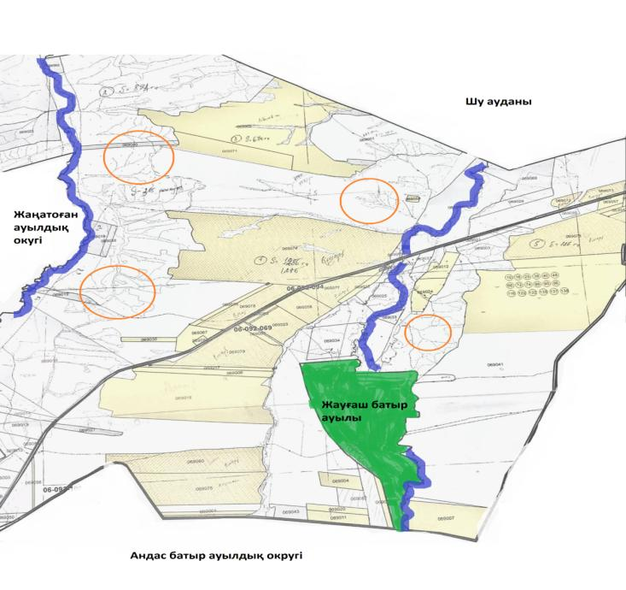

Шартты белгілер:



6-қосымша
Кеңес ауылдық округі аумағында орналасқан жайылымдармен қамтамасыз етілмеген жеке және (немесе) заңды тұлғалардың ауылшаруашылығы жануарларының мал басын шалғайдағы жайылымдарға орналастыру схемасы

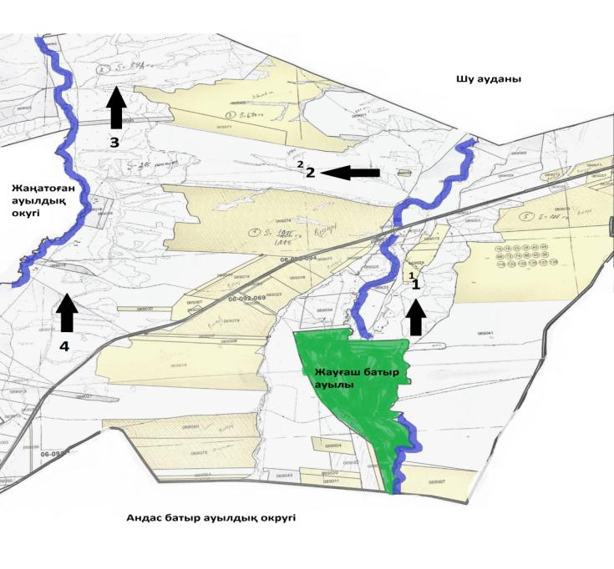

Шартты белгілер:

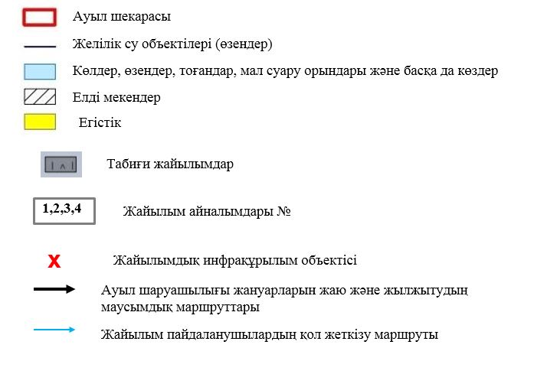

Кеңес ауылдық округінде
2022-2024 жылдарға арналған
жайылымдарды және оларды пайдалану
басқару жөніндегі жоспарға
7-қосымша
Ауыл шаруашылығы жануарларын жаю мен қозғалудың маусымдық бағыттарын белгілейтін жайылымдарды пайдалану жөніндегі күнтізбелік кесте
№ | Ауылдық округ атауы | 2022 жылғы қоршаулар саны |  |  |  | 2023 жылғы қоршаулар саны
 |  | 1 | 2 | 3 | 4 | 1 | 2 | 3 | 4
1 | Кеңес | КЖМ | ЖМ | ДҚ | ЖКМ | КЖМ | ЖМ | ЖКМ | ДҚ
Ескерту: аббревиатуралардың толық жазылуы:
КЖМ – көктемгі-жазғы маусым;
ЖКМ – жазғы-күзгі маусым;
ЖМ – жазғы маусым;
ДҚ – демалушы қоршау
Меркі ауылдық округінде жайылымдарды басқару және оларды пайдалану жөніндегі 2022-2024 жылдарға арналған жоспар
Меркі ауданында жайылымдарды басқару және оларды пайдалану жөніндегі 2022-2024 жылдарға арналған жоспар (бұдан әрі - жоспар) Қазақстан Республикасының 2001 жылғы 23 қаңтардағы "Қазақстан Республикасындағы жергілікті мемлекеттік басқару және өзін-өзі басқару туралы", 2017 жылғы 20 ақпандағы "Жайылымдар туралы" Заңдарына, Қазақстан Республикасы Премьер-Министрінің Орынбасары-Қазақстан Республикасының Ауыл шаруашылығы министрінің 2017 жылдың 24 сәуірдегі № 173 "Жайылымдарды ұтымды пайдалану қағидаларын бекіту туралы" бұйрығына (Нормативті құқықтық актілерді мемлекеттік тіркеу тізілімінде №15090 болып тіркелген), Қазақстан Республикасының Ауыл шаруашылығы министрінің 14 сәуірдегі № 3-3/332 "Жайлымдардың жалпы алаңына жүктеменің рұқсат етілген шекті нормасын бекіту туралы" бұйрығына (Нормативтік құқықтық актілерді мемлекеттік тіркеу тізілімінде № 11064 болып тіркелген) сәйкес әзірленді.
Жоспар жайылымдарды ұтымды пайдалану, азыққа қажеттілікті тұрақты қамтамасыз ету және жайылымдардың тозуын болдырмау мақсатында қабылданады.
Жоспар құрамында:
1) Құқық белгілейтін құжаттар негізінде Меркі ауылдық округі аумағында жер санаттары, жер учаскелерінің меншік иелері және жер пайдаланушылар бөлінісінде жайылымдардың орналасу схемасы (картасы) (1-қосымша);
2) жайылым айналымдарының қолайлы схемалары (2-қосымша);
3) жайылымдардың, оның ішінде маусымдық, жайылымдық инфрақұрылым объектілерінің сыртқы және ішкі шекаралары мен алаңдары белгіленген карта (3-қосымша););
4) жайылым пайдаланушылардың су тұтыну нормасына сәйкес жасалған су көздеріне (көлдерге, өзендерге, тоғандарға, апандарға, суару немесе суландыру арналарына, құбырлы немесе шахта құдықтарына) қол жеткізу схемасы (4-қосымша););
5) жайылымдары жоқ жеке және (немесе) заңды тұлғалардың ауыл шаруашылығы жануарларының мал басын орналастыру үшін жайылымдарды қайта бөлу және оны берілетін жайылымдарға ауыстыру схемасы (5-қосымша);
6) кент, ауыл, ауылдық округте орналасқан жеке және (немесе) заңды тұлғалардың жайылымдармен қамтамасыз етілмеген ауыл шаруашылығы жануарларының мал басын шалғайдағы жайылымдарда орналастыру схемасы (6-қосымша);
7) Ауыл шаруашылығы жануарларын жаю мен жүріп-тұрудың маусымдық бағыттарын белгілейтін жайылымдарды пайдалану жөніндегі күнтізбелік кесте (7-қосымша).
Жоспар жайылымдарды геоботаникалық тексерудің жай-күйі туралы мәліметтерді, ветеринариялық-санитариялық объектілер туралы мәліметтерді, ауыл шаруашылығы жануарларының мал басының саны туралы деректерді, олардың иелерін көрсете отырып қабылданды - және (немесе) заңды тұлғалар ұсынған өзге де деректер туралы мәліметтерді, ауыл шаруашылығы жануарларының түрлері мен жыныстық-жас топтары бойынша қалыптастырылған табындардың, отарлардың, табындардың саны туралы деректерді, шалғайдағы жайылымдарда жаю үшін ауыл шаруашылығы жануарларының мал басын қалыптастыру туралы мәліметтерді, мәдени және аридті жайылымдарда ауыл шаруашылығы жануарларын жаю ерекшеліктері туралы мәліметтерді, малды айдауға арналған сервитуттар туралы мәліметтерді және мемлекеттік органдар, жеке және (немесе) заңды тұлғалар берген.
Әкімшілік-аумақтық бөлініс бойынша Меркі ауылдық округінде 2 ауылдық елді мекен бар.
Меркі ауылдық округі аумағының жалпы көлемі 8103,7788 гектар, оның ішінде егістік – 507 га жайылым жерлері – 5494,6
Жер санаттары бойынша:
ауыл шаруашылығы мақсатындағы жерлер – 3505,329 гектар;
елді мекендердің жері-1216 гектар;
өнеркәсіп, көлік, байланыс, ғарыш қызметі, қорғаныс, ұлттық қауіпсіздік мұқтажына арналған және ауыл шаруашылығына арналмаған өзге де жер-154,5574 гектар;
босалқы жерлер- 282гектар.
Қазақстан Республикасының оңтүстік шығысында, Алатаудың бөктерінде орналасқан. Шығысында Қырғызстан Республикасы Шу облысының Жайыл ауданымен, солтүстік-шығысында облыстың Шу, солтүстігінде Мойынқұм, оңтүстік-батысында Рысқұлов (бұрынғы Луговой) аудандарымен шектеседі. Ауданның оңтүстігі таулы келеді. Онда Қырғыз Алатауының Мүйіздіқара, Қараауыз, Құмбел, Қасқасу, Үңгірлі, Сандық, Шайсандық, Молалы таулары орналасқан. Ауданның орталығы және солтүстік бөліктері жазық. Солтүстігінде Мойынқұм құмына ұласып кетеді. Жер қойнауынан құрылыс материалдары, жер асты шипалы сулары (Меркі бұлақтары) барланған.
Климаты континенттік, қысы біршама жұмсақ, жазы ыстық. Қаңтардың орташа температурасы –6 – 8°С, шілдеде 20 – 25°С. Жауын-шашынның жылдық орташа мөлшері жазық өңірде 200 – 250 мм, таулы өңірде 450 – 500 мм. Негізгі өзендері: Қайнар, Меркі, Ойтал, Аспара және олардың тармақтары Мөңке, Қызтоғансай, Тоғайтал, Қарақау, т.б. Өзендердің барлығы Қырғыз Алатауының солтүстік беткейінен бастау алып ауданның орталық бөлігін кесіп ағатын Қорағаты өзеніне құяды. Тау бөктерінде қара, қызғылт қоңыр, жазықта сұр, бозғылт сұр, шалғынды сұр және құмды топырақ таралған. Кейбір жерлерінде сор, сортаң топырақ кездеседі.
2021 жылдың 1 қарашасына Меркі ауылдық округінде (халықтың жеке ауласы және ЖШС, ШҚ) ірі қара 6636 бас, оның ішінде 2428 бас аналық мал, 11105 бас ұсақ мал, 1462 бас жылқы бар.
Жайылым көлемі 5494,6 гектарды құрайды.
Меркі ауылдық округінің ЖШС, шаруа және фермерлік қожалықтарындағы мал басы: ірі қара 5495 бас, ұсақ қара 7768 бас, 732 бас жылқы.
ЖШС, шаруа және фермер қожалықтарының жайылым алаңы 5298 гектарды құрайды.
Меркі ауылдық округінің елді мекен тұрғындарындағы мал басы: ірі қара 1141 бас, ұсақ қара 3337 бас, 730 бас жылқы.
Меркі ауылдық округі бойынша елді мекен шегінде ауыл шаруашылығы малдарын қамтамасыз ету үшін барлығы 196,6 гектар жайылымдық жерлер бар.
Меркі ауылдық округінде мал айдауға арналған сервитуттар орнатылмаған.
Жоғарыда баяндалғанның негізінде, Қазақстан Республикасының "Жайылымдар туралы" Заңының 15 бабына сәйкес жергілікті халықтың мұқтаждығы үшін (Меркі ауылына) ауыл шаруашылығы жануарларының аналық (сауын) мал басын ұстау бойынша 196,6 га көлемінде, жүктеме нормасы 4 га/бас болғанда қажеттілік 8615,2 га құрайды. Жайылымдық жерлердің қалыптасқан қажеттілігін Мемлекет мұқтажы үшін жерлерді сатып алу есебінен толықтыру қажет.
Жергілікті халықтың басқа ауыл шаруашылығы малдарын жаю бойынша жайылымдық жерлердің қажеттілігі 16157,3 га, ІҚМ басына жүктеме нормасы 6,2 га / бас болғанда., Ұсақ мал – 1,3 га / бас., жылқы –6,5 га/ бас.
Қажеттілік:
ІҚМ үшін 1141 бас. * 6,2 га/бас.=7074,2 га;
ұсақ мал үшін-3337 бас. * 1,3 га/бас.= 4338,1 га;
жылқы үшін-730 бас. * 6,5 га /бас.= 4745 га.
7074+4338,1+4745= 16157,3 га.
Жайылым көлемінде 1566,29 га келесі ШҚ-ң, ЖШС-ң жерлеріне жаю жоспарланады: А. Несипбаев – 750,4 га, К. Несипбаева-163,28 га, Ынтымақ Ш/Қ - 277 га, Достык Ш/Қ-375,61 га,
Осы Жоспардың 5 – қосымшасына сәйкес, Меркі ауылдық округінің жергілікті халқының ауыл шаруашылығы жануарларының мал басын Меркі ауылдық округінің шалғайдағы жайылымдарына ауыстыру есебінен 6606,1 га жайылымдық жерлердің қалған қажеттілігін өтеу қажет.
Меркі ауылдық округінде жайылымдарды
басқару және оларды пайдалану жөніндегі
2022-2024 жылдарға арналған
жоспарға
1 – қосымша
Меркі ауылдық округінің аумағында жайылымдардың орналасу схемасы (картасы) жер санаттары, жер учаскелерінің меншік иелері және жер пайдаланушылар бөлінісінде құқық белгілейтін құжаттар негізінде

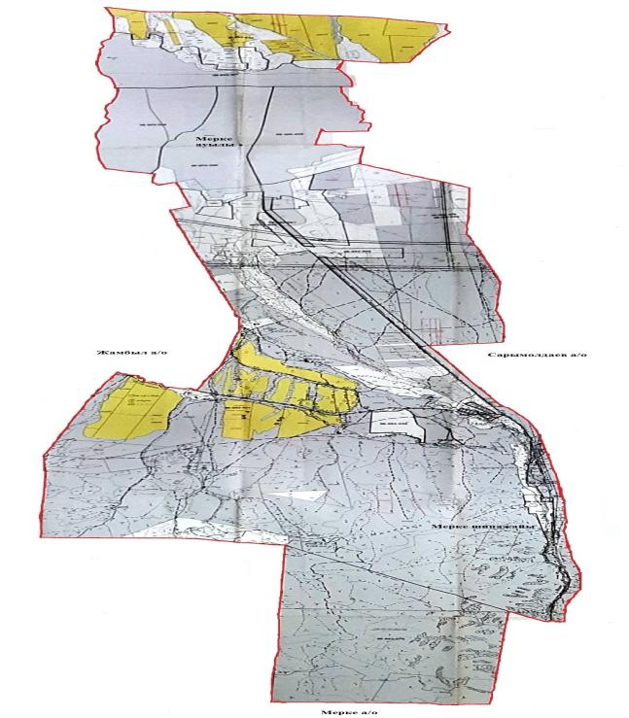

Шартты белгілер:

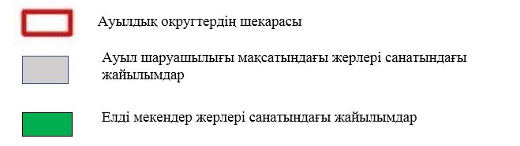

Меркі ауылдық округі аумағындағы жер учаскелерінің меншік иелері тізімі
№ 1 кесте
№ | Жер учаскелерін жер пайдаланушылардың атауы | Жайылым алаңы, (га) | Түрлері бойынша малдың болуы, (бас) |  |  | Жайылымға қажеттілік нормасы 1 бас, (га) |  |  |  |  | Жайылымдардың қажеттілігі, (га) |  |  |  | Артық жайылымдар, (га)
 |  |  | ІҚМ | ҰҚМ | Жы лқы | ІҚМ |  | ҰҚМ | Жы лқы |  | ІҚМ | ҰҚМ | Жы л қы | Жиы ны (га)
1 | А. Несипбаев | 750,4 | 3081 |  | 17 | 6,2 |  |  | 6,5 |  | 19 102,2 |  | 110,5 | 19 212, 7
2 | К. Несипбаева | 163, 28 |  |  | 611 |  |  |  | 6,5 |  |  |  | 3971,5 | 3 971, 5
3 | Ынтымақ Ш/Қ | 277 |  |  |  |  |  |  |  |  |  |  |  |  | 277
4 | Достык Ш/Қ | 375, 61 |  |  |  |  |  |  |  |  |  |  |  |  | 375, 61
 | Қорытынды | 1566, 61 | 3081 |  | 628 |  |  |  |  |  | 19 102,2 |  | 4082 | 23 184, 2 | 652, 61
Меркі ауылдық округі бойынша елді мекендер бөлінісінде
ІҚМ аналық (сауын) мал басын орналастыру үшін жайылымдарды бөлу жөніндегі мәліметтер
№ 2 кесте
№ | Елді мекені | Жайылым алаңы, (га) | Сауын сиырлардың болуы (бас) | Жайылымға қажеттілік нормасы 1 бас, (га) | Жайылымдардың қажеттілігі, (га) | Жайылымдармен қамтамасыз етілмеген (га) | Қажеттіліктің қамтамасыз етілуі, % | Артықшылық, (га)
1 | Меркі а. | 196,64 | 2061 | 6,2 | 12778,2 | -12581,56 |  | -
2 | Санаторий меркі.
 | Барлығы | 196,64 | 2061 |  | 12778,2 | -12581,56 |  | -
Ескертпе: сауын сиырларға арналған жайылымдық жерлердің жетіспейтін саны -12581,56 га жер кодексінің 84-бабы 2-тармағының 4-1) тармақшасына сәйкес мемлекет мұқтажы үшін сатып алу есебінен және шалғайдағы жайылымдарға мал көшіру арқылы жетіспеушілік азаятын болады.
Меркі ауылдық округі бойынша жер учаскелерінің меншік иелері бөлігінде ауыл шаруашылығы малдарының басын орналастыру үшін жайылымдарды қайта бөлу жөніндегі мәліметтер
№ 3 кесте
№ | Елді мекен | Малдың болуы  түрлері бойынша (бас) |  |  | Жайылымға қажеттілік нормасы 1 бас, (га) |  |  | Жайылымдардың қажеттілігі, (га) |  |  |  | Жайылымдарды бөлу | Қажеттіліктің қамтамасыз етілуі, %
 |  | ІҚМ | ҰҚМ | Жы лқы | ІҚМ | ҰҚМ | Жы лқы | ІҚМ | ҰҚМ | Жы л қы | Қорытын ды (га)
1 | Меркі | 1141 | 3337 | 730 | 6,2 | 1,3 | 6,5 | 7 074,2 | 4 338,1 | 4745 | 16 157,3 | Ынтымақ Ш/Қ – 277  Достық Ш/Қ – 375,61  Қорытынды: 652,61 | 2,4
 | Жалпы | 1141 | 3337 | 730 |  |  |  | 7 074,2 | 4 338,1 | 4745 | 16 157,3 | 652,61 | 2,4
2-қосымша
басқару жөніндегі жоспарға
жайылымдарды және оларды пайдалану
Меркі ауылдық округінде
2022-2024 жылдарға арналған
Жайылым айналымдарының қолайлы схемалары
Меркі ауылдық округі үшін қолайлы жайылым айналымдарының схемасы
Жылдар | Қоршау 1 | Қоршау 2 | Қоршау 3 | Қоршау 4
2022 | көктемгі-жазғы маусым 1 | Жазғы маусым 2 | Күзгі маусым 3 | Демалушы қоршау
2023 | демалушы  қоршау | көктемгі-жазғы маусым 1 | Жазғы маусым 2 | Күзгі маусым 3
3-қосымша
басқару жөніндегі жоспарға
жайылымдарды және оларды пайдалану
Меркі ауылдық округінде
2022-2024 жылдарға арналған
Жайылымдардың сыртқы және ішкі шекаралары мен алаңдары көрсетілген Карта, оның ішінде маусымдық, жайылымдық инфрақұрылым объектілері

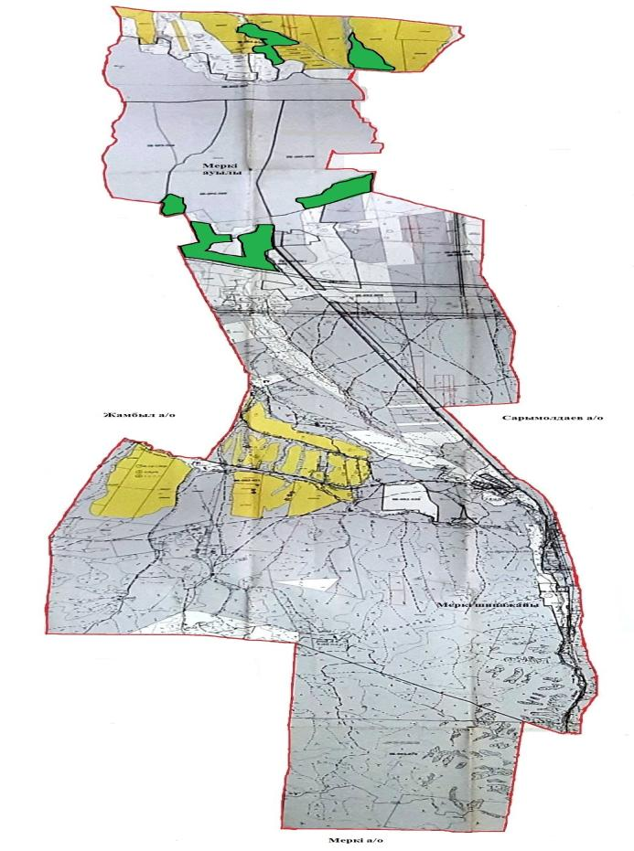

Шартты белгілер:

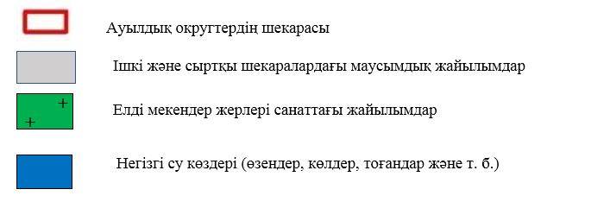

4-қосымша
басқару жөніндегі жоспарға
жайылымдарды және оларды пайдалану
Меркі ауылдық округінде
2022-2024 жылдарға арналған
Жайылым пайдаланушылардың су тұтыну нормасына сәйкес жасалған су көздеріне (көлдерге, өзендерге, тоғандарға, апандарға, суару немесе суландыру арналарына, құбырлы немесе шахта құдықтарына) қол жеткізу схемасы
Бір ауыл шаруашылығы жануарына су тұтынудың орташа тәуліктік нормасы Қазақстан Республикасы Премьер-Министрінің Орынбасары – Қазақстан Республикасы Ауыл шаруашылығы министрінің 2017 жылғы 24 сәуірдегі № 173 бұйрығымен бекітілген жайылымдарды ұтымды пайдалану қағидаларының 9-тармағына сәйкес айқындалады.
Меркі ауылдық округінің аумағында суару немесе суландыру каналдары бар.

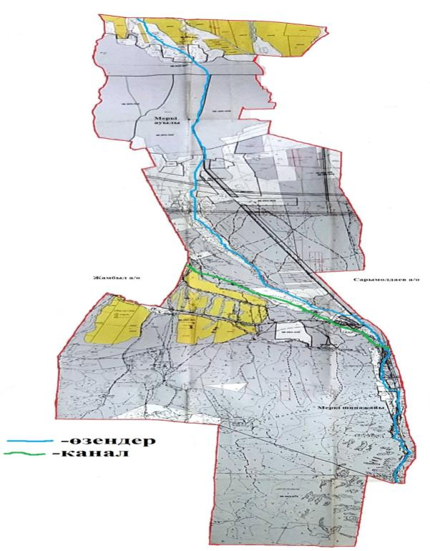

Меркі ауылдық округінде
2022-2024 жылдарға арналған
жайылымдарды және оларды пайдалану
басқару жөніндегі жоспарға
5-қосымша
Меркі ауылдық округі -6606,1 гектар

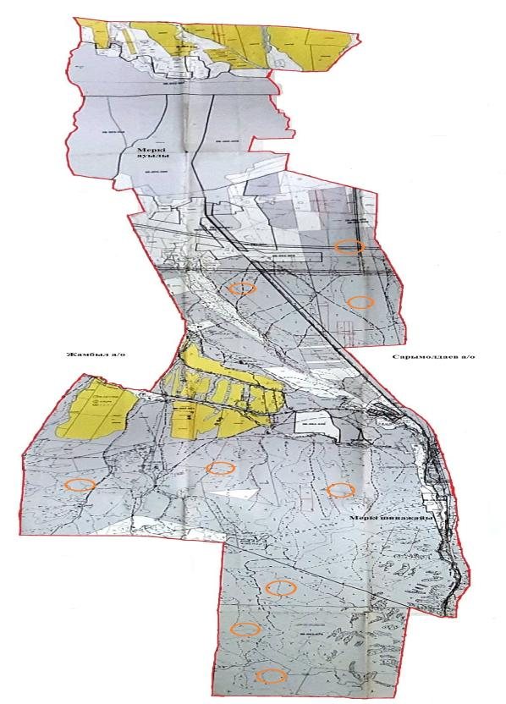

Шартты белгілер:



6-қосымша
Меркі ауылдық округі аумағында орналасқан жайылымдармен қамтамасыз етілмеген жеке және (немесе) заңды тұлғалардың ауылшаруашылығы жануарларының мал басын шалғайдағы жайылымдарға орналастыру схемасы

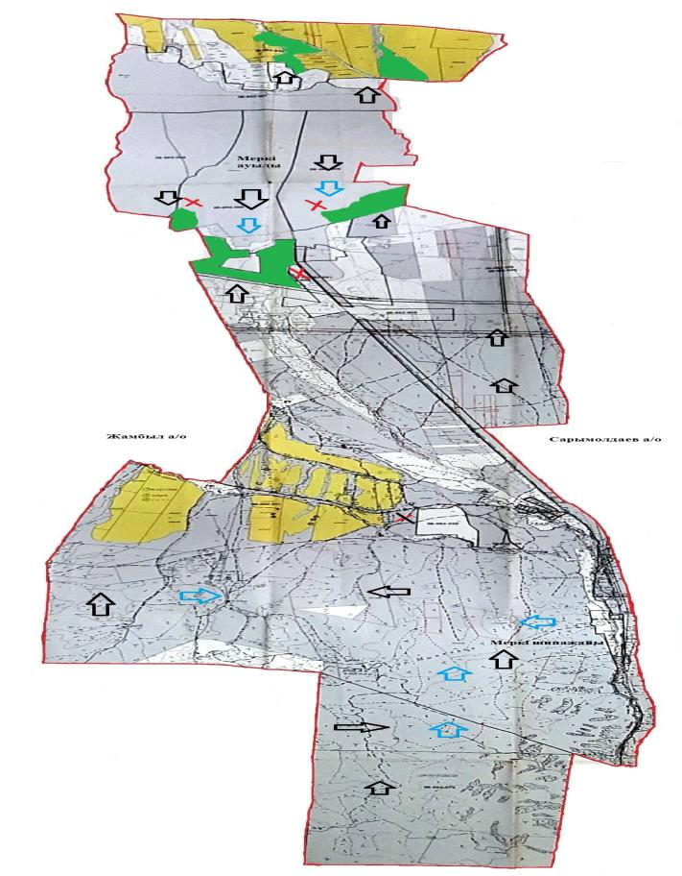

Шартты белгілер:

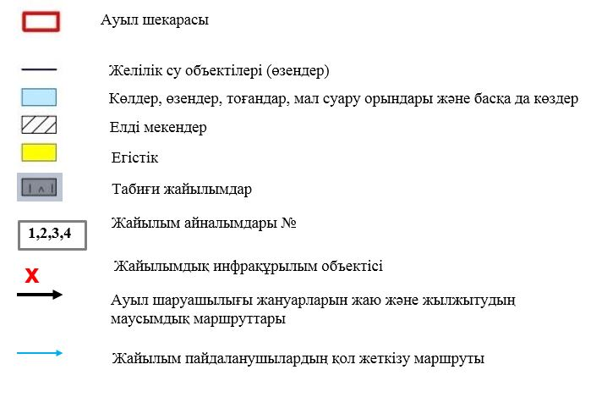

Меркі ауылдық округінде
2022-2024 жылдарға арналған
жайылымдарды және оларды пайдалану
басқару жөніндегі жоспарға
7-қосымша
Ауыл шаруашылығы жануарларын жаю мен қозғалудың маусымдық бағыттарын белгілейтін жайылымдарды пайдалану жөніндегі күнтізбелік кесте
№ | Ауылдық округ атауы | 2022 жылғы қоршаулар саны |  |  |  | 2023 жылғы қоршаулар саны
 |  | 1 | 2 | 3 | 4 | 1 | 2 | 3 | 4
1 | Меркі | КЖМ | ЖМ | ДҚ | ЖКМ | КЖМ | ЖМ | ЖКМ | ДҚ
Ескерту: аббревиатуралардың толық жазылуы:
КЖМ – көктемгі-жазғы маусым;
ЖКМ – жазғы-күзгі маусым;
ЖМ – жазғы маусым;
ДҚ – демалушы қоршау
Ойтал ауылдық округінде жайылымдарды басқару және оларды пайдалану жөніндегі 2022-2024 жылдарғаарналғанжоспар
Ойтал ауданында жайылымдарды басқару және оларды пайдалану жөніндегі 2022-2024 жылдарға арналған жоспар (бұдан әрі - жоспар) Қазақстан Республикасының 2001 жылғы 23 қаңтардағы "Қазақстан Республикасындағы жергілікті мемлекеттік басқару және өзін-өзі басқару туралы", 2017 жылғы 20 ақпандағы "Жайылымдар туралы" Заңдарына, Қазақстан Республикасы Премьер-Министрінің Орынбасары-Қазақстан Республикасының Ауылшаруашылығы министрінің 2017 жылдың 24 сәуірдегі № 173 "Жайылымдарды ұтымды пайдалану қағидаларын бекіту туралы" бұйрығына (Нормативті құқықтық актілерді мемлекеттік тіркеу тізілімінде №15090 болып тіркелген), Қазақстан Республикасының Ауыл шаруашылығы министрінің 14 сәуірдегі № 3-3/332 "Жайлымдардың жалпы алаңына жүктеменің рұқсат етілген шекті нормасын бекіту туралы" бұйрығына (Нормативтік құқықтық актілерді мемлекеттік тіркеу тізілімінде № 11064 болып тіркелген) сәйкес әзірленді.
Жоспар жайылымдарды ұтымды пайдалану, азыққа қажеттілікті тұрақты қамтамасыз ету және жайылымдардың тозуын болдырмау мақсатында қабылданады.
Жоспар құрамында:
1) Құқық белгілейтін құжаттар негізінде Ойтал ауылдық округі аумағында жер санаттары, жер учаскелерінің меншік иелері және жер пайдаланушылар бөлінісінде жайылымдардың орналасу схемасы (картасы) (1-қосымша);
2) жайылым айналымдарының қолайлы схемалары (2-қосымша);
3) жайылымдардың, оның ішінде маусымдық, жайылымдық инфрақұрылым объектілерінің сыртқы және ішкі шекаралары мен алаңдары белгіленген карта (3-қосымша););
4) жайылым пайдаланушылардың су тұтыну нормасына сәйкес жасалған су көздеріне (көлдерге, өзендерге, тоғандарға, апандарға, суару немесе суландыру арналарына, құбырлы немесе шахта құдықтарына) қол жеткізу схемасы (4-қосымша););
5) жайылымдары жоқ жеке және (немесе) заңды тұлғалардың ауыл шаруашылығы жануарларының мал басын орналастыру үшін жайылымдарды қайта бөлу және оны берілетін жайылымдарға ауыстыру схемасы (5-қосымша);
6) кент, ауыл, ауылдық округте орналасқан жеке және (немесе) заңды тұлғалардың жайылымдармен қамтамасыз етілмеген ауыл шаруашылығы жануарларының мал басын шалғайдағы жайылымдарда орналастыру схемасы (6-қосымша);
7) Ауыл шаруашылығы жануарларын жаю мен жүріп-тұрудың маусымдық бағыттарын белгілейтін жайылымдарды пайдалану жөніндегі күнтізбелік кесте (7-қосымша).
Жоспар жайылымдарды геоботаникалық тексерудің жай-күйі туралы мәліметтерді, ветеринариялық-санитариялық объектілер туралы мәліметтерді, ауыл шаруашылығы жануарларының мал басының саны туралы деректерді, олардың иелерін көрсете отырып қабылданды - және (немесе) заңды тұлғалар ұсынған өзге де деректер туралы мәліметтерді, ауыл шаруашылығы жануарларының түрлері мен жыныстық-жас топтары бойынша қалыптастырылған табындардың, отарлардың, табындардың саны туралы деректерді, шалғайдағы жайылымдарда жаю үшін ауыл шаруашылығы жануарларының мал басын қалыптастыру туралы мәліметтерді, мәдени және аридті жайылымдарда ауыл шаруашылығы жануарларын жаю ерекшеліктері туралы мәліметтерді, малды айдауға арналған сервитуттар туралы мәліметтерді және мемлекеттік органдар, жеке және (немесе) заңды тұлғалар берген.
Әкімшілік-аумақтық бөлініс бойынша Ойтал ауылдық округінде 4 ауылдық елді мекен бар.
Ойтал ауылдық округі аумағының жалпы көлемі 14530,99997 гектар, оның ішінде егістік – 5603,34 га, жайылым жерлері – 6909га.
Жер санаттары бойынша:
ауыл шаруашылығы мақсатындағы жерлер – 10864,0859;
елді мекендердің жері-615,00002 гектар;
өнеркәсіп, көлік, байланыс, ғарыш қызметі, қорғаныс, ұлттық қауіпсіздік мұқтажына арналған және ауыл шаруашылығына арналмаған өзге де жер-166,40995 гектар;
босалқы жерлер-2461,4741гектар.
Қазақстан Республикасының оңтүстік шығысында, Алатаудың бөктерінде орналасқан. Шығысында Қырғызстан Республикасы Шу облысының Жайыл ауданымен, солтүстік-шығысында облыстың Шу, солтүстігінде Мойынқұм, оңтүстік-батысында Рысқұлов (бұрынғы Луговой) аудандарымен шектеседі. Ауданның оңтүстігі таулы келеді. Онда Қырғыз Алатауының Мүйіздіқара, Қараауыз, Құмбел, Қасқасу, Үңгірлі, Сандық, Шайсандық, Молалы таулары орналасқан. Ауданның орталығы және солтүстік бөліктері жазық. Солтүстігінде Мойынқұм құмына ұласып кетеді. Жер қойнауынан құрылыс материалдары, жер асты шипалы сулары (Меркі бұлақтары) барланған.
Климаты континенттік, қысы біршама жұмсақ, жазы ыстық. Қаңтардың орташа температурасы –6 – 8°С, шілдеде 20 – 25°С. Жауын-шашынның жылдық орташа мөлшері жазық өңірде 200 – 250 мм, таулы өңірде 450 – 500 мм. Негізгі өзендері: Қайнар, Меркі, Ойтал, Аспара және олардың тармақтары Мөңке, Қызтоғансай, Тоғайтал, Қарақау, т.б. Өзендердің барлығы Қырғыз Алатауының солтүстік беткейінен бастау алып ауданның орталық бөлігін кесіп ағатын Қорағаты өзеніне құяды. Тау бөктерінде қара, қызғылт қоңыр, жазықта сұр, бозғылт сұр, шалғынды сұр және құмды топырақ таралған. Кейбір жерлерінде сор, сортаң топырақ кездеседі.
2021 жылдың 1 қарашасына Ойтал ауылдық округінде (халықтың жеке ауласы және ЖШС, ШҚ) ірі қара 5256бас, оның ішінде 328бас аналық мал, 15608бас ұсақ мал, 886 бас жылқы бар.
Жайылым көлемі 6909гектарды құрайды.
Ойтал ауылдық округінің ЖШС, шаруа және фермерлік қожалықтарындағы мал басы: ірі қара 3993, ұсақ қара 13589 бас, 657бас жылқы.
ЖШС, шаруа және фермер қожалықтарының жайылым алаңы 6854 гектарды құрайды.
Ойтал ауылдық округінің елді мекен тұрғындарындағы мал басы: ірі қара 1263 бас, ұсақ қара 2019 бас, 229 бас жылқы.
Ойтал ауылдық округі бойынша елді мекен шегінде ауыл шаруашылығы малдарын қамтамасыз ету үшін барлығы 54,9 гектар жайылымдық жерлер бар.Ойтал ауылдық округінде мал айдауға арналған сервитуттар орнатылмаған.
Жоғарыда баяндалғанның негізінде, Қазақстан Республикасының "Жайылымдар туралы" Заңының 15 бабына сәйкес жергілікті халықтың мұқтаждығы үшін (Ойтал ауылына) ауыл шаруашылығы жануарларының аналық (сауын) мал басын ұстау бойынша 54,9 га көлемінде, жүктеме нормасы 4 га/бас болғанда қажеттілік 1701,6гақұрайды. Жайылымдық жерлердің қалыптасқан қажеттілігін Мемлекет мұқтажы үшін жерлерді сатып алу есебінен толықтыру қажет.
Жергілікті халықтың басқа ауыл шаруашылығы малдарын жаю бойынша жайылымдық жерлердің қажеттілігі 11943,8 га, ІҚМ басына жүктеме нормасы 6,2 га / бас болғанда., Ұсақ мал – 1,3 га / бас., жылқы –6,5 га/ бас.
Қажеттілік:
ІҚМ үшін-1263 бас. * 6,2 га/бас.=7830,6 га;
ұсақ мал үшін-2019бас. * 1,3 га/бас.= 2624,7 га;
жылқыүшін-229 бас. * 6,5 га / гол.= 1488,5 га.
7830,6+2624,7+1488,5=11943,8га.
Жайылым1197 гакөлемінде, келесі ШҚ-ң, ЖШС-ң жерлеріне жаю жоспарланады:С.Аймуханов – 180га, К.Алибеков –415га, С.А.Есеева – 100га, К.Жунисов – 202га, Т.Т.Кулбаев – 100га, К.И.Кыякбаев – 100га, Т.Шопшекбаева – 100 га.
Осы Жоспардың 5 – қосымшасына сәйкес,Ойтал ауылдық округінің жергілікті халқының ауыл шаруашылығы жануарларының мал басын Ойталауылдық округінің шалғайдағы жайылымдарына ауыстыру есебінен 504,6 га жайылымдық жерлердің қалған қажеттілігін өтеу қажет.
Ойтал ауылдық округінде жайылымдарды
басқару және оларды пайдалану жөніндегі
2022-2024 жылдарға арналған жоспарға
1 – қосымша
Ойтал ауылдық округінің аумағында жайылымдардың орналасу схемасы (картасы) жер санаттары, жер учаскелерінің меншік иелері және жер пайдаланушылар бөлінісіндеқұқық белгілейтін құжаттар негізінде

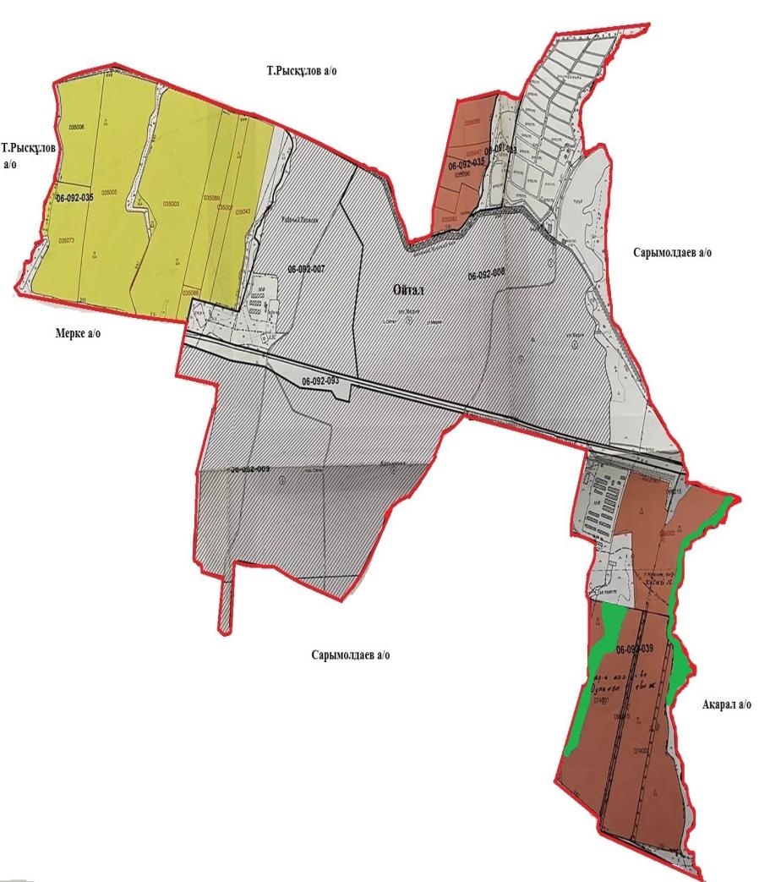

Шартты белгілер:

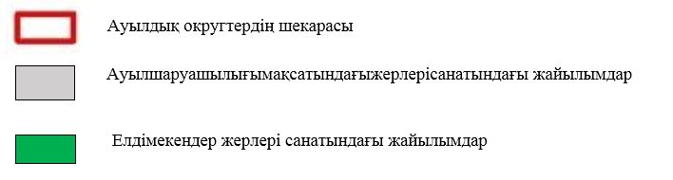

Ойтал ауылдық округі аумағындағы жер учаскелерінің меншік иелері тізімі
№ 1 кесте
№ | Жер учаскелерін жер пайдаланушылардың атауы | Жайылым алаңы, (га) | Түрлері бойынша малдың болуы, (бас) |  |  | Жайылымға қажеттілік нормасы 1 бас, (га) |  |  | Жайылымдардың қажеттілігі, (га) |  |  |  | Артық жайылымдар, (га)
 |  |  | ІҚМ | ҰҚМ | Жы лқы | ІҚМ | ҰҚМ | Жы лқы | ІҚМ | ҰҚМ | Жы л қы | Жиыны (га)
1 | С.Аймуханов | 180 |  |  |  |  |  |  |  |  |  |  | 180
2 | К.Алибеков | 415 |  | 3 858 | 164 |  | 1,3 | 6,5 |  | 3 859,3 | 1066 | 4 925, 3
3 | С.А.Есеев | 100 |  | 100 |  |  | 1,3 |  |  | 130 |  | 130
4 | К.Жунисов | 202 |  |  |  |  |  |  |  |  |  |  | 202
5 | Т.Т.Кулбаев | 100 |  | 50 |  |  | 1,3 |  |  | 62 |  | 62
6 | К.И.Кыякбаев | 100 |  |  |  |  |  |  |  |  |  |  | 100
7 | Т.Шопшекбаев | 100 |  |  |  |  |  |  |  |  |  |  | 100
 | Қорытынды | 1197 |  | 4 008 | 164 |  |  |  |  | 4 051,3 | 1066 | 5 117, 3 | 582
Ойтал ауылдық округі бойынша елді мекендер бөлінісінде
ІҚМ аналық (сауын)мал басын орналастыру үшін жайылымдарды бөлу жөніндегі мәліметтер
№ 2 кесте
№ | Елді мекені | Жайылым алаңы, (га) | Сауын сиырлардың болуы (бас) | Жайылымға қажеттілік нормасы 1 бас, (га) | Жайылымдардың қажеттілігі, (га) | Жайылымдармен қамтамасыз етілмеген (га) | Қажеттіліктің қамтамасыз етілуі, % | Артықшылық, (га)
1 | Мықанды | 54,99 | 164 | 6,2 | 1016,8 | 852 |  | -
2 | Ойтал а. | 0 | 75 | 6,2 | 465 | 390
3 | Станция Мерке | 0 | 89 | 6,2 | 95,2 | 6,2
 | Барлығы | 54,99 | 328 |  | 1577 | 1248,2 |  | -
Ойтал ауылдық округі бойынша жер учаскелерінің меншік иелері бөлігінде ауыл шаруашылығы малдарының басын орналастыру үшін жайылымдарды қайта бөлу жөніндегі мәліметтер
№ 3 кесте
№ | Елді мекен | Малдың болуы  түрлері бойынша (бас) |  |  | Жайылымға қажеттілік нормасы 1 бас, (га) |  |  | Жайылымдардың қажеттілігі, (га) |  |  |  | Жайылымдарды бөлу | Қажеттіліктіңқамтамасызетілуі, %
 |  | ІҚМ | ҰҚМ | Жы лқы | ІҚМ | ҰҚМ | Жы лқы | ІҚМ | ҰҚМ | Жы л қы | Қорытын ды (га)
1 |  | 1263 | 2 019 | 229 | 6,2 | 1,3 | 6,5 | 7 830,6 | 2 624,7 | 1 488,5 | 11 943, 8 | С.Аймуханов-180 га,  К.Жунисов – 202 га,  К.И.Кыякбаев – 100 га,  Т.Шопшекбаев – 100 га,  Қорытынды: 582 | 1
 | Жалпы | 1263 | 2 019 | 229 | 6,2 | 1,3 | 6,5 | 7 830,6 | 2 624,7 | 1 488,5 | 11 943, 8 | 582 | 1
2-қосымша
басқару жөніндегі жоспарға
жайылымдарды және оларды пайдалану
Ойтал ауылдық округінде
2022-2024 жылдарға арналған
Жайылым айналымдарының қолайлы схемалары
Ойтал ауылдық округі үшін қолайлы жайылым айналымдарының схемасы
Жылдар | Қоршау 1 | Қоршау 2 | Қоршау 3 | Қоршау 4
2022 | көктемгі-жазғымаусым1 | Жазғы маусым 2 | Күзгі маусым 3 | Демалушы қоршау
2025 | демалушы  қоршау | көктемгі-жазғымаусым1 | Жазғы маусым 2 | Күзгі маусым 3
3-қосымша
басқару жөніндегі жоспарға
жайылымдарды және оларды
пайдалану
Ойтал ауылдық округінде
2022-2024 жылдарға арналған
Жайылымдардың сыртқы және ішкі шекаралары мен алаңдары көрсетілген Карта, оның ішінде маусымдық, жайылымдық инфрақұрылым объектілері

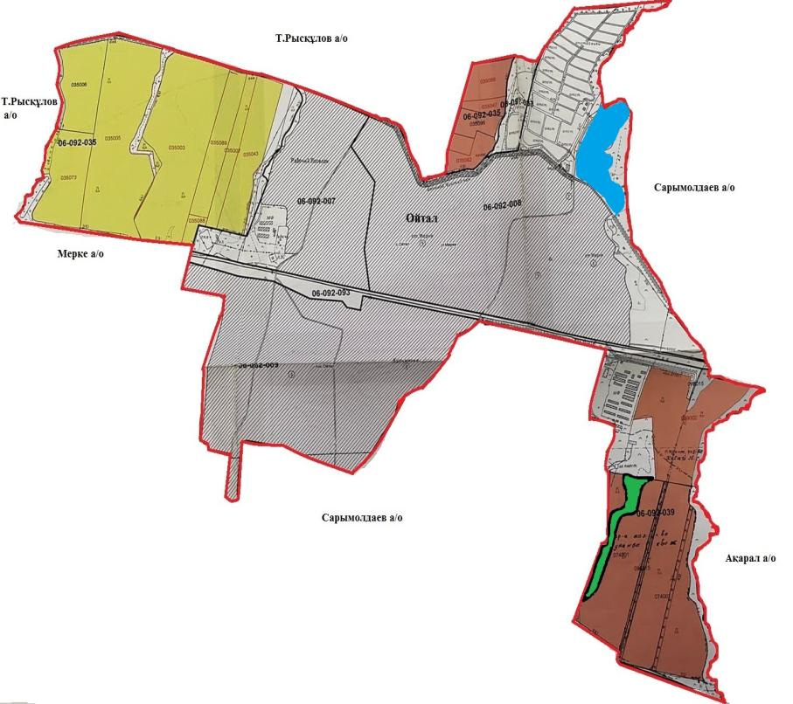

Шартты белгілер:

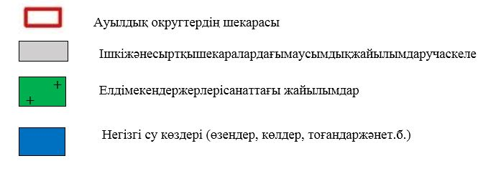

4-қосымша
басқару жөніндегі жоспарға
жайылымдарды және оларды
пайдалану
Ойтал ауылдық округінде
2022-2024 жылдарға арналған
Жайылым пайдаланушылардың су тұтыну нормасына сәйкес жасалған су көздеріне (көлдерге, өзендерге, тоғандарға, апандарға, суару немесе суландыру арналарына, құбырлы немесе шахта құдықтарына) қол жеткізу схемасы
Бір ауыл шаруашылығы жануарына су тұтынудың орташа тәуліктік нормасы Қазақстан Республикасы Премьер-Министрінің Орынбасары – Қазақстан Республикасы Ауыл шаруашылығы министрінің 2017 жылғы 24 сәуірдегі №173 бұйрығымен бекітілген жайылымдарды ұтымды пайдалану қағидаларының 9-тармағына сәйкес айқындалады.
Ойтал ауылдық округінің аумағында суару немесе суландыру каналдары бар.

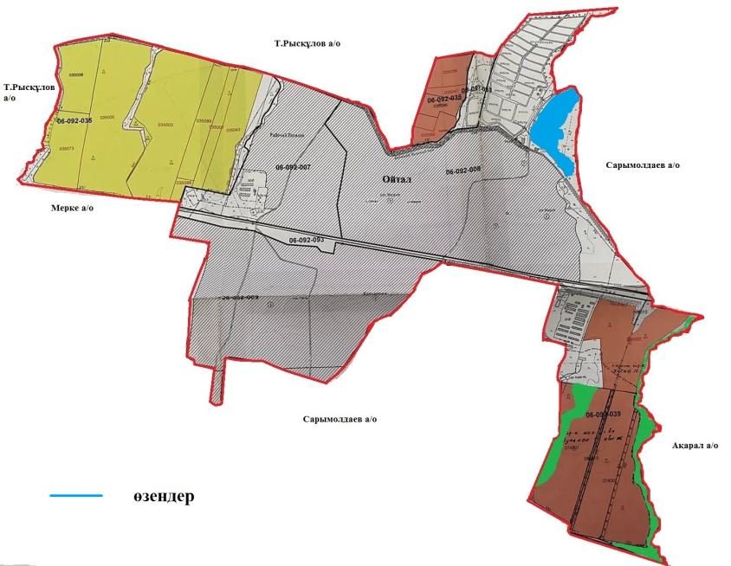

Ойтал ауылдық округінде
2022-2024 жылдарға арналған
жайылымдарды және оларды пайдалану
басқару жөніндегі жоспарға
5-қосымша
Ойтал ауылдық округі-504,6 гектар

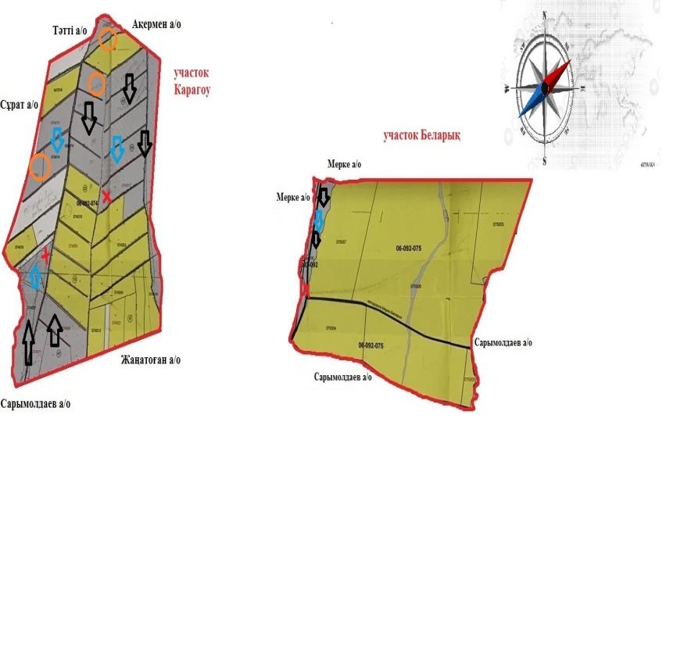

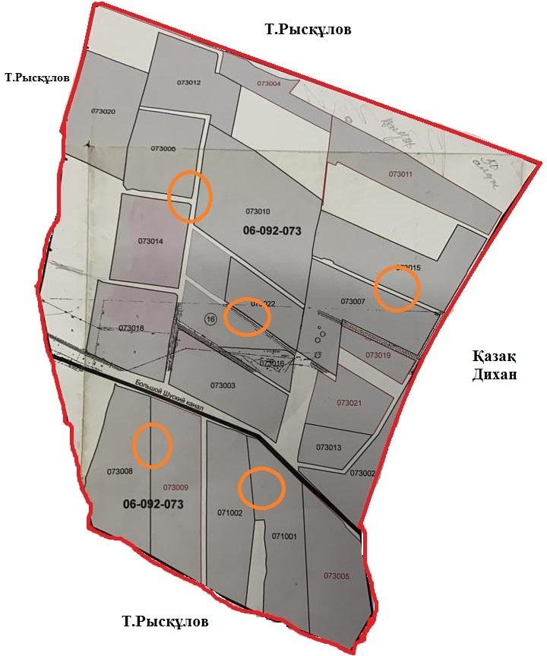

Шартты белгілер:



6-қосымша
Ойтал ауылдық округі аумағында орналасқан жайылымдармен қамтамасыз етілмеген жеке және (немесе) заңды тұлғалардың ауылшаруашылығы жануарларының мал басын шалғайдағы жайылымдарға орналастыру схемасы

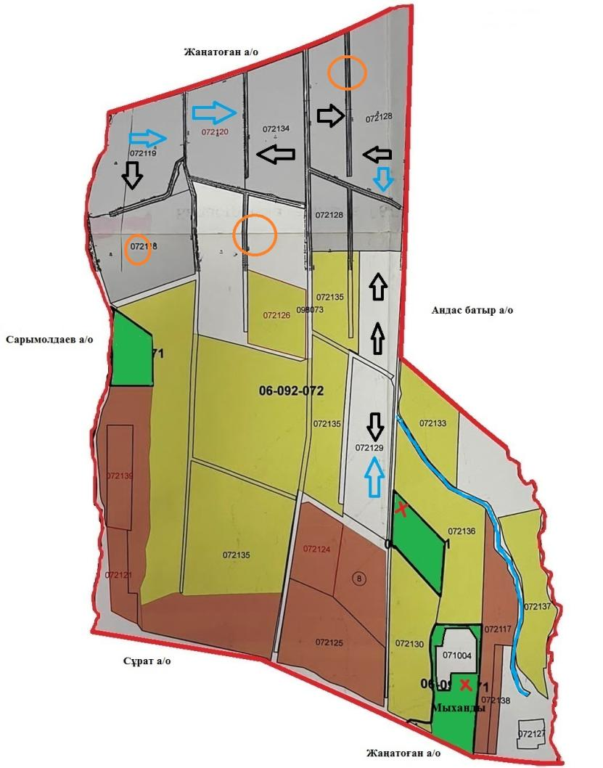

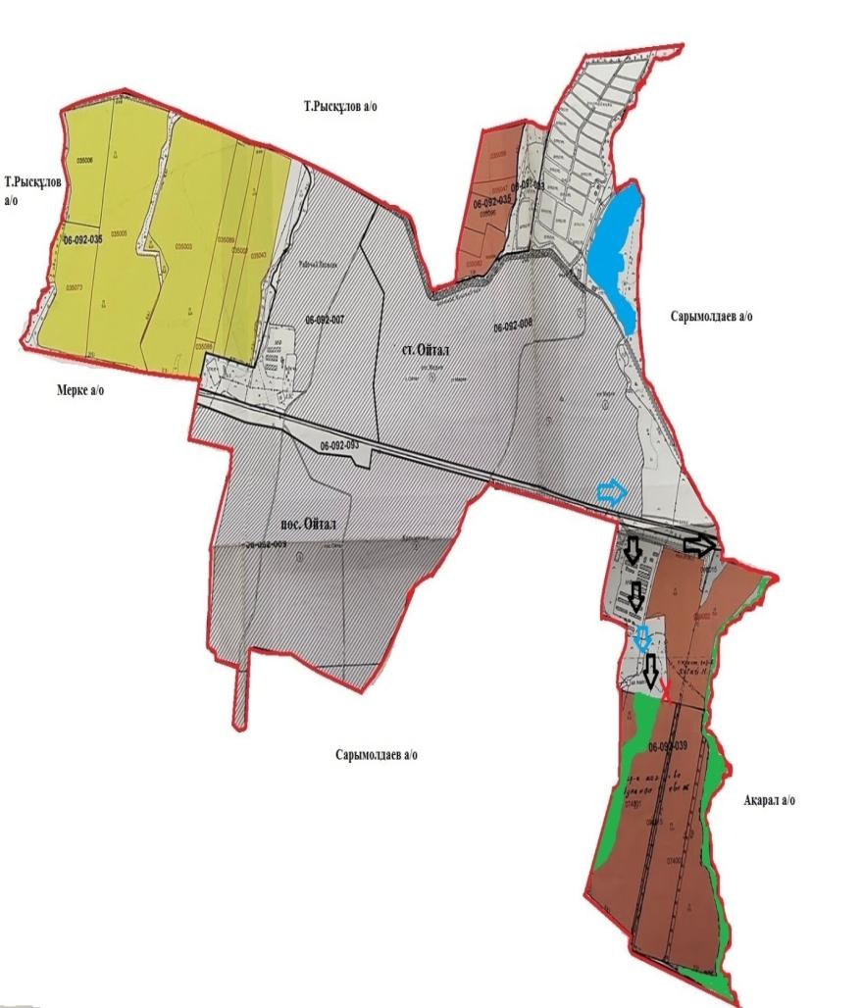

Шартты белгілер:

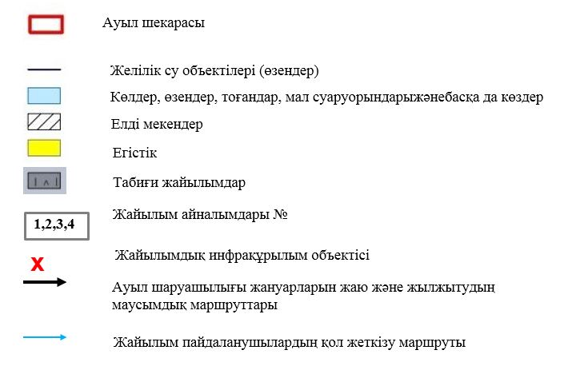

Ойтал ауылдық округінде
2022-2024 жылдарға арналған
жайылымдарды және оларды
пайдалану
басқару жөніндегі жоспарға
7-қосымша
Ауыл шаруашылығы жануарларын жаю мен қозғалудың маусымдық бағыттарын белгілейтін жайылымдарды пайдалану жөніндегі күнтізбелік кесте
№ | Ауылдық округ атауы | 2022 жылғы қоршаулар саны |  |  |  | 2023 жылғы қоршаулар саны
 |  | 1 | 2 | 3 | 4 | 1 | 2 | 3 | 4
1 | Ойтал | КЖМ | ЖМ | ДҚ | ЖКМ | КЖМ | ЖМ | ЖКМ | ДҚ
Ескерту: аббревиатуралардың толық жазылуы:
КЖМ –көктемгі-жазғы маусым;
ЖКМ – жазғы-күзгі маусым;
ЖМ – жазғы маусым;
ДҚ – демалушы қоршау
Тұрар Рысқұлов ауылдық округінде жайылымдарды басқару және оларды пайдалану жөніндегі 2022-2024 жылдарға арналған жоспар
Тұрар Рысқұлов ауданында жайылымдарды басқару және оларды пайдалану жөніндегі 2022-2024 жылдарға арналған жоспар (бұдан әрі - жоспар) Қазақстан Республикасының 2001 жылғы 23 қаңтардағы "Қазақстан Республикасындағы жергілікті мемлекеттік басқару және өзін-өзібасқару туралы", 2017 жылғы 20 ақпандағы "Жайылымдар туралы" Заңдарына, Қазақстан Республикасы Премьер-Министрінің Орынбасары-Қазақстан Республикасының Ауылшаруашылығы министрінің 2017 жылдың 24 сәуірдегі № 173 "Жайылымдарды ұтымды пайдалану қағидаларын бекіту туралы" бұйрығына (Нормативті құқықтық актілерді мемлекеттік тіркеу тізілімінде №15090 болып тіркелген), Қазақстан Республикасының Ауыл шаруашылығы министрінің 14 сәуірдегі № 3-3/332 "Жайлымдардың жалпы алаңына жүктеменің рұқсат етілген шекті нормасын бекіту туралы" бұйрығына (Нормативтік құқықтық актілерді мемлекеттік тіркеу тізілімінде № 11064 болып тіркелген) сәйкес әзірленді.
Жоспар жайылымдарды ұтымды пайдалану, азыққа қажеттілікті тұрақты қамтамасыз ету және жайылымдардың тозуын болдырмау мақсатында қабылданады.
Жоспар құрамында:
1) Құқық белгілейтін құжаттар негізінде Тұрар Рысқұлов ауылдық округі аумағында жер санаттары, жер учаскелерінің меншік иелері және жер пайдаланушылар бөлінісінде жайылымдардың орналасу схемасы (картасы) (1-қосымша);
2) жайылым айналымдарының қолайлы схемалары (2-қосымша);
3) жайылымдардың, оның ішінде маусымдық, жайылымдық инфрақұрылым объектілерінің сыртқы және ішкі шекаралары мен алаңдары белгіленген карта (3-қосымша););
4) жайылым пайдаланушылардың су тұтыну нормасына сәйкес жасалған су көздеріне (көлдерге, өзендерге, тоғандарға, апандарға, суару немесе суландыру арналарына, құбырлы немесе шахта құдықтарына) қол жеткізу схемасы (4-қосымша););
5) жайылымдары жоқ жеке және (немесе) заңды тұлғалардың ауыл шаруашылығы жануарларының мал басын орналастыру үшін жайылымдарды қайта бөлу және оны берілетін жайылымдарға ауыстыру схемасы (5-қосымша);
6) кент, ауыл, ауылдық округте орналасқан жеке және (немесе) заңды тұлғалардың жайылымдармен қамтамасыз етілмеген ауыл шаруашылығы жануарларының мал басын шалғайдағы жайылымдарда орналастыру схемасы (6-қосымша);
7) Ауыл шаруашылығы жануарларын жаю мен жүріп-тұрудың маусымдық бағыттарын белгілейтін жайылымдарды пайдалану жөніндегі күнтізбелік кесте (7-қосымша).
Жоспар жайылымдарды геоботаникалық тексерудің жай-күйі туралы мәліметтерді, ветеринариялық-санитариялық объектілер туралы мәліметтерді, ауыл шаруашылығы жануарларының мал басының саны туралы деректерді, олардың иелерін көрсете отырып қабылданды - және (немесе) заңды тұлғалар ұсынған өзге де деректер туралы мәліметтерді, ауыл шаруашылығы жануарларының түрлері мен жыныстық-жас топтары бойынша қалыптастырылған табындардың, отарлардың, табындардың саны туралы деректерді, шалғайдағы жайылымдарда жаю үшін ауыл шаруашылығы жануарларының мал басын қалыптастыру туралы мәліметтерді, мәдени және аридті жайылымдарда ауыл шаруашылығы жануарларын жаю ерекшеліктері туралы мәліметтерді, малды айдауға арналған сервитуттар туралы мәліметтерді және мемлекеттік органдар, жеке және (немесе) заңды тұлғалар берген.
Әкімшілік-аумақтық бөлініс бойынша Тұрар Рысқұлов ауылдық округінде 2 ауылдық елді мекен бар.
Тұрар Рысқұлов ауылдық округі аумағының жалпы көлемі 45897,06252 гектар, оның ішінде егістік – 2757,2224 га, жайылым жерлері – 13754 га.
Жер санаттары бойынша:
ауыл шаруашылығы мақсатындағы жерлер – 15725,4624гектар;
елді мекендердің жері-982,0 гектар;
өнеркәсіп, көлік, байланыс, ғарыш қызметі, қорғаныс, ұлттық қауіпсіздік мұқтажына арналған және ауыл шаруашылығына арналмаған өзге де жер-186,83 гектар;
босалқыжерлер-2231,737 гектар.
Қазақстан Республикасының оңтүстік шығысында, Алатаудың бөктерінде орналасқан. Шығысында Қырғызстан Республикасы Шу облысының Жайыл ауданымен, солтүстік-шығысында облыстың Шу, солтүстігінде Мойынқұм, оңтүстік-батысында Рысқұлов (бұрынғы Луговой) аудандарымен шектеседі. Ауданның оңтүстігі таулы келеді. Онда Қырғыз Алатауының Мүйіздіқара, Қараауыз, Құмбел, Қасқасу, Үңгірлі, Сандық, Шайсандық, Молалы таулары орналасқан. Ауданның орталығы және солтүстік бөліктері жазық. Солтүстігінде Мойынқұм құмына ұласып кетеді. Жер қойнауынан құрылыс материалдары, жер асты шипалы сулары (Меркі бұлақтары) барланған.
Климаты континенттік, қысы біршама жұмсақ, жазы ыстық. Қаңтардың орташа температурасы –6 – 8°С, шілдеде 20 – 25°С. Жауын-шашынның жылдық орташа мөлшері жазық өңірде 200 – 250 мм, таулы өңірде 450 – 500 мм. Негізгі өзендері: Қайнар, Меркі, Ойтал, Аспара және олардың тармақтары Мөңке, Қызтоғансай, Тоғайтал, Қарақау, т.б. Өзендердің барлығы Қырғыз Алатауының солтүстік беткейінен бастау алып ауданның орталық бөлігін кесіп ағатын Қорағаты өзеніне құяды. Тау бөктерінде қара, қызғылт қоңыр, жазықта сұр, бозғылт сұр, шалғынды сұр және құмды топырақ таралған. Кейбір жерлерінде сор, сортаң топырақ кездеседі.
2021 жылдың 1 қарашасына Тұрар Рысқұлов ауылдық округінде (халықтың жеке ауласы және ЖШС, ШҚ) ірі қара 3405 бас, оның ішінде 642 бас аналық мал, 16963бас ұсақ мал, 1070 бас жылқы бар.
Жайылым көлемі 13754гектарды құрайды.
Тұрар Рысқұлов ауылдық округінің ЖШС, шаруа және фермерлік қожалықтарындағы мал басы: ірі қара 1414 бас, ұсақ қара 11643 бас, 778бас жылқы.
ЖШС, шаруа және фермер қожалықтарының жайылым алаңы 13167 гектарды құрайды.
Рысқұлов ауылдық округінің елді мекен тұрғындарындағы мал басы: ірі қара 1991 бас, ұсақ қара 5320 бас, 292 бас жылқы.
Рысқұлов ауылдық округі бойынша елді мекен шегіндеауыл шаруашылығы малдарын қамтамасыз ету үшін барлығы 586,6 гектар жайылымдық жерлер бар.
Тұрар Рысқұлов ауылдық округінде мал айдауға арналған сервитуттар орнатылмаған.
Жоғарыда баяндалғанның негізінде, Қазақстан Республикасының "Жайылымдар туралы" Заңының 15 бабына сәйкес жергілікті халықтың мұқтаждығы үшін (Тұрар Рысқұлов ауылына) ауыл шаруашылығы жануарларының аналық (сауын) мал басын ұстау бойынша 586,6 га көлемінде, жүктеме нормасы 4 га/бас болғанда қажеттілік 6397,6 га құрайды. Жайылымдық жерлердің қалыптасқан қажеттілігін Мемлекет мұқтажы үшін жерлерді сатып алу есебінен толықтыру қажет.
Жергілікті халықтың басқа ауыл шаруашылығы малдарын жаю бойынша жайылымдық жерлердің қажеттілігі 21158,2га, ІҚМ басына жүктеме нормасы 6,2 га / бас болғанда., Ұсақ мал – 1,3 га / бас., жылқы –6,5 га/ бас.
Қажеттілік:
ІҚМ үшін-1991 бас. * 6,2 га/бас.=12344,2 га;
ұсақ мал үшін-5320бас. * 1,3 га/бас.= 6916 га;
жылқыүшін-292 бас. * 6,5 га / гол.= 1898 га.
12344,2+6916+1898=21158,2га.
Жайылымалқаптарыныңқалыптасқанқажеттілігін2567,19көлемінде, келесі ШҚ-ң, ЖШС-ң жерлеріне жаю жоспарланады: Абдрахманов М.-170. Абилов Қ-1779,95. Алимбеков Батырбек Токшылыкович-236,07. Артикбаев Еспол Джатобаевич-142,28. Арыкбаева Асит Каламбаевна-106,7. Ахметов Куат Расилович-132,19.
Осы Жоспардың 5 – қосымшасына сәйкес, Тұрар Рысқұлов ауылдық округінің жергілікті халқының ауыл шаруашылығы жануарларының мал басын Тұрар Рысқұловауылдық округінің шалғайдағы жайылымдарына ауыстыру есебінен 3830,41 га жайылымдық жерлердің қалған қажеттілігін өтеу қажет.
Тұрар Рысқұлов ауылдық
округінде жайылымдарды
басқару және оларды пайдалану жөніндегі
2022-2024 жылдарға арналған
жоспарға
1 – қосымша
Тұрар Рысқұлов ауылдық округінің аумағында жайылымдардың орналасу схемасы (картасы) жер санаттары, жер учаскелерінің меншік иелері және жер пайдаланушылар бөлінісінде құқық белгілейтін құжаттар негізінде

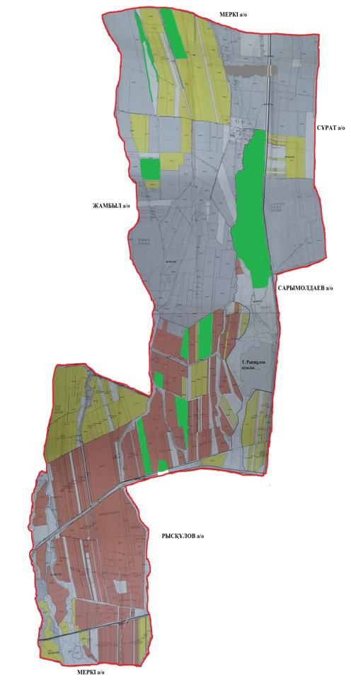

Шартты белгілер:

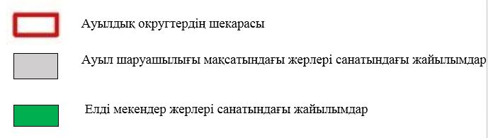

Тұрар Рысқұлов ауылдық округі аумағындағы жер учаскелерінің меншік иелері тізімі
№ 1 кесте
№ | Жер учаскелерін жер пайдаланушылардың атауы | Жайылым алаңы, (га) | Түрлері бойынша малдың болуы, (бас) |  |  | Жайылымға қажеттілік нормасы 1 бас, (га) |  |  | Жайылымдардың қажеттілігі, (га) |  |  |  | Артық жайылымдар, (га)
 |  |  | ІҚМ | ҰҚМ | Жы лқы | ІҚМ | ҰҚМ | Жы лқы | ІҚМ | ҰҚМ | Жы лқы | Жиыны (га)
1 | Абдрахманов М | 170 | 4 |  |  | 6,2 |  |  | 24,8 |  |  | 24,8
2 | Абилов Қ | 1779, 95 |  |  |  |  |  |  |  |  |  |  | 1779, 95
3 | Алимбеков Батырбек Токшылыкович | 236, 07 | 2 | 1233 | 53 | 6,2 | 1,3 | 6,5 | 12,4 | 1 602, 9 | 3445 | 5060,3
4 | Артикбаев Еспол Джатобаевич | 142, 28 | 1 | 45 |  | 6,2 | 1,3 |  | 6,2 | 58,5 |  | 64,7
5 | Арыкбаева Асит Каламбаевна | 106, 7 | 281 | 1423 | 46 | 6,2 | 1,3 | 6,5 | 1742,2 | 1 849, 9 | 299 | 3891,1
6 | Ахметов Куат Расилович | 132, 19 |  | 50 |  |  | 1,3 |  |  | 65 |  | 65
 | Қорытынды | 2 567, 19 | 288 | 2751 | 99 |  |  |  | 1785,6 | 3 576, 3 | 3744 | 9105,9 | 1779, 95
Тұрар Рысқұлов ауылдық округі бойынша елді мекендер бөлінісінде
ІҚМ аналық (сауын)мал басын орналастыру үшін жайылымдарды бөлу жөніндегі мәліметтер
№ 2 кесте
№ | Елді мекені | Жайылым алаңы, (га) | Сауын сиырлардың болуы (бас) | Жайылымға қажеттілік нормасы 1 бас, (га) | Жайылымдардың қажеттілігі, (га) | Жайылымдармен қамтамасыз етілмеген (га) | Қажеттіліктің қамтамасыз етілуі, % | Артықшылық, (га)
1 | Интернациональный а. | 229 | 403 | 6,2 | 2498 | -2269 |  | -
2 | Тұрар Рысқұлов а. | 357 | 239 | 6,2 | 1481,8 | -1124,8
 | Барлығы | 586 | 642 |  | 3979,8 | -3393,8 |  | -
Ескертпе: сауын сиырларға арналған жайылымдық жерлердің жетіспейтін саны -3393,8га жер кодексінің 84-бабы 2-тармағының 4-1) тармақшасына сәйкес мемлекет мұқтажы үшін сатып алу есебінен және шалғайдағы жайылымдарға мал көшіру арқылы жетіспеушілік азаятын болады.
Тұрар Рысқұлов ауылдық округі бойынша жер учаскелерінің меншік иелері бөлігінде ауыл шаруашылығы малдарының басын орналастыру үшін жайылымдарды қайта бөлу жөніндегі мәліметтер
№ 3 кесте
№ | Елді мекен | Малдың болуы  түрлері бойынша (бас) |  |  | Жайылымға қажеттілік нормасы 1 бас, (га) |  |  | Жайылымдардың қажеттілігі, (га) |  |  |  | Жайылымдарды бөлу | Қажеттіліктіңқамтамасызетілуі, %
 |  | ІҚМ | ҰҚМ | Жы лқы | ІҚМ | ҰҚМ | Жы лқы | ІҚМ | ҰҚМ | Жы л қы | Қорытын ды (га)
1 | Тұрар Рысқұлов а. | 1991 | 5 320 | 292 | 6,2 | 1,3 | 6,5 | 12 344,2 | 6 916 | 1 898 | 21 158,2 | Аби лов Қ- 1779,95  Қоры тынды: 1779,95 | 2,40
 | Жалпы | 1991 | 5 320 | 292 |  |  |  | 12 344,2 | 6 916 | 1 898 | 21 158,2 | 1779,95 | 2,40
2-қосымша
басқару жөніндегі жоспарға
жайылымдарды және оларды
пайдалану
Тұрар Рысқұлов ауылдық
округінде
2022-2024 жылдарға арналған
Жайылым айналымдарының қолайлы схемалары
Тұрар Рысқұлов ауылдық округі үшін қолайлы жайылым айналымдарының схемасы
Жылдар | Қоршау 1 | Қоршау 2 | Қоршау 3 | Қоршау 4
2022 | көктемгі-жазғымаусым 1 | Жазғы маусым 2 | Күзгі маусым 3 | Демалушы қоршау
2025 | демалушы  қоршау | көктемгі-жазғымаусым 1 | Жазғы маусым 2 | Күзгі маусым 3
3-қосымша
басқару жөніндегі жоспарға
жайылымдарды және оларды
пайдалану
Тұрар Рысқұлов ауылдық
округінде
2022-2024 жылдарға арналған
Жайылымдардың сыртқы және ішкі шекаралары мен алаңдары көрсетілген Карта, оның ішінде маусымдық, жайылымдық инфрақұрылым объектілері

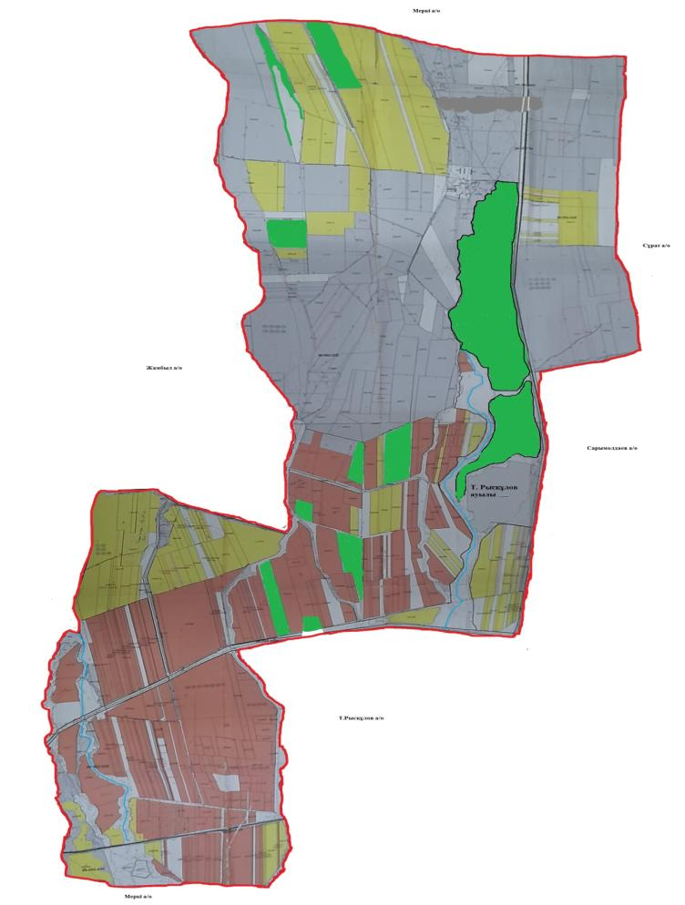

Шартты белгілер:

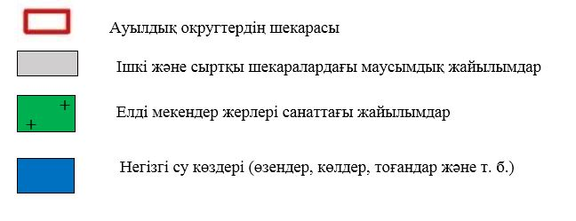

4-қосымша
басқару жөніндегі жоспарға
жайылымдарды және оларды пайдалану
Тұрар Рысқұлов ауылдық
округінде
2022-2024 жылдарға арналған
Жайылым пайдаланушылардың су тұтыну нормасына сәйкес жасалған су көздеріне (көлдерге, өзендерге, тоғандарға, апандарға, суару немесе суландыру арналарына, құбырлы немесе шахта құдықтарына) қол жеткізу схемасы
Бір ауыл шаруашылығы жануарына су тұтынудың орташа тәуліктік нормасы Қазақстан Республикасы Премьер-Министрінің Орынбасары – Қазақстан Республикасы Ауыл шаруашылығы министрінің 2017 жылғы 24 сәуірдегі №173 бұйрығымен бекітілген жайылымдарды ұтымды пайдалану қағидаларының 9-тармағына сәйкес айқындалады.
Тұрар Рысқұлов ауылдық округінің аумағында суару немесе суландыру каналдары бар.

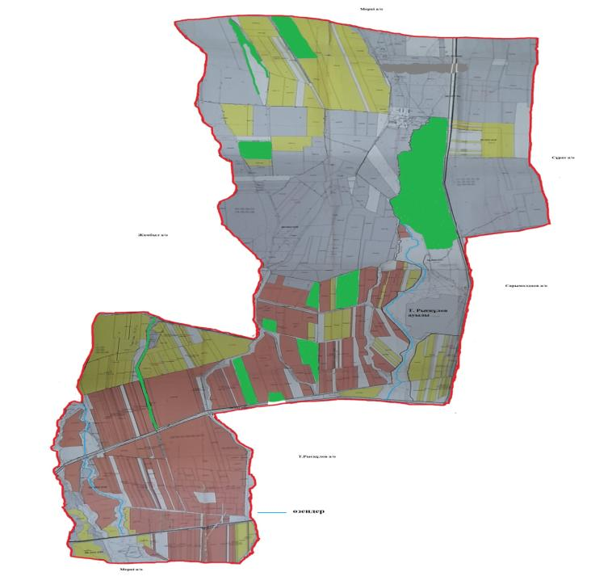

Тұрар Рысқұлов ауылдық округінде
2022-2024 жылдарға арналған
жайылымдарды және оларды пайдалану
басқару жөніндегі жоспарға
5-қосымша
Тұрар Рысқұлов ауылдық округі-3830,41 гектар

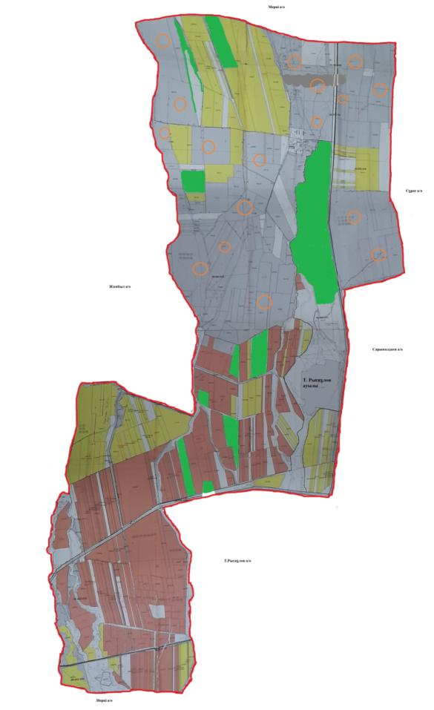

Шартты белгілер:



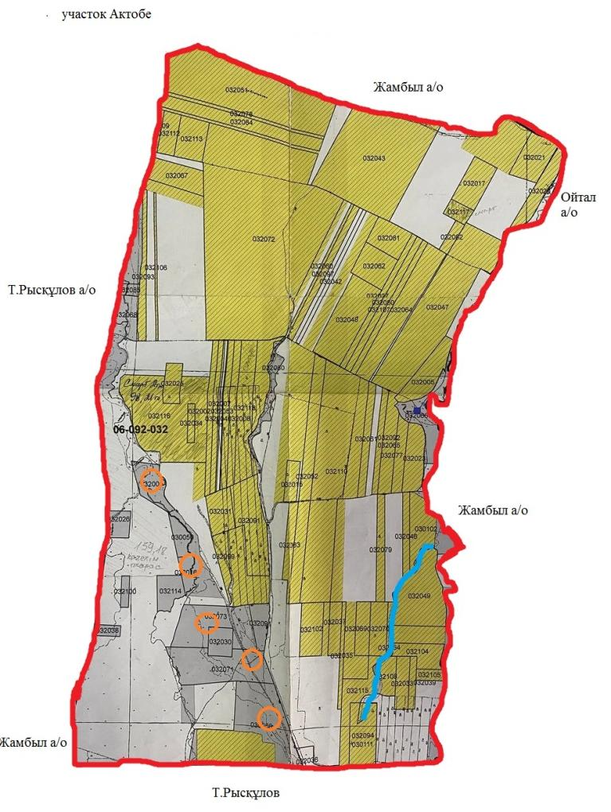

6-қосымша
Тұрар Рысқұлов ауылдық округі аумағында орналасқан жайылымдармен қамтамасыз етілмеген жеке және (немесе) заңды тұлғалардың ауылшаруашылығы жануарларының мал басын шалғайдағы жайылымдарға орналастыру схемасы

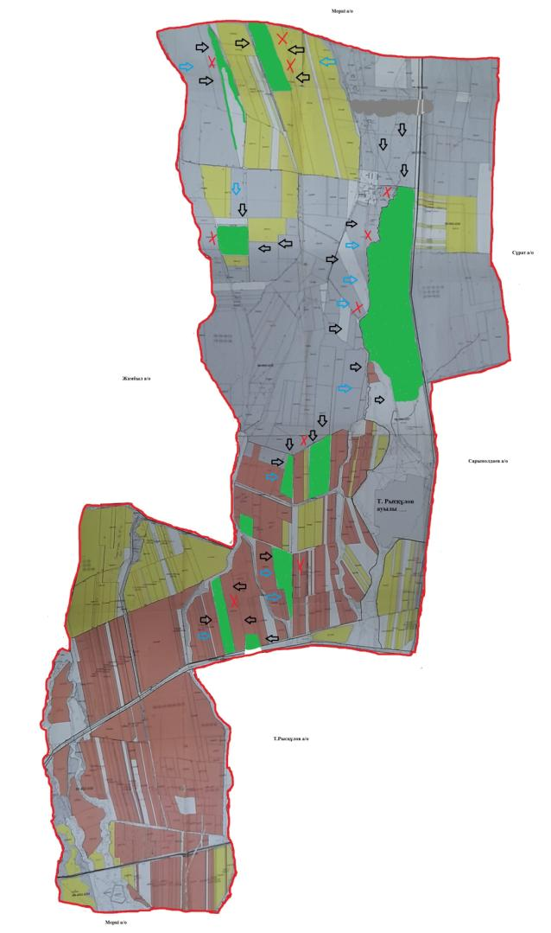

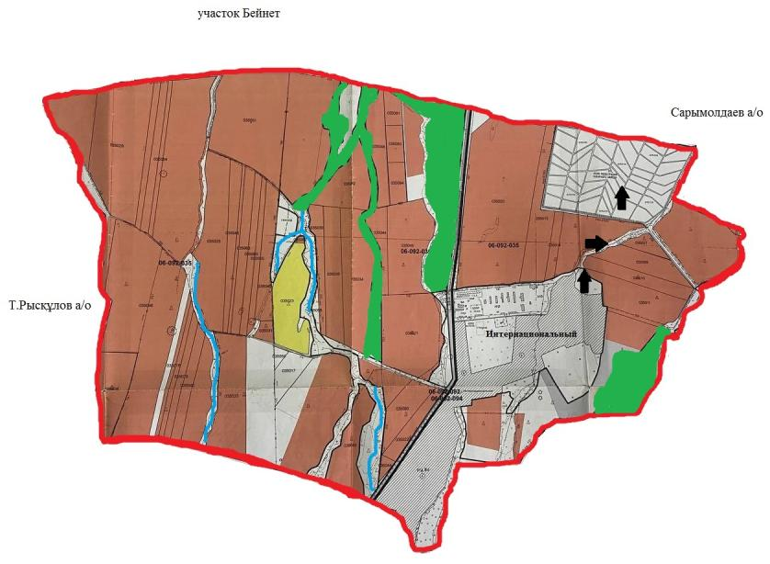

Шартты белгілер:

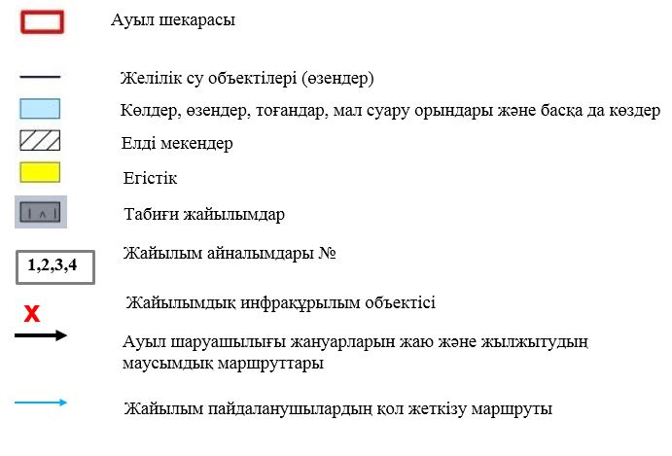

Тұрар Рысқұлов ауылдық округінде
2022-2024жылдарға арналған
жайылымдарды және оларды
пайдалану
басқару жөніндегі жоспарға
7-қосымша
Ауыл шаруашылығы жануарларын жаю мен қозғалудың маусымдық бағыттарын белгілейтін жайылымдарды пайдалану жөніндегі күнтізбелік кесте
№ | Ауылдық округ атауы | 2022 жылғы қоршаулар саны |  |  |  | 2023 жылғы қоршаулар саны
 |  | 1 | 2 | 3 | 4 | 1 | 2 | 3 | 4
1 | Тұрар Рысқұлов | КЖМ | ЖМ | ДҚ | ЖКМ | КЖМ | ЖМ | ЖКМ | ДҚ
Ескерту: аббревиатуралардың толық жазылуы:
КЖМ –көктемгі-жазғы маусым;
ЖКМ – жазғы-күзгі маусым;
ЖМ – жазғы маусым;
ДҚ – демалушы қоршау
Сарымолдаев ауылдық округінде жайылымдарды басқару және оларды пайдалану жөніндегі 2022-2024 жылдарға арналған жоспар
Сарымолдаев ауданында жайылымдарды басқару және оларды пайдалану жөніндегі 2022-2024 жылдарға арналған жоспар (бұдан әрі - жоспар) Қазақстан Республикасының 2001 жылғы 23 қаңтардағы "Қазақстан Республикасындағы жергілікті мемлекеттік басқару және өзін-өзі басқару туралы", 2017 жылғы 20 ақпандағы "Жайылымдар туралы" Заңдарына, Қазақстан Республикасы Премьер-Министрінің Орынбасары-Қазақстан Республикасының Ауыл шаруашылығы министрінің 2017 жылдың 24 сәуірдегі № 173 "Жайылымдарды ұтымды пайдалану қағидаларын бекіту туралы" бұйрығына (Нормативті құқықтық актілерді мемлекеттік тіркеу тізілімінде №15090 болып тіркелген), Қазақстан Республикасының Ауыл шаруашылығы министрінің 14 сәуірдегі № 3-3/332 "Жайлымдардың жалпы алаңына жүктеменің рұқсат етілген шекті нормасын бекіту туралы" бұйрығына (Нормативтік құқықтық актілерді мемлекеттік тіркеу тізілімінде № 11064 болып тіркелген) сәйкес әзірленді.
Жоспар жайылымдарды ұтымды пайдалану, азыққа қажеттілікті тұрақты қамтамасыз ету және жайылымдардың тозуын болдырмау мақсатында қабылданады.
Жоспар құрамында:
1) Құқық белгілейтін құжаттар негізінде Сарымолдаев ауылдық округі аумағында жер санаттары, жер учаскелерінің меншік иелері және жер пайдаланушылар бөлінісінде жайылымдардың орналасу схемасы (картасы) (1-қосымша);
2) жайылым айналымдарының қолайлы схемалары (2-қосымша);
3) жайылымдардың, оның ішінде маусымдық, жайылымдық инфрақұрылым объектілерінің сыртқы және ішкі шекаралары мен алаңдары белгіленген карта (3-қосымша);
4) жайылым пайдаланушылардың су тұтыну нормасына сәйкес жасалған су көздеріне (көлдерге, өзендерге, тоғандарға, апандарға, суару немесе суландыру арналарына, құбырлы немесе шахта құдықтарына) қол жеткізу схемасы (4-қосымша);
5) жайылымдары жоқ жеке және (немесе) заңды тұлғалардың ауыл шаруашылығы жануарларының мал басын орналастыру үшін жайылымдарды қайта бөлу және оны берілетін жайылымдарға ауыстыру схемасы (5-қосымша);
6) кент, ауыл, ауылдық округте орналасқан жеке және (немесе) заңды тұлғалардың жайылымдармен қамтамасыз етілмеген ауыл шаруашылығы жануарларының мал басын шалғайдағы жайылымдарда орналастыру схемасы (6-қосымша);
7) Ауыл шаруашылығы жануарларын жаю мен жүріп-тұрудың маусымдық бағыттарын белгілейтін жайылымдарды пайдалану жөніндегі күнтізбелік кесте (7-қосымша).
Жоспар жайылымдарды геоботаникалық тексерудің жай-күйі туралы мәліметтерді, ветеринариялық-санитариялық объектілер туралы мәліметтерді, ауыл шаруашылығы жануарларының мал басының саны туралы деректерді, олардың иелерін көрсете отырып қабылданды - және (немесе) заңды тұлғалар ұсынған өзге де деректер туралы мәліметтерді, ауыл шаруашылығы жануарларының түрлері мен жыныстық-жас топтары бойынша қалыптастырылған табындардың, отарлардың, табындардың саны туралы деректерді, шалғайдағы жайылымдарда жаю үшін ауыл шаруашылығы жануарларының мал басын қалыптастыру туралы мәліметтерді, мәдени және аридті жайылымдарда ауыл шаруашылығы жануарларын жаю ерекшеліктері туралы мәліметтерді, малды айдауға арналған сервитуттар туралы мәліметтерді және мемлекеттік органдар, жеке және (немесе) заңды тұлғалар берген.
Әкімшілік-аумақтық бөлініс бойынша Сарымолдаев ауылдық округінде 3 ауылдық елді мекен бар.
Сарымолдаев ауылдық округі аумағының жалпы көлемі 34231 гектар, оның ішінде егістік – 8866,48 га, жайылым жерлері – 17645,7 га.
Жер санаттары бойынша:
ауыл шаруашылығы мақсатындағы жерлер – 16358,03 гектар;
елді мекендердің жері-1691,0 гектар;
өнеркәсіп, көлік, байланыс, ғарыш қызметі, қорғаныс, ұлттық қауіпсіздік мұқтажына арналған және ауыл шаруашылығына арналмаған өзге де жер-216,1644 гектар;
босалқы жерлер-1079 гектар.
Қазақстан Республикасының оңтүстік шығысында, Алатаудың бөктерінде орналасқан. Шығысында Қырғызстан Республикасы Шу облысының Жайыл ауданымен, солтүстік-шығысында облыстың Шу, солтүстігінде Мойынқұм, оңтүстік-батысында Рысқұлов (бұрынғы Луговой) аудандарымен шектеседі. Ауданның оңтүстігі таулы келеді. Онда Қырғыз Алатауының Мүйіздіқара, Қараауыз, Құмбел, Қасқасу, Үңгірлі, Сандық, Шайсандық, Молалы таулары орналасқан. Ауданның орталығы және солтүстік бөліктері жазық. Солтүстігінде Мойынқұм құмына ұласып кетеді. Жер қойнауынан құрылыс материалдары, жер асты шипалы сулары (Меркі бұлақтары) барланған.
Климаты континенттік, қысы біршама жұмсақ, жазы ыстық. Қаңтардың орташа температурасы –6 – 8°С, шілдеде 20 – 25°С. Жауын-шашынның жылдық орташа мөлшері жазық өңірде 200 – 250 мм, таулы өңірде 450 – 500 мм. Негізгі өзендері: Қайнар, Меркі, Ойтал, Аспара және олардың тармақтары Мөңке, Қызтоғансай, Тоғайтал, Қарақау, т.б. Өзендердің барлығы Қырғыз Алатауының солтүстік беткейінен бастау алып ауданның орталық бөлігін кесіп ағатын Қорағаты өзеніне құяды. Тау бөктерінде қара, қызғылт қоңыр, жазықта сұр, бозғылт сұр, шалғынды сұр және құмды топырақ таралған. Кейбір жерлерінде сор, сортаң топырақ кездеседі.
2021 жылдың 1 қарашасына Сарымолдаев ауылдық округінде (халықтың жеке ауласы және ЖШС, ШҚ) ірі қара 6702 бас, оның ішінде 1584 бас аналық мал, 50800 бас ұсақ мал, 2210 бас жылқы бар.
Жайылым көлемі 17645,7 гектарды құрайды.
Сарымолдаев ауылдық округінің ЖШС, шаруа және фермерлік қожалықтарындағы мал басы: ірі қара 1199 бас, ұсақ қара 34267 бас, 1260 бас жылқы.
ЖШС, шаруа және фермер қожалықтарының жайылым алаңы 16756 гектарды құрайды.
Сарымолдаев округінің елді мекен тұрғындарындағы мал басы: ірі қара 5503 бас, ұсақ қара 16533 бас, 950 бас жылқы.
Сарымолдаев ауылдық округі бойынша елді мекен шегінде ауыл шаруашылығы малдарын қамтамасыз ету үшін барлығы 889,7 гектар жайылымдық жерлер бар.
Сарымолдаев ауылдық округінде мал айдауға арналған сервитуттар орнатылмаған.
Жоғарыда баяндалғанның негізінде, Қазақстан Республикасының "Жайылымдар туралы" Заңының 15 бабына сәйкес жергілікті халықтың мұқтаждығы үшін (Сарымолдаев, Екпінді, Ойтал ауылдарына) ауыл шаруашылығы жануарларының аналық (сауын) мал басын ұстау бойынша 17645 га көлемінде, жүктеме нормасы 4 га/бас болғанда қажеттілік 4574,4 га құрайды. Жайылымдық жерлердің қалыптасқан қажеттілігін Мемлекет мұқтажы үшін жерлерді сатып алу есебінен толықтыру қажет.
Жергілікті халықтың басқа ауыл шаруашылығы малдарын жаю бойынша жайылымдық жерлердің қажеттілігі 61786,5 га, ІҚМ басына жүктеме нормасы 6,2 га / бас болғанда., Ұсақ мал – 1,3 га / бас., жылқы –6,5 га/ бас.
Қажеттілік:
ІҚМ үшін-5503 бас. * 6,2 га/бас.=34118,6 га;
ұсақ мал үшін-16533 бас. * 1,3 га/бас.= 21492,9 га;
жылқы үшін-950 бас. * 6,5 га / гол.= 6175 га.
34118,6+21492,9+6175= 61786,5га.
Жайылым көлемінде 2909,0 га келесі ШҚ-ң, ЖШС-ң жерлеріне жаю жоспарланады: Б. Байтуленов– 145 га, Ж.Курмангалиева -100 га, А.Мусаханов-150 га, Р.Орманбекова-100,0 га, Б.Шерадзе -123,0 га, Д.Аманбаев-159,0 га, С.Бейсеналиев-155,0 га, Р.Мурадова-101 га, Н.Мырзахметова-109,0 га, С.Шакиев-121,0га, З.Шерадзе-389 га, ЖШС Жылы бұлақ-1257 га.
Осы Жоспардың 5 – қосымшасына сәйкес, Сарымолдаев ауылдық округінің жергілікті халқының ауыл шаруашылығы жануарларының мал басын Сарымолдаев ауылдық округінің шалғайдағы жайылымдарына ауыстыру есебінен 1665,4 га жайылымдық жерлердің қалған қажеттілігін өтеу қажет.
Сарымолдаев ауылдық округінде жайылымдарды
басқару және оларды пайдалану жөніндегі
2022-2024 жылдарға арналған жоспарға
1 – қосымша
Сарымолдаев ауылдық округінің аумағында жайылымдардың орналасу схемасы (картасы) жер санаттары, жер учаскелерінің меншік иелері және жер пайдаланушылар бөлінісінде құқық белгілейтін құжаттар негізінде

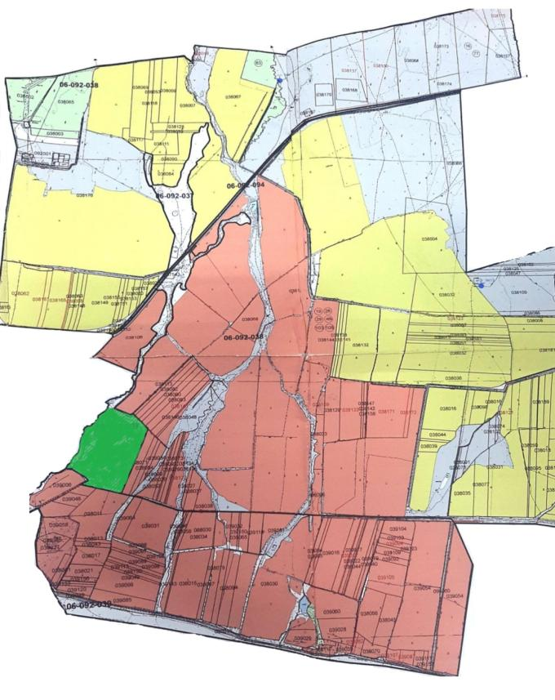

Шартты белгілер:

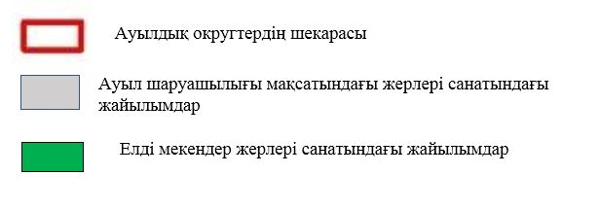

Сарымолдаев ауылдық округі аумағындағы жер учаскелерінің меншік иелері тізімі
№ 1 кесте
№ | Жер учаскелерін жер пайдаланушылардың атауы | Жайылым алаңы, (га) | Түрлері бойынша малдың болуы, (бас) |  |  | Жайылымға қажеттілік нормасы 1 бас, (га) |  |  | Жайылымдардың қажеттілігі, (га) |  |  |  | Артық жайылымдар, (га)
 |  |  | ІҚМ | ҰҚМ | Жы лқы | ІҚМ | ҰҚМ | Жы л қы | ІҚМ | ҰҚМ | Жы лқы | Жиыны (га)
1 | Б. Байтуленов | 145 |  | 300 |  |  | 1,3 |  |  | 390 |  | 390 | -
2 | Ж.Курмангалиева | 100 |  |  |  |  |  |  |  |  |  |  | 100
3 | А.Мусаханов | 150 |  |  |  |  |  |  |  |  |  |  | 150
4 | Р.Орманбекова | 100 | 10 | 50 |  | 6,2 | 1,3 |  | 310 | 13 |  | 323
5 | Б.Шерадзе | 123 |  | 79 |  |  | 1,3 |  |  | 102,7 |  | 102,7
6 | Д.Аманбаев | 159 | 57 |  | 10 | 6,2 |  | 6,5 | 353,4 |  | 65 | 418,4
7 | С.Бейсеналиев | 155 | 6 |  | 30 | 6,2 |  | 6,5 | 37,2 |  | 195 | 232,2
8 | Р.Мурадова | 101 | 4 |  |  | 6,2 |  |  | 24,8 |  |  | 24,8
9 | Н.Мырзахметова | 109 |  | 250 | 27 |  | 1,3 | 6,5 |  | 325 | 175, 5 | 500,5
10 | С.Шакиев | 121 | 104 | 127 | 2 | 6,2 | 1,3 | 6,5 | 644,8 | 165,1 | 13 | 822,9
11 | З.Шерадзе | 389 | 30 |  |  | 6,2 |  |  | 186 |  |  | 186
12 | ЖШС Жылы бұлақ | 1 257 | 789 | 39 177 | 278 | 6,2 | 1,3 | 6,5 | 4 891 | 50 930 | 1 807 | 57 628
 | Қорытынды | 2 909 | 1000 | 39 983 | 347 |  |  |  | 6 447 | 51 925 | 2 255 | 60 628 | 250
Сарымолдаев ауылдық округі бойынша елді мекендер бөлінісінде
ІҚМ аналық (сауын)мал басын орналастыру үшін жайылымдарды бөлу жөніндегі мәліметтер
№ 2 кесте
№ | Елді мекені | Жайылым алаңы, (га) | Сауын сиырлардың болуы (бас) | Жайылымға қажеттілік нормасы 1 бас, (га) | Жайылымдардың қажеттілігі, (га) | Жайылымдармен қамтамасыз етілмеген (га) | Қажеттіліктің қамтамасыз етілуі, % | Артықшылық, (га)
1 | Сарымолдаев а. | 650,74 | 897 | 6,2 | 5561 | -4910 |  | -
2 | Екпінді а. | 8 | 212 | 6,2 | 1314,4 | -1306
3 | Ойтал а. | 231 | 475 | 6,2 | 2945 | -2714
 | Барлығы | 890 | 1584 |  | 9820,4 | -8930 |  | -
Ескертпе: сауын сиырларға арналған жайылымдық жерлердің жетіспейтін саны -8930 га жер кодексінің 84-бабы 2-тармағының 4-1) тармақшасына сәйкес мемлекет мұқтажы үшін сатып алу есебінен және шалғайдағы жайылымдарға мал көшіру арқылы жетіспеушілік азаятын болады.
Сарымолдаев ауылдық округі бойынша жер учаскелерінің меншік иелері бөлігінде ауыл шаруашылығы малдарының басын орналастыру үшін жайылымдарды қайта бөлу жөніндегі мәліметтер
№ 3 кесте
№ | Елді мекен | Малдың болуы  түрлері бойынша (бас) |  |  | Жайылымға қажеттілік нормасы 1 бас, (га) |  |  | Жайылымдардың қажеттілігі, (га) |  |  |  | Жайылымдарды бөлу | Қажеттіліктің қамтамасыз етілуі, %
 |  | ІҚМ | ҰҚМ | Жы лқы | ІҚМ | ҰҚМ | Жы лқы | ІҚМ | ҰҚМ | Жы л қы | Қорытынды (га)
1 | Сарымолдаев а. | 5503 | 16533 | 950 | 6,2 | 1,3 | 6,5 | 34 118,6 | 21 492,9 | 6175 | 61 786, 5 | Ж.Курмангалиева -100 га, А.Мусаханов -150 га,  Қорытынды: -250 | 0,41
 | Жалпы | 5503 | 16533 | 950 |  |  |  | 34 118,6 | 21 492,9 | 6175 | 61 786, 5 | 250 | 0,41
2-қосымша
басқару жөніндегі жоспарға
жайылымдарды және оларды пайдалану
Сарымолдаев ауылдық
округінде
2022-2024 жылдарға арналған
Жайылым айналымдарының қолайлы схемалары
Сарымолдаев ауылдық округі үшін қолайлы жайылым айналымдарының схемасы
Жылдар | Қоршау 1 | Қоршау 2 | Қоршау 3 | Қоршау 4
2022 | көктемгі-жазғы маусым 1 | Жазғы маусым 2 | Күзгі маусым 3 | Демалушы қоршау
2025 | демалушы  қоршау | көктемгі-жазғы маусым 1 | Жазғы маусым 2 | Күзгі маусым 3
3-қосымша
басқару жөніндегі жоспарға
жайылымдарды және оларды пайдалану
Сарымолдаев ауылдық округінде
2022-2024 жылдарға арналған
Жайылымдардың сыртқы және ішкі шекаралары мен алаңдары көрсетілген Карта, оның ішінде маусымдық, жайылымдық инфрақұрылым объектілері

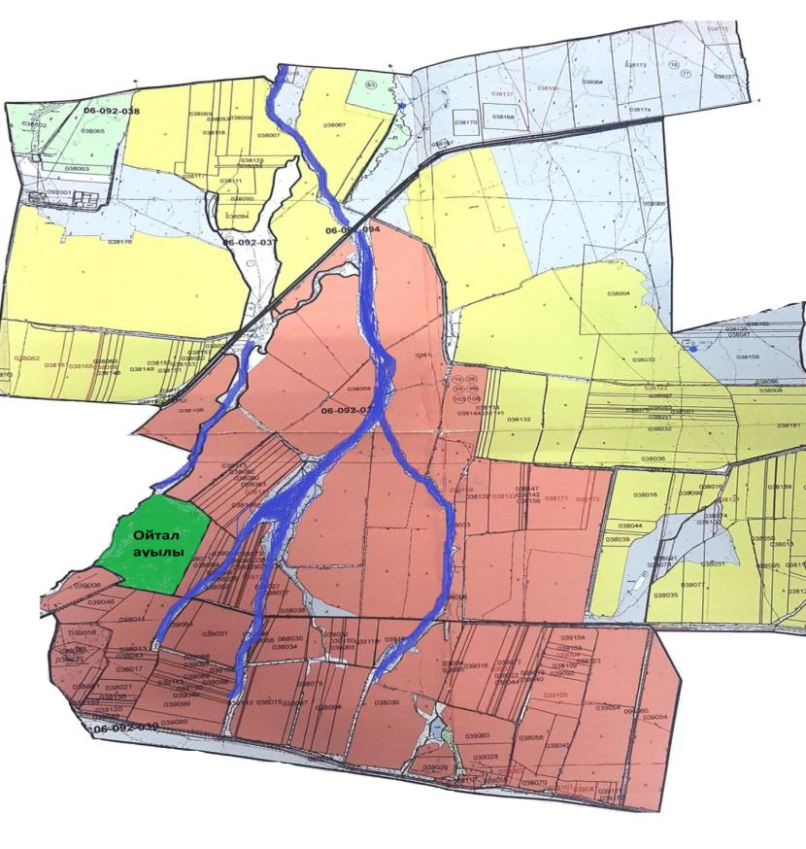

Шартты белгілер:

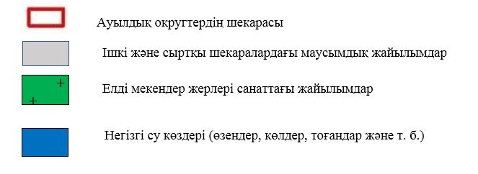

4-қосымша
басқару жөніндегі жоспарға
жайылымдарды және оларды пайдалану
Сарымолдаев ауылдық округінде
2022-2024 жылдарға арналған
Жайылым пайдаланушылардың су тұтыну нормасына сәйкес жасалған су көздеріне (көлдерге, өзендерге, тоғандарға, апандарға, суару немесе суландыру арналарына, құбырлы немесе шахта құдықтарына) қол жеткізу схемасы
Бір ауыл шаруашылығы жануарына су тұтынудың орташа тәуліктік нормасы Қазақстан Республикасы Премьер-Министрінің Орынбасары – Қазақстан Республикасы Ауыл шаруашылығы министрінің 2017 жылғы 24 сәуірдегі № 173 бұйрығымен бекітілген жайылымдарды ұтымды пайдалану қағидаларының 9-тармағына сәйкес айқындалады.
Сарымолдаев ауылдық округінің аумағында суару немесе суландыру каналдары бар.

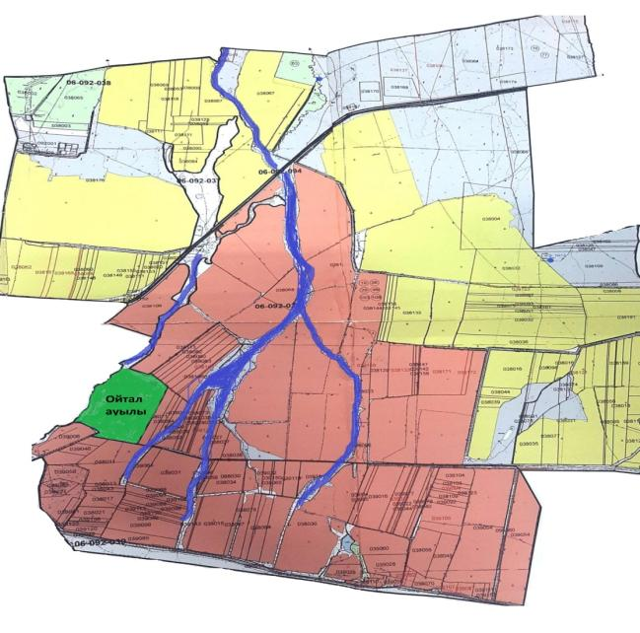

Сарымолдаев ауылдық округінде
2022-2024 жылдарға арналған
жайылымдарды және оларды пайдалану
басқару жөніндегі жоспарға
5-қосымша
Сарымолдаев ауылдық округі -1665,4 гектар

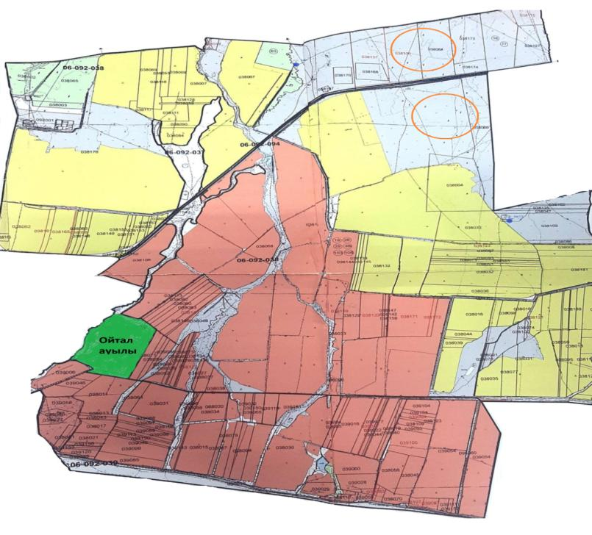

Шартты белгілер:



6-қосымша
Сарымолдаев ауылдық округі аумағында орналасқан жайылымдармен қамтамасыз етілмеген жеке және (немесе) заңды тұлғалардың ауылшаруашылығы жануарларының мал басын шалғайдағы жайылымдарға орналастыру схемасы

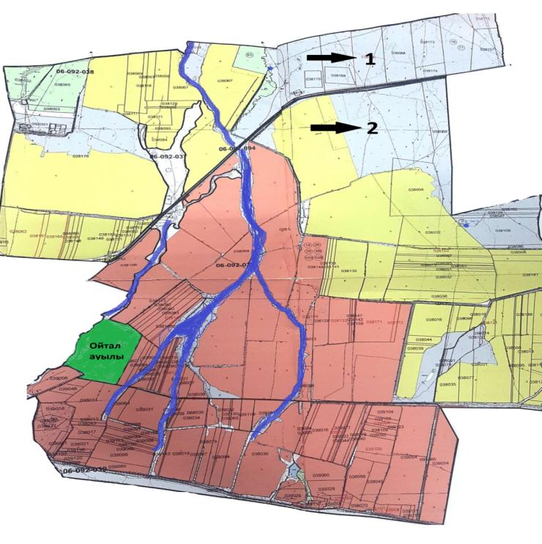

Шартты белгілер:

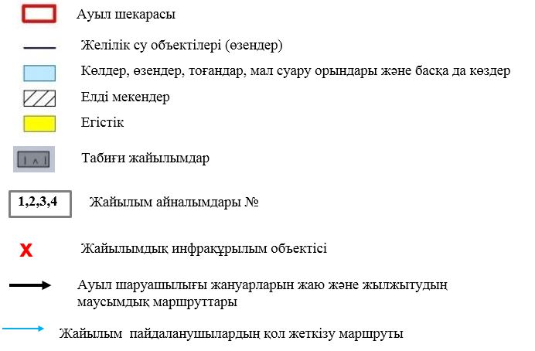

Сарымолдаев ауылдық округінде
2022-2024 жылдарға арналған
жайылымдарды және оларды пайдалану
басқару жөніндегі жоспарға
7-қосымша
Ауыл шаруашылығы жануарларын жаю мен қозғалудың маусымдық бағыттарын белгілейтін жайылымдарды пайдалану жөніндегі күнтізбелік кесте
№ | Ауылдық округ атауы | 2022 жылғы қоршаулар саны |  |  |  | 2023 жылғы қоршаулар саны
 |  | 1 | 2 | 3 | 4 | 1 | 2 | 3 | 4
1 | Сарымолдаев | КЖМ | ЖМ | ДҚ | ЖКМ | КЖМ | ЖМ | ЖКМ | ДҚ
Ескерту: аббревиатуралардың толық жазылуы:
КЖМ – көктемгі-жазғы маусым;
ЖКМ – жазғы-күзгі маусым;
ЖМ – жазғы маусым;
ДҚ – демалушы қоршау
Сұрат ауылдық округінде жайылымдарды басқару және оларды пайдалану жөніндегі 2022-2024 жылдарға арналған жоспар
Сұрат ауданында жайылымдарды басқару және оларды пайдалану жөніндегі 2022-2024 жылдарға арналған жоспар (бұдан әрі - жоспар) Қазақстан Республикасының 2001 жылғы 23 қаңтардағы "Қазақстан Республикасындағы жергілікті мемлекеттік басқару және өзін-өзі басқару туралы", 2017 жылғы 20 ақпандағы "Жайылымдар туралы" Заңдарына, Қазақстан Республикасы Премьер-Министрінің Орынбасары-Қазақстан Республикасының Ауылшаруашылығы министрінің 2017 жылдың 24 сәуірдегі № 173 "Жайылымдарды ұтымды пайдалану қағидаларын бекіту туралы" бұйрығына (Нормативті құқықтық актілерді мемлекеттік тіркеу тізілімінде №15090 болып тіркелген), Қазақстан Республикасының Ауыл шаруашылығы министрінің 14 сәуірдегі № 3-3/332 "Жайлымдардың жалпы алаңына жүктеменің рұқсат етілген шекті нормасын бекіту туралы" бұйрығына (Нормативтік құқықтық актілерді мемлекеттік тіркеу тізілімінде № 11064 болып тіркелген) сәйкес әзірленді.
Жоспар жайылымдарды ұтымды пайдалану, азыққа қажеттілікті тұрақты қамтамасыз ету және жайылымдардың тозуын болдырмау мақсатында қабылданады.
Жоспар құрамында:
1) Құқық белгілейтін құжаттар негізінде Сұрат ауылдық округі аумағында жер санаттары, жер учаскелерінің меншік иелері және жер пайдаланушылар бөлінісінде жайылымдардың орналасу схемасы (картасы) (1-қосымша);
2) жайылым айналымдарының қолайлы схемалары (2-қосымша);
3) жайылымдардың, оның ішінде маусымдық, жайылымдық инфрақұрылым объектілерінің сыртқы және ішкі шекаралары мен алаңдары белгіленген карта (3-қосымша););
4) жайылым пайдаланушылардың су тұтыну нормасына сәйкес жасалған су көздеріне (көлдерге, өзендерге, тоғандарға, апандарға, суару немесе суландыру арналарына, құбырлы немесе шахта құдықтарына) қол жеткізу схемасы (4-қосымша););
5) жайылымдары жоқ жеке және (немесе) заңды тұлғалардың ауыл шаруашылығы жануарларының мал басын орналастыру үшін жайылымдарды қайта бөлу және оны берілетін жайылымдарға ауыстыру схемасы (5-қосымша);
6) кент, ауыл, ауылдық округте орналасқан жеке және (немесе) заңды тұлғалардың жайылымдармен қамтамасыз етілмеген ауыл шаруашылығы жануарларының мал басын шалғайдағы жайылымдарда орналастыру схемасы (6-қосымша);
7) Ауыл шаруашылығы жануарларын жаю мен жүріп-тұрудың маусымдық бағыттарын белгілейтін жайылымдарды пайдалану жөніндегі күнтізбелік кесте (7-қосымша).
Жоспар жайылымдарды геоботаникалық тексерудің жай-күйі туралы мәліметтерді, ветеринариялық-санитариялық объектілер туралы мәліметтерді, ауыл шаруашылығы жануарларының мал басының саны туралы деректерді, олардың иелерін көрсете отырып қабылданды - және (немесе) заңды тұлғалар ұсынған өзге де деректер туралы мәліметтерді, ауыл шаруашылығы жануарларының түрлері мен жыныстық-жас топтары бойынша қалыптастырылған табындардың, отарлардың, табындардың саны туралы деректерді, шалғайдағы жайылымдарда жаю үшін ауыл шаруашылығы жануарларының мал басын қалыптастыру туралы мәліметтерді, мәдени және аридті жайылымдарда ауыл шаруашылығы жануарларын жаю ерекшеліктері туралы мәліметтерді, малды айдауға арналған сервитуттар туралы мәліметтерді және мемлекеттік органдар, жеке және (немесе) заңды тұлғалар берген.
Әкімшілік-аумақтық бөлініс бойынша Сұрат ауылдық округінде 3ауылдықелді мекен бар.
Сұрат ауылдық округі аумағының жалпы көлемі 37724 гектар, оның ішінде егістік – 5319 га, жайылым жерлері – 19261 га.
Жер санаттары бойынша:
ауыл шаруашылығы мақсатындағы жерлер – 15172гектар;
елді мекендердің жері-1581 гектар;
өнеркәсіп, көлік, байланыс, ғарыш қызметі, қорғаныс, ұлттық қауіпсіздік мұқтажына арналған және ауыл шаруашылығына арналмаған өзге де жер-34,82 гектар;
Босалқы жерлер-942 гектар.
Қазақстан Республикасының оңтүстік шығысында, Алатаудың бөктерінде орналасқан. Шығысында Қырғызстан Республикасы Шу облысының Жайыл ауданымен, солтүстік-шығысында облыстың Шу, солтүстігінде Мойынқұм, оңтүстік-батысында Рысқұлов (бұрынғы Луговой) аудандарымен шектеседі. Ауданның оңтүстігі таулы келеді. Онда Қырғыз Алатауының Мүйіздіқара, Қараауыз, Құмбел, Қасқасу, Үңгірлі, Сандық, Шайсандық, Молалы таулары орналасқан. Ауданның орталығы және солтүстік бөліктері жазық. Солтүстігінде Мойынқұм құмына ұласып кетеді. Жер қойнауынан құрылыс материалдары, жер асты шипалы сулары (Меркі бұлақтары) барланған.
Климаты континенттік, қысы біршама жұмсақ, жазы ыстық. Қаңтардың орташа температурасы –6 – 8°С, шілдеде 20 – 25°С. Жауын-шашынның жылдық орташа мөлшері жазық өңірде 200 – 250 мм, таулы өңірде 450 – 500 мм. Негізгі өзендері: Қайнар, Меркі, Ойтал, Аспара және олардың тармақтары Мөңке, Қызтоғансай, Тоғайтал, Қарақау, т.б. Өзендердің барлығы Қырғыз Алатауының солтүстік беткейінен бастау алып ауданның орталық бөлігін кесіп ағатын Қорағаты өзеніне құяды. Тау бөктерінде қара, қызғылт қоңыр, жазықта сұр, бозғылт сұр, шалғынды сұр және құмды топырақ таралған. Кейбір жерлерінде сор, сортаң топырақ кездеседі.
2021 жылдың 1 қарашасына Сұрат ауылдық округінде (халықтың жеке ауласы және ЖШС, ШҚ) ірі қара 2106 бас, оның ішінде 530 бас аналық мал, 12398бас ұсақ мал, 1162 бас жылқы бар.
Жайылым көлемі 19261гектарды құрайды.
Сұрат ауылдық округінің ЖШС, шаруа және фермерлік қожалықтарындағы мал басы: ірі қара 43 бас, ұсақ қара 208 бас, 57 бас жылқы.
ЖШС, шаруа және фермер қожалықтарының жайылым алаңы 17988 гектарды құрайды.
Сұрат ауылдық округінің елді мекен тұрғындарындағы мал басы: ірі қара 2063 бас, ұсақ қара 12190 бас, 1105 бас жылқы.
Сұрат ауылдық округі бойынша елді мекен шегінде ауыл шаруашылығы малдарын қамтамасыз ету үшін барлығы 1273,8 гектар жайылымдық жерлер бар.
Сұрат ауылдық округінде мал айдауға арналған сервитуттар орнатылмаған.
Жоғарыда баяндалғанның негізінде, Қазақстан Республикасының "Жайылымдар туралы" Заңының 15 бабына сәйкес жергілікті халықтың мұқтаждығы үшін (Сұрат ауылына) ауыл шаруашылығы жануарларының аналық (сауын) мал басын ұстау бойынша 1273,8 көлемінде, жүктеме нормасы 4 га/бас болғанда қажеттілік 870,8 га құрайды. Жайылымдық жерлердің қалыптасқан қажеттілігін Мемлекет мұқтажы үшін жерлерді сатып алу есебінен толықтыру қажет.
Жергілікті халықтың басқа ауыл шаруашылығы малдарын жаю бойынша жайылымдық жерлердің қажеттілігі 35820,1га, ІҚМ басына жүктеме нормасы 6,2 га / бас болғанда., Ұсақ мал – 1,3 га / бас., жылқы –6,5 га/ бас.
Қажеттілік:
ІҚМ үшін-2063 бас. * 6,2 га/бас.=12790,6 га;
ұсақ мал үшін-12190бас. * 1,3 га/бас.= 15847 га;
жылқыүшін-1105 бас. * 6,5 га / гол.= 7182,5га.
12790,6+15847+7182,5=35820,1
Жайылым алқаптарының қалыптасқан қажеттілігін 1348,68 га көлемінде, келесі ШҚ-ң, ЖШС-ң жерлеріне жаю жоспарланады: Алтынбаев Ахан Коктеубаевич-129,35. Найзакулов Аманбек-434,24. Нурланкулов Ханапия Солтанаевич-100. Нурланкулов Ханапия Солтанаевич-226. Шайхиев Канат Кеналиевич-246,59. "Сыпатай Батыр" жауапкершілігі шектеулі серіктестігі-212,5
Осы Жоспардың 5 – қосымшасына сәйкес, Сұрат ауылдық округінің жергілікті халқының ауыл шаруашылығы жануарларының мал басын Сұратауылдық округінің шалғайдағы жайылымдарына ауыстыру есебінен 477,88 га жайылымдық жерлердің қалған қажеттілігін өтеу қажет.
Сұрат ауылдық округінде жайылымдарды
басқару және оларды пайдалану
жөніндегі
2022-2024 жылдарға арналған жоспарға
1 – қосымша
Сұрат ауылдық округінің аумағында жайылымдардың орналасу схемасы (картасы) жер санаттары, жер учаскелерінің меншік иелері және жер пайдаланушылар бөлінісінде құқық белгілейтін құжаттар негізінде

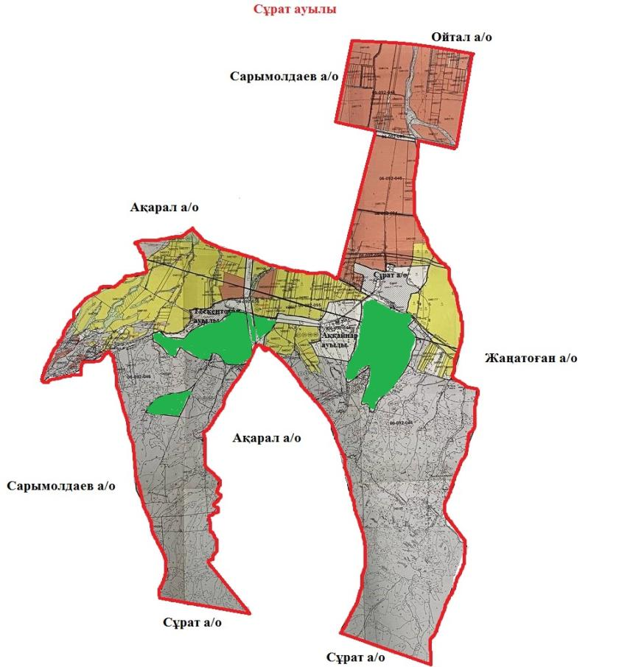

Шартты белгілер:

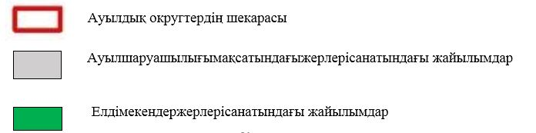

Сұрат ауылдық округі аумағындағы жер учаскелерінің меншік иелері тізімі
№ 1 кесте
№ | Жер учаскелерін жер пайдаланушылардың атауы | Жайылым алаңы, (га) | Түрлері бойынша малдың болуы, (бас) |  |  | Жайылымға қажеттілік нормасы 1 бас, (га) |  |  |  |  | Жайылымдардың қажеттілігі, (га) |  |  |  | Артық жайылымдар, (га)
 |  |  | ІҚМ | ҰҚМ | Жылқы | ІҚМ |  |  | ҰҚМ | Жы лқы | ІҚМ | ҰҚМ | Жылқы | Жиыны(га)
1 | Алтынбаев Ахан Коктеубаевич | 129,35 |  | 903 |  |  |  |  | 1,3 |  |  | 1173,9 |  | 1 173,9
2 | Найзакулов Аманбек | 434,24 | 3 | 57 |  | 6,2 |  |  | 1,3 |  | 18,6 | 74,1 |  | 92,7
3 | Нурланкулов Ханапия Солтанаевич | 100 | 5 |  | 15 | 6,2 |  |  |  | 6,5 | 31 |  | 97,5 | 128,5
4 | Нурланкулов Ханапия Солтанаевич | 226 | 5 |  | 15 | 6,2 |  |  |  | 6,5 | 31 |  | 97,5 | 128,5
5 | Шайхиев Канат Кеналиевич | 246,59 |  |  |  |  |  |  |  |  |  |  |  |  | 246,59
6 | "Сыпатай Батыр" жауапкершілігі шектеулі серіктестігі | 212,5 |  |  |  |  |  |  |  |  |  |  |  |  | 212,5
 | Қорытынды | 1348,68 | 13 | 960 | 30 |  |  |  |  |  | 80,6 | 1248 | 195 | 1 523,6 | 459,09
Сұрат ауылдық округі бойынша елді мекендер бөлінісінде
ІҚМ аналық (сауын)мал басын орналастыру үшін жайылымдарды бөлу жөніндегі мәліметтер
№ 2 кесте
№ | Елді мекені | Жайылым алаңы, (га) | Сауын сиырлардың болуы (бас) | Жайылымға қажеттілік нормасы 1 бас, (га) | Жайылымдардың қажеттілігі, (га) | Жайылымдармен қамтамасыз етілмеген (га) | Қажеттіліктің қамтамасыз етілуі, % | Артықшылық, (га)
1 | Аккайнар .а | 243 | 176 | 6,2 | 1091,2 | -848,2 |  | -
2 | Сурат.а | 710 | 200 | 6,2 | 1240 | -530
3 | Тескентеғон.а | 320 | 124 | 6,2 | 768,8 | -448,8
 | Барлығы | 1273 | 530 |  | 3099,8 | -1827 |  | -
Ескертпе: сауын сиырларға арналған жайылымдық жерлердің жетіспейтін саны -1827 га жер кодексінің 84-бабы 2-тармағының 4-1) тармақшасына сәйкес мемлекет мұқтажы үшін сатып алу есебінен және шалғайдағы жайылымдарға мал көшіру арқылы жетіспеушілік азаятын болады.
Сұрат ауылдық округі бойынша жер учаскелерінің меншік иелері бөлігінде ауыл шаруашылығы малдарының басын орналастыру үшін жайылымдарды қайта бөлу жөніндегі мәліметтер
№ 3 кесте
№ | Елді мекен | Малдың болуы  түрлері бойынша (бас) |  |  | Жайылымға қажеттілік нормасы 1 бас, (га) |  |  | Жайылымдардың қажеттілігі, (га) |  |  |  | Жайылымдарды бөлу | Қажеттіліктіңқамтамасызетілуі, %
 |  | ІҚМ | ҰҚМ | Жылқы | ІҚМ | ҰҚМ | Жылқы | ІҚМ | ҰҚМ | Жылқы | Қорытынды (га)
1 | Сұрат а. | 2063 | 12 190 | 1105 | 6,2 | 1,3 | 6,5 | 12 790,6 | 15 847 | 7 182,5 | 35 820,1 | Шайхиев Канат Кеналиевич – 246,59  "Сыпатай Батыр" жауапкершілігі шектеулі серіктестігі – 212,5  Қорытынды: 459,09 | 1,39
 | Жалпы | 2063 | 12 190 | 1105 |  |  |  | 12 790,6 | 15 847 | 7 182,5 | 35 820,1 | 459,09 | 1,39
2-қосымша
басқару жөніндегі жоспарға
жайылымдарды және оларды
пайдалану
Сұрат ауылдық округінде
2022-2024 жылдарға арналған
Жайылым айналымдарының қолайлы схемалары
Сұрат ауылдық округі үшін қолайлы жайылым айналымдарының схемасы
Жылдар | Қоршау 1 | Қоршау 2 | Қоршау 3 | Қоршау 4
2022 | көктемгі-жазғымаусым 1 | Жазғы маусым 2 | Күзгі маусым 3 | Демалушы қоршау
2025 | демалушы  қоршау | көктемгі-жазғымаусым 1 | Жазғы маусым 2 | Күзгі маусым 3
3-қосымша
басқару жөніндегі жоспарға
жайылымдарды және оларды
пайдалану
Сұрат ауылдық округінде
2022-2024 жылдарға арналған
Жайылымдардың сыртқы және ішкі шекаралары мен алаңдары көрсетілген Карта, оның ішінде маусымдық, жайылымдық инфрақұрылым объектілері

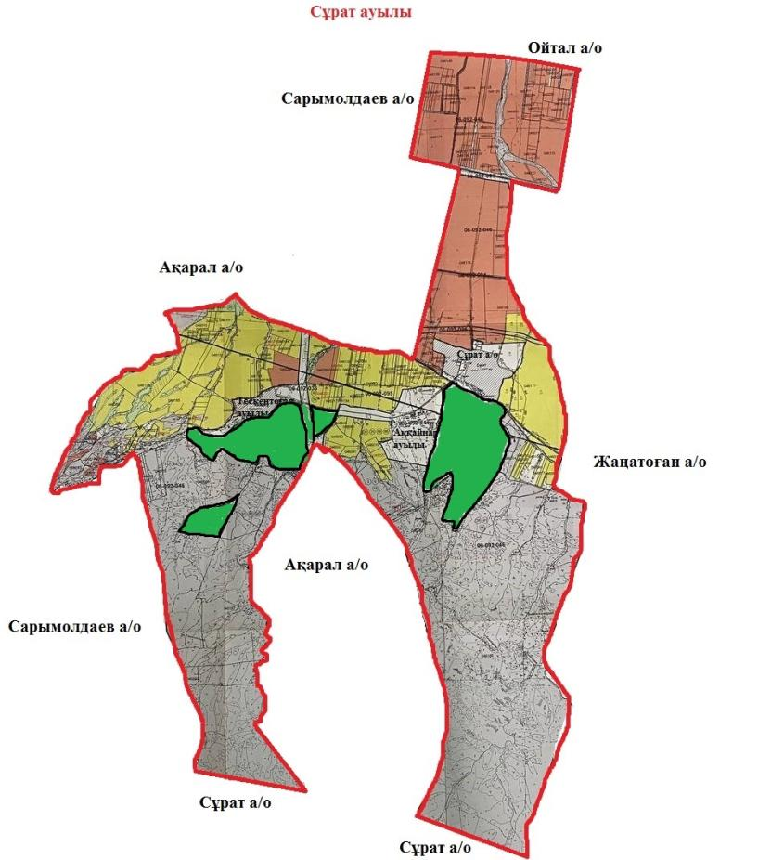

Шартты белгілер:

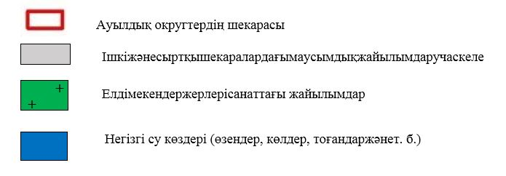

4-қосымша
басқару жөніндегі жоспарға
жайылымдарды және оларды
пайдалану
Сұрат ауылдық округінде
2022-2024 жылдарға арналған
Жайылым пайдаланушылардың су тұтыну нормасына сәйкес жасалған су көздеріне (көлдерге, өзендерге, тоғандарға, апандарға, суару немесе суландыру арналарына, құбырлы немесе шахта құдықтарына) қол жеткізу схемасы
Бір ауыл шаруашылығы жануарына су тұтынудың орташа тәуліктік нормасы Қазақстан Республикасы Премьер-Министрінің Орынбасары – Қазақстан Республикасы Ауыл шаруашылығы министрінің 2017 жылғы 24 сәуірдегі №173 бұйрығымен бекітілген жайылымдарды ұтымды пайдалану қағидаларының 9-тармағына сәйкес айқындалады.
Сұрат ауылдық округінің аумағында суару немесе суландыру каналдары бар.

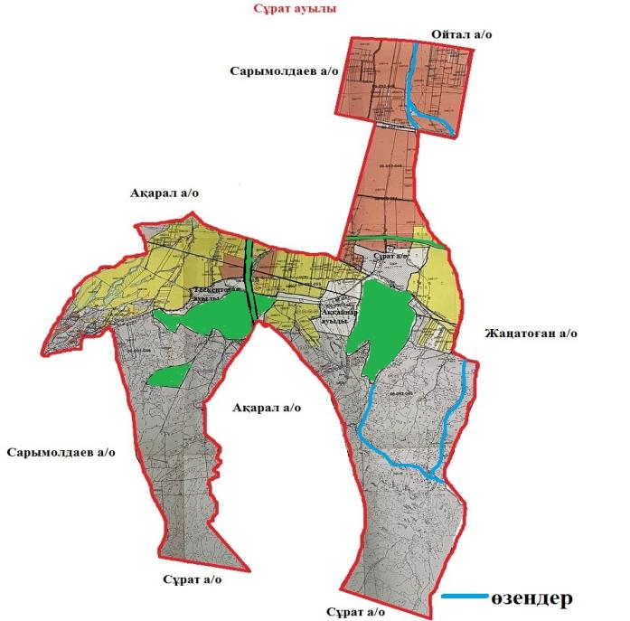

Сұрат ауылдық округінде
2022-2024 жылдарға арналған
жайылымдарды және оларды
пайдалану
басқару жөніндегі жоспарға
5-қосымша
Сұрат ауылдық округі-477,88 гектар

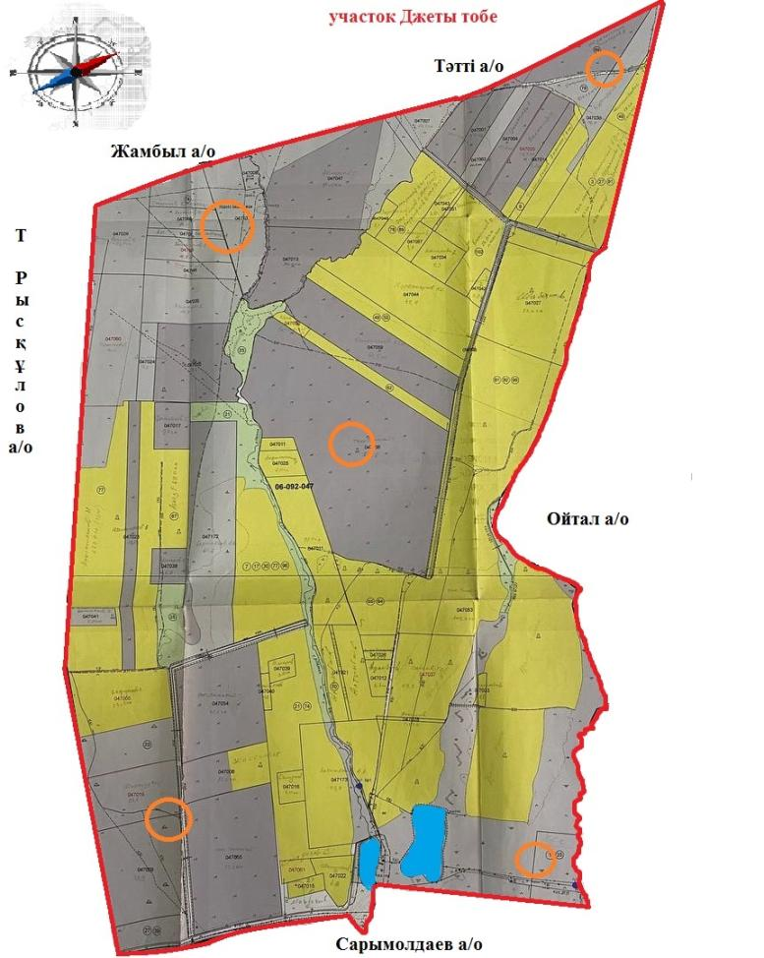

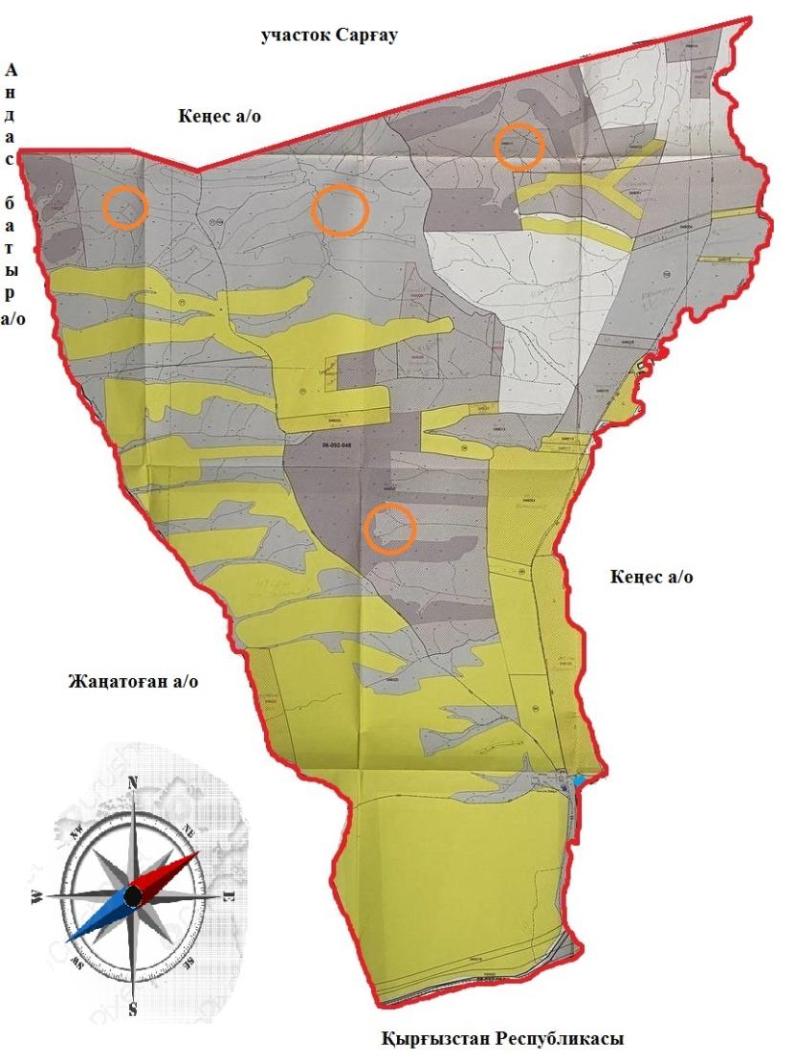

Шартты белгілер:



6-қосымша
Сұрат ауылдық округі аумағында орналасқан жайылымдармен қамтамасыз етілмеген жеке және (немесе) заңды тұлғалардың ауылшаруашылығы жануарларының мал басын шалғайдағы жайылымдарға орналастыру схемасы

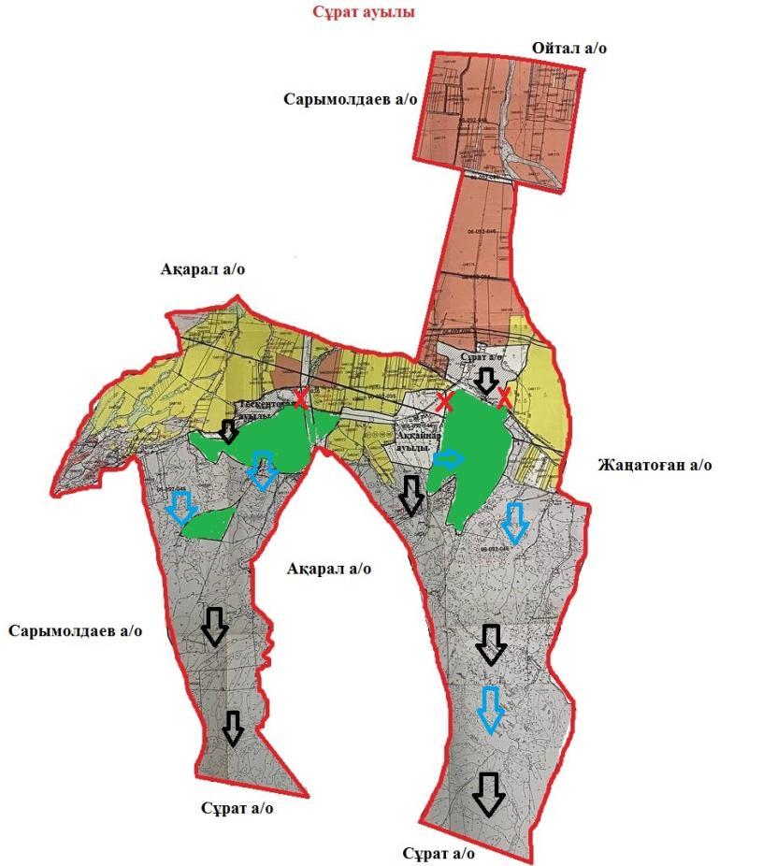

Шартты белгілер:

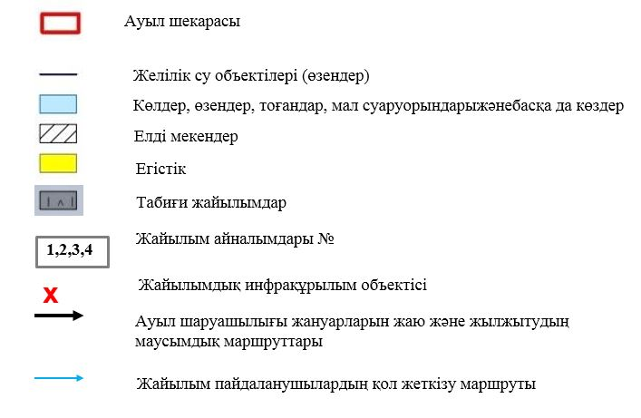

Сұрат ауылдық округінде
2022-2024жылдарға арналған
жайылымдарды және оларды
пайдалану
басқару жөніндегі жоспарға
7-қосымша
Ауыл шаруашылығы жануарларын жаю мен қозғалудың маусымдық бағыттарын белгілейтін жайылымдарды пайдалану жөніндегі күнтізбелік кесте
№ | Ауылдық округ атауы | 2022 жылғы қоршаулар саны |  |  |  | 2023 жылғы қоршаулар саны
 |  | 1 | 2 | 3 | 4 | 1 | 2 | 3 | 4
1 | Сұрат | КЖМ | ЖМ | ДҚ | ЖКМ | КЖМ | ЖМ | ЖКМ | ДҚ
Ескерту: аббревиатуралардың толық жазылуы:
КЖМ –көктемгі-жазғы маусым;
ЖКМ – жазғы-күзгі маусым;
ЖМ – жазғы маусым;
ДҚ – демалушы қоршау
Тәтті ауылдық округінде жайылымдарды басқару және оларды пайдалану жөніндегі 2022-2024 жылдарға арналған жоспар
Тәтті ауданында жайылымдарды басқару және оларды пайдалану жөніндегі 2022-2024 жылдарға арналған жоспар (бұдан әрі - жоспар) Қазақстан Республикасының 2001 жылғы 23 қаңтардағы "Қазақстан Республикасындағы жергілікті мемлекеттік басқару және өзін-өзі басқару туралы", 2017 жылғы 20 ақпандағы "Жайылымдар туралы" Заңдарына, Қазақстан Республикасы Премьер-Министрінің Орынбасары-Қазақстан Республикасының Ауыл шаруашылығы министрінің 2017 жылдың 24 сәуірдегі № 173 "Жайылымдарды ұтымды пайдалану қағидаларын бекіту туралы" бұйрығына (Нормативті құқықтық актілерді мемлекеттік тіркеу тізілімінде №15090 болып тіркелген), Қазақстан Республикасының Ауыл шаруашылығы министрінің 14 сәуірдегі № 3-3/332 "Жайлымдардың жалпы алаңына жүктеменің рұқсат етілген шекті нормасын бекіту туралы" бұйрығына (Нормативтік құқықтық актілерді мемлекеттік тіркеу тізілімінде № 11064 болып тіркелген) сәйкес әзірленді.
Жоспар жайылымдарды ұтымды пайдалану, азыққа қажеттілікті тұрақты қамтамасыз ету және жайылымдардың тозуын болдырмау мақсатында қабылданады.
Жоспар құрамында:
1) Құқық белгілейтін құжаттар негізінде Тәтті ауылдық округі аумағында жер санаттары, жер учаскелерінің меншік иелері және жер пайдаланушылар бөлінісінде жайылымдардың орналасу схемасы (картасы) (1-қосымша);
2) жайылым айналымдарының қолайлы схемалары (2-қосымша);
3) жайылымдардың, оның ішінде маусымдық, жайылымдық инфрақұрылым объектілерінің сыртқы және ішкі шекаралары мен алаңдары белгіленген карта (3-қосымша););
4) жайылым пайдаланушылардың су тұтыну нормасына сәйкес жасалған су көздеріне (көлдерге, өзендерге, тоғандарға, апандарға, суару немесе суландыру арналарына, құбырлы немесе шахта құдықтарына) қол жеткізу схемасы (4-қосымша););
5) жайылымдары жоқ жеке және (немесе) заңды тұлғалардың ауыл шаруашылығы жануарларының мал басын орналастыру үшін жайылымдарды қайта бөлу және оны берілетін жайылымдарға ауыстыру схемасы (5-қосымша);
6) кент, ауыл, ауылдық округте орналасқан жеке және (немесе) заңды тұлғалардың жайылымдармен қамтамасыз етілмеген ауыл шаруашылығы жануарларының мал басын шалғайдағы жайылымдарда орналастыру схемасы (6-қосымша);
7) Ауыл шаруашылығы жануарларын жаю мен жүріп-тұрудың маусымдық бағыттарын белгілейтін жайылымдарды пайдалану жөніндегі күнтізбелік кесте (7-қосымша).
Жоспар жайылымдарды геоботаникалық тексерудің жай-күйі туралы мәліметтерді, ветеринариялық-санитариялық объектілер туралы мәліметтерді, ауыл шаруашылығы жануарларының мал басының саны туралы деректерді, олардың иелерін көрсете отырып қабылданды - және (немесе) заңды тұлғалар ұсынған өзге де деректер туралы мәліметтерді, ауыл шаруашылығы жануарларының түрлері мен жыныстық-жас топтары бойынша қалыптастырылған табындардың, отарлардың, табындардың саны туралы деректерді, шалғайдағы жайылымдарда жаю үшін ауыл шаруашылығы жануарларының мал басын қалыптастыру туралы мәліметтерді, мәдени және аридті жайылымдарда ауыл шаруашылығы жануарларын жаю ерекшеліктері туралы мәліметтерді, малды айдауға арналған сервитуттар туралы мәліметтерді және мемлекеттік органдар, жеке және (немесе) заңды тұлғалар берген.
Әкімшілік-аумақтық бөлініс бойынша Тәтті ауылдық округінде 4 ауылдық елді мекен бар.
Тәтті ауылдық округі аумағының жалпы көлемі 64439 гектар, оның ішінде егістік – 8002 га, жайылым жерлері – 30435,7 га.
Жер санаттары бойынша:
ауыл шаруашылығы мақсатындағы жерлер – 23247,94 гектар;
елді мекендердің жері-4031 гектар;
өнеркәсіп, көлік, байланыс, ғарыш қызметі, қорғаныс, ұлттық қауіпсіздік мұқтажына арналған және ауыл шаруашылығына арналмаған өзге де жер-837,23 гектар;
босалқы жерлер-4206 гектар.
Қазақстан Республикасының оңтүстік шығысында, Алатаудың бөктерінде орналасқан. Шығысында Қырғызстан Республикасы Шу облысының Жайыл ауданымен, солтүстік-шығысында облыстың Шу, солтүстігінде Мойынқұм, оңтүстік-батысында Рысқұлов (бұрынғы Луговой) аудандарымен шектеседі. Ауданның оңтүстігі таулы келеді. Онда Қырғыз Алатауының Мүйіздіқара, Қараауыз, Құмбел, Қасқасу, Үңгірлі, Сандық, Шайсандық, Молалы таулары орналасқан. Ауданның орталығы және солтүстік бөліктері жазық. Солтүстігінде Мойынқұм құмына ұласып кетеді. Жер қойнауынан құрылыс материалдары, жер асты шипалы сулары (Меркі бұлақтары) барланған.
Климаты континенттік, қысы біршама жұмсақ, жазы ыстық. Қаңтардың орташа температурасы –6 – 8°С, шілдеде 20 – 25°С. Жауын-шашынның жылдық орташа мөлшері жазық өңірде 200 – 250 мм, таулы өңірде 450 – 500 мм. Негізгі өзендері: Қайнар, Меркі, Ойтал, Аспара және олардың тармақтары Мөңке, Қызтоғансай, Тоғайтал, Қарақау, т.б. Өзендердің барлығы Қырғыз Алатауының солтүстік беткейінен бастау алып ауданның орталық бөлігін кесіп ағатын Қорағаты өзеніне құяды. Тау бөктерінде қара, қызғылт қоңыр, жазықта сұр, бозғылт сұр, шалғынды сұр және құмды топырақ таралған. Кейбір жерлерінде сор, сортаң топырақ кездеседі.
2021 жылдың 1 қарашасына Тәтті ауылдық округінде (халықтың жеке ауласы және ЖШС, ШҚ) ірі қара 3468 бас, оның ішінде 1043 бас аналық мал, 25207 бас ұсақ мал, 1138 бас жылқы бар.
Жайылым көлемі 30435,7 гектарды құрайды.
Тәтті ауылдық округінің ЖШС, шаруа және фермерлік қожалықтарындағы мал басы: ірі қара 1546 бас, ұсақ қара 16692 бас, 606 бас жылқы.
ЖШС, шаруа және фермер қожалықтарының жайылым алаңы 26420 гектарды құрайды.
Тәтті ауылдық округінің елді мекен тұрғындарындағы мал басы: ірі қара 1922 бас, ұсақ қара 8515 бас, 532 бас жылқы.
Тәтті ауылдық округі бойынша елді мекен шегінде ауыл шаруашылығы малдарын қамтамасыз ету үшін барлығы 4015,7 гектар жайылымдық жерлер бар.
Тәтті ауылдық округінде мал айдауға арналған сервитуттар орнатылмаған.
Жоғарыда баяндалғанның негізінде, Қазақстан Республикасының "Жайылымдар туралы" Заңының 15 бабына сәйкес жергілікті халықтың мұқтаждығы үшін (Тәтті ауылына) ауыл шаруашылығы жануарларының аналық (сауын) мал басын ұстау бойынша 4015,7 га көлемінде, жүктеме нормасы 4 га/бас болғанда қажеттілік 11901,2 га құрайды. Жайылымдық жерлердің қалыптасқан қажеттілігін Мемлекет мұқтажы үшін жерлерді сатып алу есебінен толықтыру қажет.
Жергілікті халықтың басқа ауыл шаруашылығы малдарын жаю бойынша жайылымдық жерлердің қажеттілігі 26443,9 га, ІҚМ басына жүктеме нормасы 6,2 га / бас болғанда., Ұсақ мал – 1,3 га / бас., жылқы –6,5 га/ бас.
Қажеттілік:
ІҚМ үшін-1922 бас. * 6,2 га/бас.=11916,4 га;
ұсақ мал үшін-8515 бас. * 1,3 га/бас.= 11069,5 га;
жылқы үшін-532 бас. * 6,5 га / гол.= 3458 га.
11916,4+11069,5+3458= 26443,9 га.
Жайылым көлемінде 2764,64 келесі ШҚ-ң, ЖШС-ң жерлеріне жаю жоспарланады: Б. Аманбек– 257,0 га, А.Райжан -320,0 га, Н.Арын-671,0 га, К.Исраил-142,0 га, К.Айдар -145,0 га, А.Кумбел-645 га, К.Медерхан-153,0 га, М.Азамат-129,64 га, О.Чабан-202,0 га, М.Саржанов-100,0 га,
Осы Жоспардың 5 – қосымшасына сәйкес, Тәтті ауылдық округінің жергілікті халқының ауыл шаруашылығы жануарларының мал басын Тәтті ауылдық округінің шалғайдағы жайылымдарына ауыстыру есебінен 9136,56 га жайылымдық жерлердің қалған қажеттілігін өтеу қажет.
Тәтті ауылдық округінде жайылымдарды
басқару және оларды пайдалану
жөніндегі
2022-2024 жылдарға арналған
жоспарға
1 – қосымша
Тәтті ауылдық округінің аумағында жайылымдардың орналасу схемасы (картасы) жер санаттары, жер учаскелерінің меншік иелері және жер пайдаланушылар бөлінісінде құқық белгілейтін құжаттар негізінде

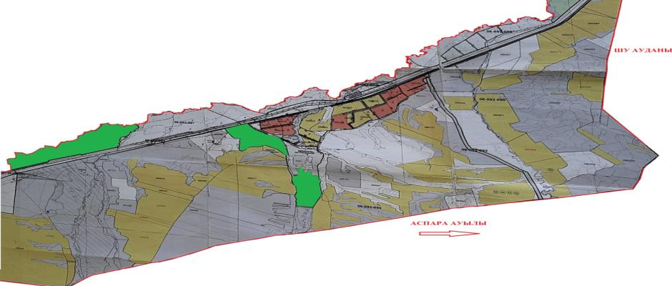

Шартты белгілер:

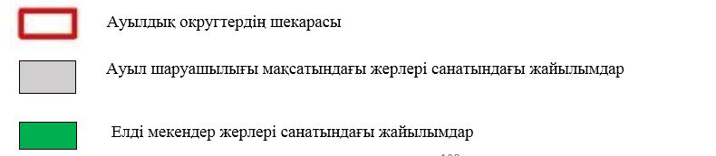

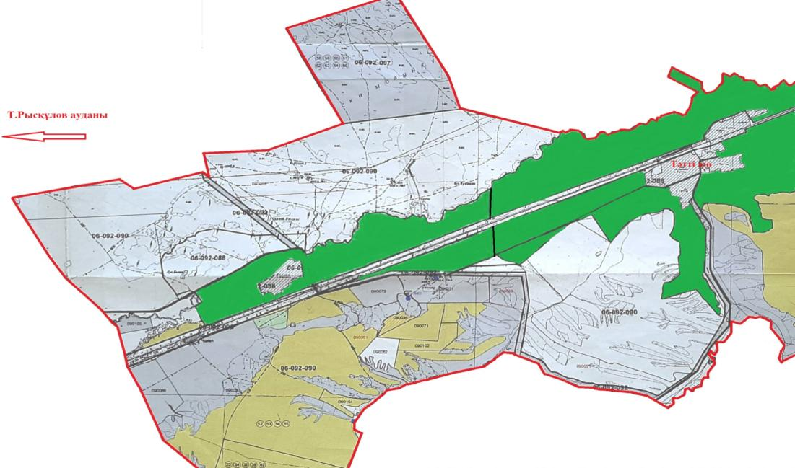

Тәтті ауылдық округі аумағындағы жер учаскелерінің меншік иелері тізімі
№ 1 кесте
№ | Жер учаскелерін жер пайдаланушылардың атауы | Жайылым алаңы, (га) | Түрлері бойынша малдың болуы, (бас) |  |  | Жайылымға қажеттілік нормасы 1 бас, (га) |  |  | Жайылымдардың қажеттілігі, (га) |  |  |  | Артық жайылымдар, (га)
 |  |  | ІҚМ | ҰҚМ | Жылқы | ІҚМ | ҰҚМ | Жылқы | ІҚМ | ҰҚМ | Жылқы | Жиыны(га)
1 | Б. Аманбек | 257 | 144 | 3025 | 41 | 6,2 | 1,3 | 6,5 | 892, 8 | 3 932,5 | 266 | 5091, 3 | -
2 | А.Райжан | 320 |  |  |  |  |  |  |  |  |  |  | 320
3 | Н.Арын | 671 | 38 | 92 | 1 | 6,2 | 1,3 | 6,5 | 235, 6 | 119 | 6,5 | 360 | -
4 | К.Исраил | 142 | 10 | 50 |  | 6,2 | 1,3 |  | 62 | 65 |  | 323 | -
5 | К.Айдар | 145 | 78 | 343 | 60 | 6,2 | 1,3 | 6,5 | 483, 6 | 445,9 | 390 | 102,7 | -
6 | А.Кумбел | 645 |  |  |  |  |  |  |  |  |  |  | 645
7 | К.Медерхан | 153 | 37 | 824 |  | 6,2 | 1,3 |  | 229 | 1 071,2 |  | 1 300,2 | -
8 | М.Азамат | 129, 64 | 18 | 1617 | 19 | 6,2 | 1,3 | 6,5 | 111, 6 | 2 102,1 | 123,5 | 2 337,2 | -
9 | О.Чабан | 202 |  |  |  |  |  |  |  |  |  |  | 202
10 | М.Саржанов | 100 |  |  |  |  |  |  |  |  |  |  | 100
 | Қорытынды | 2764, 64 | 325 | 5951 | 121 |  |  |  | 2 014, 6 | 7 735,7 | 786 | 9 514, 4 | 1267
Тәтті ауылдық округі бойынша елді мекендер бөлінісінде
ІҚМ аналық (сауын)мал басын орналастыру үшін жайылымдарды бөлу жөніндегі мәліметтер
№ 2 кесте
№ | Елді мекені | Жайылым алаңы, (га) | Сауын сиырлардың болуы (бас) | Жайылымға қажеттілік нормасы 1 бас, (га) | Жайылымдардың қажеттілігі, (га) | Жайылымдармен қамтамасыз етілмеген (га) | Қажеттіліктің қамтамасыз етілуі, % | Артықшылық, (га)
1 | Ақжол.а | 676 | 244 | 6,2 | 1512,8 | -836,8 |  | -
2 | Беларық.а | 364 | 85 | 6,2 | 527 | -163
3 | Қарасу.а | 839 | 78 | 6,2 | 483,6 | +355,4
4 | Тәтті.а | 1494 | 354 | 6,2 | 2194,8 | -700
 | Барлығы | 3373 | 761 |  | 4718,2 | 1344,4 |  | -
Ескертпе: сауын сиырларға арналған жайылымдық жерлердің жетіспейтін саны -1344,4 га жер кодексінің 84-бабы 2-тармағының 4-1) тармақшасына сәйкес мемлекет мұқтажы үшін сатып алу есебінен және шалғайдағы жайылымдарға мал көшіру арқылы жетіспеушілік азаятын болады.
Тәтті ауылдық округі бойынша жер учаскелерінің меншік иелері бөлігінде ауыл шаруашылығы малдарының басын орналастыру үшін жайылымдарды қайта бөлу жөніндегі мәліметтер
№ 3 кесте
№ | Елді мекен | Малдың болуы  түрлері бойынша (бас) |  |  | Жайылымға қажеттілік нормасы 1 бас, (га) |  |  | Жайылымдардың қажеттілігі, (га) |  |  |  | Жайылымдарды бөлу | Қажеттіліктің қамтамасыз етілуі, %
 |  | ІҚМ | ҰҚМ | Жы лқы | ІҚМ | ҰҚМ | Жы лқы | ІҚМ | ҰҚМ | Жы л қы | Қорытынды (га)
1 | Тәтті а. | 1922 | 8515 | 532 | 6,2 | 1,3 | 6,5 | 11 916,4 | 11 069,5 | 3458 | 26 443,9 | А.Райжан -320 га,  А.Кумбел - 645 га,  О.Чабан -202 га,  М.Саржанов-100 га,  Қорытынды: 1267 | 4,6
 | Жалпы | 1922 | 8515 | 532 |  |  |  | 11 916,4 | 11 069,5 | 3458 | 26 443,9 | 1267 | 4,6
2-қосымша
басқару жөніндегі жоспарға
жайылымдарды және оларды пайдалану
Тәтті ауылдық округінде
2022-2024 жылдарға арналған
Жайылым айналымдарының қолайлы схемалары
Тәтті ауылдық округі үшін қолайлы жайылым айналымдарының схемасы
Жылдар | Қоршау 1 | Қоршау 2 | Қоршау 3 | Қоршау 4
2022 | көктемгі-жазғы маусым 1 | Жазғы маусым 2 | Күзгі маусым 3 | Демалушы қоршау
2025 | демалушы  қоршау | көктемгі-жазғы маусым 1 | Жазғы маусым 2 | Күзгі маусым 3
3-қосымша
басқару жөніндегі жоспарға
жайылымдарды және оларды пайдалану
Тәтті ауылдық округінде
2022-2024 жылдарға арналған
Жайылымдардың сыртқы және ішкі шекаралары мен алаңдары көрсетілген Карта, оның ішінде маусымдық, жайылымдық инфрақұрылым объектілері

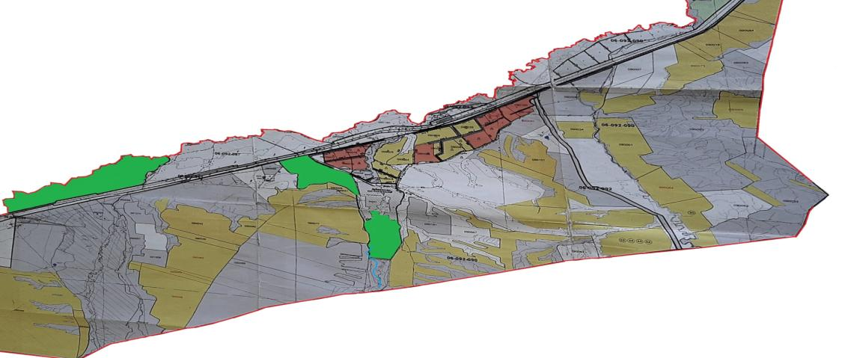

Шартты белгілер:

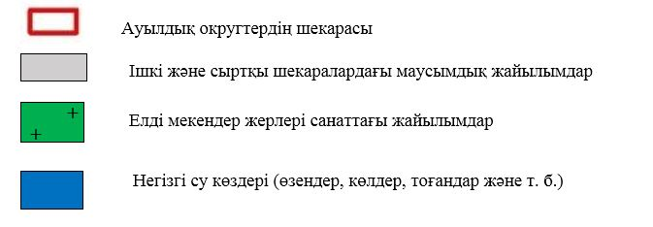

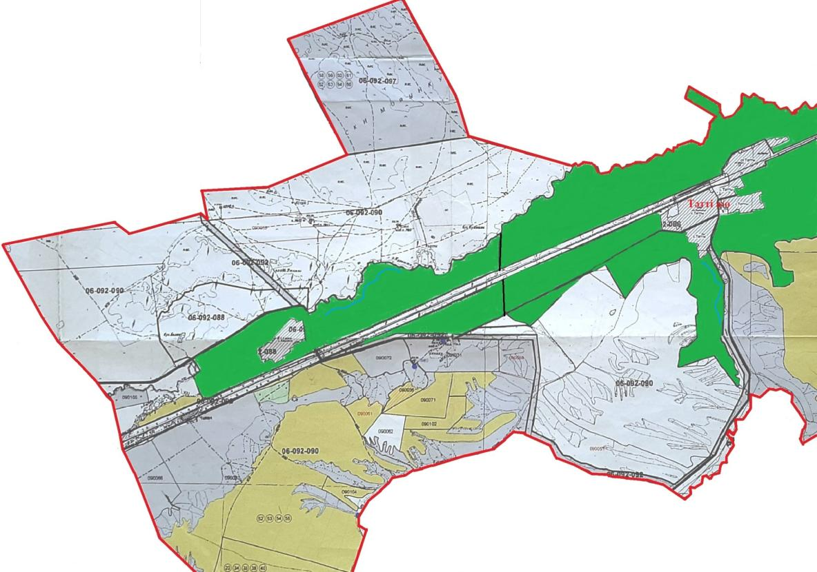

4-қосымша
басқару жөніндегі жоспарға
жайылымдарды және оларды пайдалану
Тәтті ауылдық округінде
2022-2024 жылдарға арналған
Жайылым пайдаланушылардың су тұтыну нормасына сәйкес жасалған су көздеріне (көлдерге, өзендерге, тоғандарға, апандарға, суару немесе суландыру арналарына, құбырлы немесе шахта құдықтарына) қол жеткізу схемасы
Бір ауыл шаруашылығы жануарына су тұтынудың орташа тәуліктік нормасы Қазақстан Республикасы Премьер-Министрінің Орынбасары – Қазақстан Республикасы Ауыл шаруашылығы министрінің 2017 жылғы 24 сәуірдегі № 173 бұйрығымен бекітілген жайылымдарды ұтымды пайдалану қағидаларының 9-тармағына сәйкес айқындалады.
Тәтті ауылдық округінің аумағында суару немесе суландыру каналдары бар.

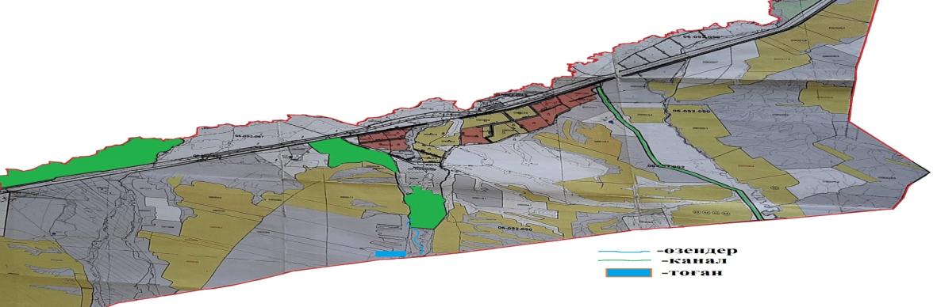

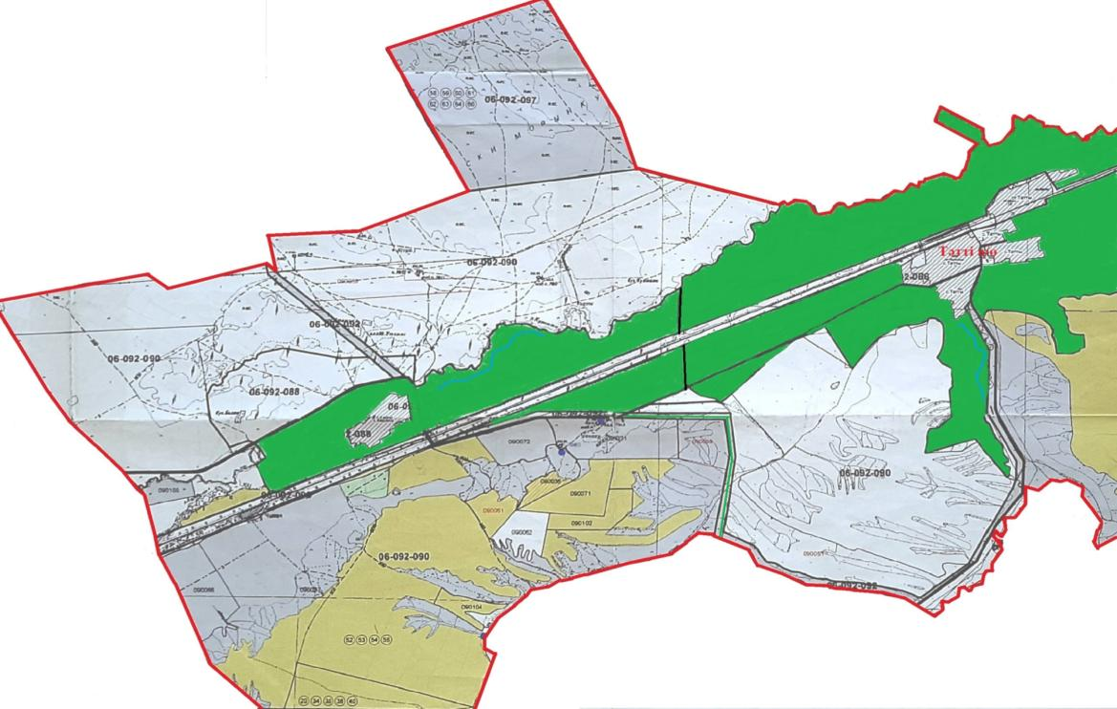

Тәтті ауылдық округінде
2022-2024 жылдарға арналған
жайылымдарды және оларды пайдалану
басқару жөніндегі жоспарға
5-қосымша
Тәтті ауылдық округі - 9136,56 гектар

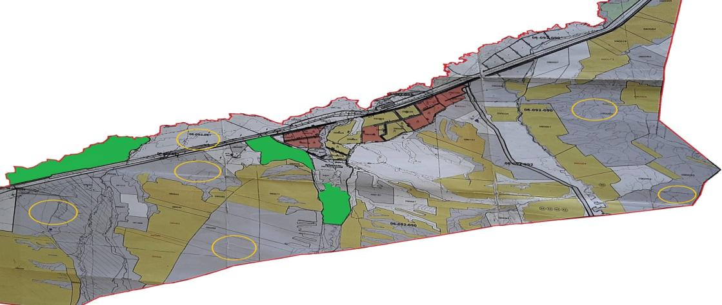

Шартты белгілер:



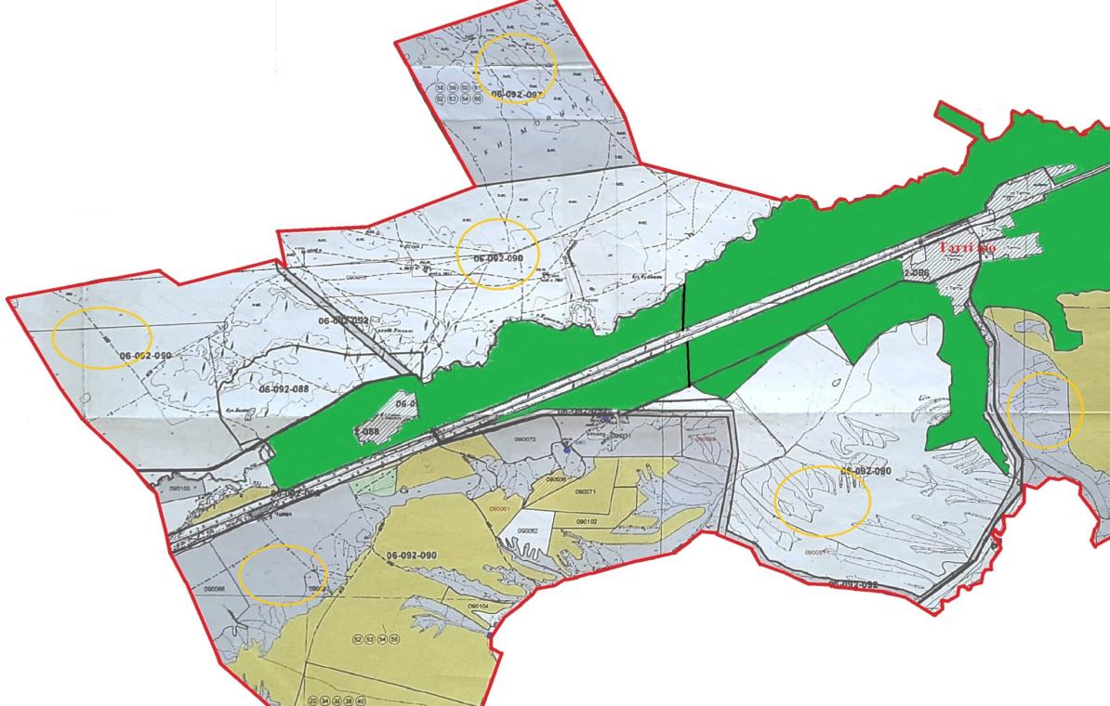

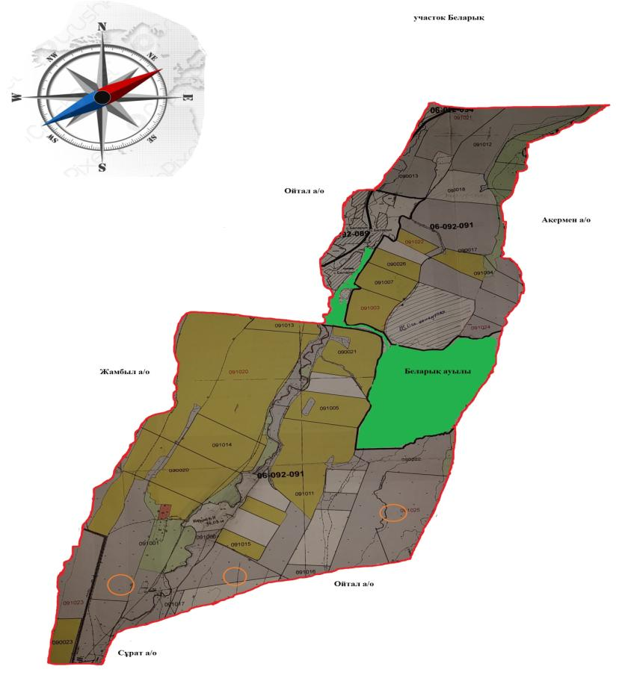

Шартты белгілер:

6-қосымша
Тәтті ауылдық округі аумағында орналасқан жайылымдармен қамтамасыз етілмеген жеке және (немесе) заңды тұлғалардың ауылшаруашылығы жануарларының мал басын шалғайдағы жайылымдарға орналастыру схемасы

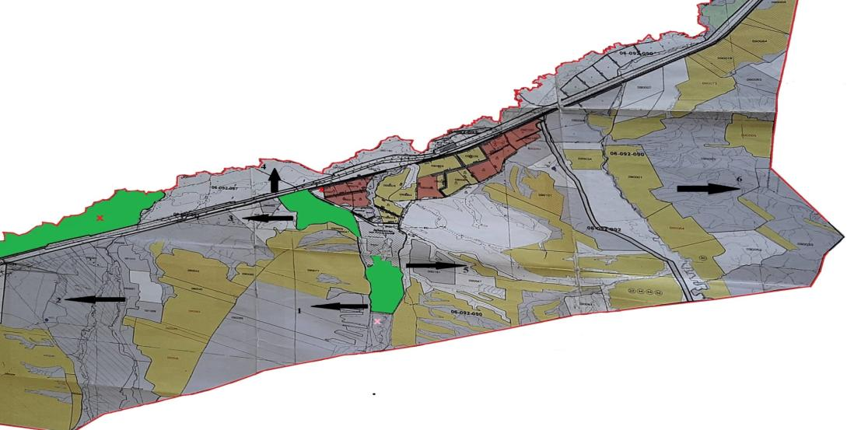

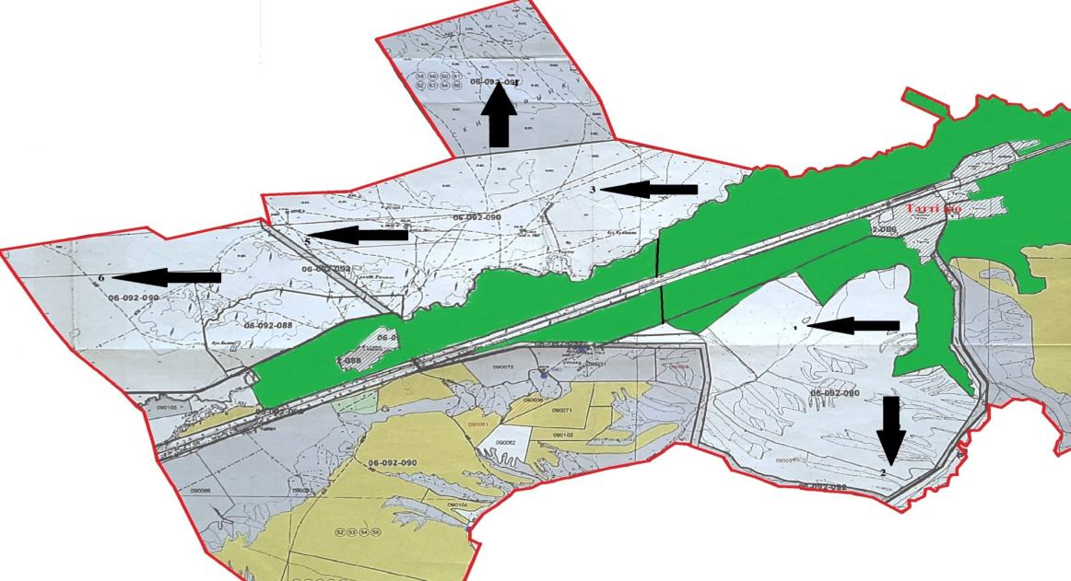

Шартты белгілер:

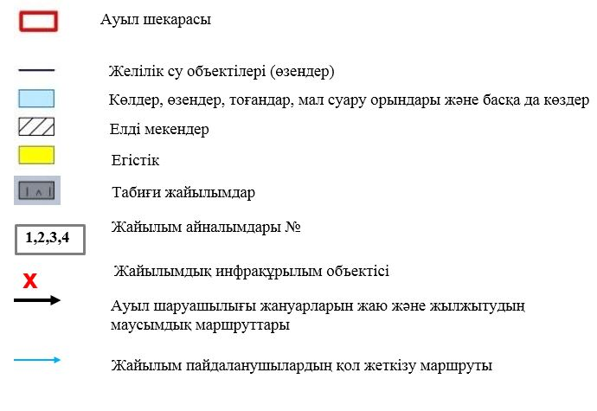

Тәтті ауылдық округінде
2022-2024 жылдарға арналған
жайылымдарды және оларды
пайдалану
басқару жөніндегі жоспарға
7-қосымша
Ауыл шаруашылығы жануарларын жаю мен қозғалудың маусымдық бағыттарын белгілейтін жайылымдарды пайдалану жөніндегі күнтізбелік кесте
№ | Ауылдық округ атауы | 2022 жылғы қоршаулар саны |  |  |  | 2023 жылғы қоршаулар саны
 |  | 1 | 2 | 3 | 4 | 1 | 2 | 3 | 4
1 | Тәтті | КЖМ | ЖМ | ДҚ | ЖКМ | КЖМ | ЖМ | ЖКМ | ДҚ
Ескерту: аббревиатуралардың толық жазылуы:
КЖМ – көктемгі-жазғы маусым;
ЖКМ – жазғы-күзгі маусым;
ЖМ – жазғы маусым;
ДҚ – демалушы қоршау

© 2012. Қазақстан Республикасы Әділет министрлігінің «Қазақстан Республикасының Заңнама және құқықтық ақпарат институты» ШЖҚ РМК

